

Πολυτεχνική Σχολή

Τμήμα Μηχανικών Η/Υ & Πληροφορικής

Διπλωματική Εργασία

**Αποδοτική εκμετάλλευση των διαθέσιμων πόρων συχνοτήτων σε small cell δίκτυα 5ης γενιάς**

Μουντζούρης Ιωάννης

Α.Μ. 1041818

Επιβλέπων

Μπούρας Χρήστος, Καθηγητής

Μέλoς Επιτροπής Αξιολόγησης

Μπούρας Χρήστος, Καθηγητής

Γαροφαλάκης Ιωάννης, Καθηγητής

Μπερμπερίδης Κωνσταντίνος, Καθηγητής

Πάτρα, 2024

© Copyright συγγραφής Μουντζούρης Ιωάννης, 2024

© Copyright θέματος Μπούρας Χρήστος

Με επιφύλαξη παντός δικαιώματος. All rights reserved.

Η έγκριση της διπλωματικής εργασίας από το Τμήμα Μηχανικών Ηλεκτρονικών Υπολογιστών & Πληροφορικής του Πανεπιστημίου Πατρών δεν υποδηλώνει απαραιτήτως και αποδοχή των απόψεων του συγγραφέα εκ μέρους του Τμήματος.

**Περίληψη**

Τα small cells ως σταθμοί βάσης χαμηλής ισχύος ενισχύουν το εύρος κάλυψης και την χωρητικότητα των δικτύων 5G. Ταυτόχρονα αποτελούν συστατικό στοιχείο της ανάπτυξης των εξαιρετικών πυκνών δικτύων 5G. Λόγω του περιορισμένου διαθέσιμου φάσματος συχνοτήτων, της ανάγκης για υποστήριξη μεγάλου αριθμού συσκευών και εφαρμογών, όπως και της ανάγκης για αδιάλειπτη συνδεσιμότητα, απαιτείται η βελτιστοποίηση της χρήσης του φάσματος συχνοτήτων. Στο πλαίσιο αυτής της εργασίας, μελετώνται μέσω αλγορίθμων στην Python ειδικές μέθοδοι, όπως η επαναχρησιμοποίηση συχνότητας, η τεχνολογία massive MIMO, η δυναμική κατανομή του φάσματος συχνοτήτων, ο τεμαχισμός δικτύου και μοντέλα 5G small cell δικτύων, με σκοπό την αποδοτική διαχείριση των διαθέσιμων πόρων συχνοτήτων και τη βελτίωση της απόδοσης του δικτύου.

Λέξεις – κλειδιά: 5G, small cells, συχνότητες, απόδοση δικτύου

**Abstract**

Small cells being low power base stations enhance the coverage and the capacity in 5G networks. Simultaneously, small cells constitute a critical component of the ultra – dense 5G networks. Due to the limited frequency spectrum, the need for supporting large number of devices and application, as well as the need for uninterruptible connectivity, optimization of the frequency spectrum utilization is required. In the context of this thesis, special methods, such as Frequency Reuse, massive MIMO technology, Dynamic Spectrum Sharing, Network Slicing amd 5G small cell network models are studied with the aid of Python algorithms, with a view to efficienctly managing the available frequency resources and to improving the network efficiency.

Keywords: 5G, small cells, frequencies, network efficiency

**Περιεχόμενα**

1 1

Εισαγωγή 1

1.1 Σημασία του προβλήματος 1

1.2 Διάρθρωση της Διπλωματικής Εργασίας 1

2 3

Δίκτυα 5ης γενιάς (5G) 3

2.1 Εισαγωγή 3

2.2 Έξυπνες πόλεις 4

*2.2.1* *Δραστηριότητες έξυπνης πόλης* 7

*2.2.2* *Διείσδυση του 5G στις έξυπνες πόλεις* 8

2.3 Τα δίκτυα 6G του μέλλοντος 9

2.4 Αρχιτεκτονική 5G δικτύου 11

2.5 Ασφάλεια 5G δικτύου 14

2.6 Αύξηση χωρητικότητας δικτύων 5G 15

2.7 Network Slicing 16

2.8 Edge Computing 18

2.9 Φάσμα συχνοτήτων 5G 19

2.10 Τεχνολογία massive MIMO 19

2.11 Beamforming 20

2.12 Εξαιρετικά πυκνά δίκτυα small cells 21

2.13 Carrier Aggregation 22

2.14 Dynamic Spectrum Sharing 23

2.15 Spectrum Refarming 24

2.16 Self – Organizing Networks 25

3 27

Small cells 27

3.1 Τύποι Small Cell 27

3.2 Σημαντικά ζητήματα στις εφαρμογές των small cells 28

3.3 Μοντέλο απώλειας διαδρομής 29

3.4 SINR 30

3.5 Θεώρημα Shannon – Hartley 31

3.6 Επαναχρησιμοποίηση συχνότητας 31

3.7 Τεχνολογία massive MIMO 33

3.8 Network Slicing και προδιαγραφές υπηρεσιών 5G 34

4 36

Πειραματικά αποτελέσματα 36

4.1 Μοντέλο δικτύου small cells συναρτήσει της απώλειας διαδρομής 36

4.2 Μοντέλο δικτύου small cells συναρτήσει του SINR 43

4.3 Επίδραση των παραμέτρων του δικτύου small cell στην φασματική απόδοση 47

4.4 Επαναχρησιμοποίηση συχνότητας 56

*4.4.1* *Υψηλοί ρυθμοί μετάδοσης δεδομένων με επαναχρησιμοποίηση συχνότητας* 61

*4.4.2* *Επαναχρησιμοποίηση συχνότητας σε ετερογενές δίκτυο* 71

4.5 Απόδοση δικτύου με εφαρμογή της τεχνολογίας massive MIMO 79

4.6 Μοντελοποίηση Network Slicing 86

4.7 Δυναμική κατανομή φάσματος συχνοτήτων με την τεχνική DSS 90

5 100

Συμπεράσματα και Μελλοντική Εργασία 100

Βιβλιογραφία- Αναφορές 103

**Λίστα Πινάκων**

Πίνακας 1 Τεχνολογίες πράσινου δικτύου τηλεπικοινωνιών 5G [3] 6

Πίνακας 2 Αλγόριθμοι μηχανικής μάθησης ανάλογα με το αντικείμενο βελτιστοποίησης σε αυτο-οργανωμένο 5G δίκτυο [23] 26

Πίνακας 3 Τύποι Small Cell [25] 28

Πίνακας 4 Προδιαγραφές υπηρεσιών 5G ανά κατηγορία 35

Πίνακας 5 Κατονομή συσκευών εξοπλισμού χρηστών για εύρη συχνοτήτων 1-4, 2-4 και 3-4 GHz, 10 σταθμούς βάσης και 50 συσκευές εξοπλισμού χρηστών 42

Πίνακας 6 Κατανομή συσκευών εξοπλισμού χρηστών για εύρη συχνοτήτων 1-4, 2-4 και 3-4 GHz, 10 σταθμούς βάσης, 50 συσκευές εξοπλισμού χρηστών, ισχύ σήματος 25 dB και ισχύ θορύβου -110 dB 46

Πίνακας 7 Σύγκριση συνολικής ισχύος παρεμβολών (Περίπτωση επαναχρησιμοποίησης συχνότητας και περίπτωση χωρίς επαναχρησιμοποίηση συχνότητας) συναρτήσει της ακτίνας εμβέλειας των small cells 60

**Λίστα Σχημάτων**

Σχήμα 1 Κατανάλωση ενέργειας σε κυψελωτό δίκτυο [2] 5

Σχήμα 2 Μοντέλο δικτύου small cells έξυπνης πόλης [2] 5

Σχήμα 3 Τυπικές τιμές βασικών δεικτών αξιολόγησης δικτύου 5G και δικτύου 6G [5] 10

Σχήμα 4 Τεχνολογική πρόοδος από το 1G στο δίκτυο 6G [6] 11

Σχήμα 5 Αρχιτεκτονική 5G δικτύου [1] 12

Σχήμα 6 Επίπεδα ασφάλειας δικτύου 5G [8] 14

Σχήμα 7 Παράδειγμα τεμαχισμού 5G δικτύου [13] 17

Σχήμα 8 Αρχιτεκτονική Edge Computing [14] 18

Σχήμα 9 Τεχνική διαμόρφωσης δέσμης στο 5G [15] 20

Σχήμα 10 Συνάθροιση φερόντων σύμφωνα με το πρότυπο 3GPP και την τεχνολογία LTE [18] 22

Σχήμα 11 Πηγές παρεμβολών σε ασύρματους σταθμούς βάσης [27] 30

Σχήμα 12 Σενάρια υπηρεσιών 5G όπως ορίστηκαν από την Διεθνή Ένωση Τηλεπικοινωνιών [33] 34

Σχήμα 13 Μοντέλο δικτύου small cells για 10 σταθμούς βάσης, 50 συσκευές εξοπλισμού χρηστών και εύρος συχνοτήτων 1 - 4 GHz 38

Σχήμα 14 Μοντέλο δικτύου small cells για 10 σταθμούς βάσης, 50 συσκευές εξοπλισμού χρηστών και εύρος συχνοτήτων 2 - 4 GHz 40

Σχήμα 15 Μοντέλο δικτύου small cells για 10 σταθμούς βάσης, 50 συσκευές εξοπλισμού χρηστών και εύρος συχνοτήτων 3 - 4 GHz 41

Σχήμα 16 Μοντέλο δικτύου small cells για 10 σταθμούς βάσης, 50 συσκευές εξοπλισμού χρηστών, εύρος συχνοτήτων 1 - 4 GHz , ισχύ σήματος 25 dB και ισχύ θορύβου -110 dB 44

Σχήμα 17 Μοντέλο δικτύου small cells για 10 σταθμούς βάσης, 50 συσκευές εξοπλισμού χρηστών, εύρος συχνοτήτων 2 - 4 GHz , ισχύ σήματος 25 dB και ισχύ θορύβου -110 dB 45

Σχήμα 18 Μοντέλο δικτύου small cells για 10 σταθμούς βάσης, 50 συσκευές εξοπλισμού χρηστών, εύρος συχνοτήτων 3 - 4 GHz , ισχύ σήματος 25 dB και ισχύ θορύβου -110 dB 45

Σχήμα 19 SINR σε χώρο 100x100m για 10 small cells, ισχύ σήματος 3W, ισχύ παρεμβολών 0.4W και ισχύ θορύβου 1μW 49

Σχήμα 20 Φασματική απόδοση σε χώρο 100x100m για 10 small cells, ισχύ σήματος 3W, ισχύ παρεμβολών 0.4W και ισχύ θορύβου 1μW 49

Σχήμα 21 SINR σε χώρο 100x100m για 10 small cells, ισχύ σήματος 6W, ισχύ παρεμβολών 0.4W και ισχύ θορύβου 1μW 50

Σχήμα 22 Φασματική απόδοση σε χώρο 100x100m για 10 small cells, ισχύ σήματος 6W, ισχύ παρεμβολών 0.4W και ισχύ θορύβου 1μW 51

Σχήμα 23 SINR σε χώρο 100x100m για 10 small cells, ισχύ σήματος 3W, ισχύ παρεμβολών 0.2W και ισχύ θορύβου 1μW 51

Σχήμα 24 Φασματική απόδοση σε χώρο 100x100m για 10 small cells, ισχύ σήματος 6W, ισχύ παρεμβολών 0.2W και ισχύ θορύβου 1μW 52

Σχήμα 25 SINR σε χώρο 100x100m για 10 small cells, ισχύ σήματος 3W, ισχύ παρεμβολών 0.4W και ισχύ θορύβου 2μW 52

Σχήμα 26 Φασματική απόδοση σε χώρο 100x100m για 10 small cells, ισχύ σήματος 6W, ισχύ παρεμβολών 0.4W και ισχύ θορύβου 2μW 53

Σχήμα 27 SINR σε χώρο 100x100m για 20 small cells, ισχύ σήματος 6W, ισχύ παρεμβολών 0.4W και ισχύ θορύβου 1μW 55

Σχήμα 28 Φασματική απόδοση σε χώρο 100x100m για 20 small cells, ισχύ σήματος 6W, ισχύ παρεμβολών 0.4W και ισχύ θορύβου 1μW 55

Σχήμα 29 Εξαγωνικό δίκτυο small cells χωρίς επαναχρησιμοποίηση συχνότητας 59

Σχήμα 30 Εξαγωνικό δίκτυο small cells με επαναχρησιμοποίηση συχνότητας 59

Σχήμα 31 Σύγκριση ισχύος παρεμβολών χωρίς και με επαναχρησιμοποίηση συχνότητας σε έξι κανάλια 60

Σχήμα 32 Φασματική απόδοση δικτύου (SE=15 bps/Hz, B=12 GHz, Ps=1 W, SINR=10 dB) για Ν=3 62

Σχήμα 33 Χωρητικότητα δικτύου (SE=15 bps/Hz, B=12 GHz, Ps=1 W, SINR=10 dB) για Ν=3 63

Σχήμα 34 Ισχύς παρεμβολών δικτύου (SE=15 bps/Hz, B=12 GHz, Ps=1 W, SINR=10 dB) για Ν=3 63

Σχήμα 35 SINR δικτύου (SE=15 bps/Hz, B=12 GHz, Ps=1 W, SINR=10 dB) για Ν=3 64

Σχήμα 36 Γραφική παράσταση φασματικής απόδοσης 1ου σεναρίου 68

Σχήμα 37 Γραφική παράσταση χωρητικότητας 1ου σεναρίου 69

Σχήμα 38 Γραφική παράσταση ισχύος παρεμβολών 1ου σεναρίου 69

Σχήμα 39 Γραφική παράσταση SINR 1ου σεναρίου 70

Σχήμα 40 Γραφική παράσταση χωρητικότητας 2ου σεναρίου 70

Σχήμα 41 Γραφική παράσταση παρεμβολών 2ου σεναρίου 70

Σχήμα 42 Γραφική παράσταση χωρητικότητας 3ου σεναρίου 71

Σχήμα 43 Γραφική παράσταση παρεμβολών 3ου σεναρίου 71

Σχήμα 44 Τοπολογία ετερογενούς δικτύου με macrocells και small cells 74

Σχήμα 45 Ρυθμός μετάδοσης δεδομένων στους χρήστες στο ετερογενές δίκτυο με macrocells και small cells, χωρίς και με επαναχρησιμοποίηση συχνότητας 74

Σχήμα 46 Κατανομή SINR στους χρήστες στο ετερογενές δίκτυο με macrocells και small για διαφορετικές τιμές του συντελεστή επαναχρησιμοποίησης συχνότητας 77

Σχήμα 47 Κατανομή ρυθμού μετάδοσης δεδομένων στους χρήστες στο ετερογενές δίκτυο με macrocells και small για διαφορετικές τιμές του συντελεστή επαναχρησιμοποίησης συχνότητας 78

Σχήμα 48 SINR και χωρητικότητα ανά χρήστη σε δίκτυο ενός small cell, με εφαρμογή της τεχνικής massive MIMO για αριθμό κεραιών = 128 και αριθμό χρηστών = 10 81

Σχήμα 49 Συνολικό SINR συναρτήσει του αριθμού κεραιών σε δίκτυο ενός small cell, με εφαρμογή της τεχνικής massive MIMO για αριθμό χρηστών = 10 και για αριθμό κεραιών = 128 81

Σχήμα 50 Συνολική χωρητικότητα συναρτήσει του αριθμού κεραιών σε δίκτυο ενός small cell, με εφαρμογή της τεχνικής massive MIMO και για αριθμό χρηστών = 10 82

Σχήμα 51 SINR και χωρητικότητα ανά χρήστη σε δίκτυο ενός small cell, με εφαρμογή της τεχνικής massive MIMO για αριθμό κεραιών = 128 και αριθμό χρηστών = 20 84

Σχήμα 52 Συνολικό SINR συναρτήσει του αριθμού κεραιών σε δίκτυο ενός small cell, με εφαρμογή της τεχνικής massive MIMO για αριθμό χρηστών = 20 και για αριθμό κεραιών = 128 85

Σχήμα 53 Συνολική χωρητικότητα συναρτήσει του αριθμού κεραιών σε δίκτυο ενός small cell, με εφαρμογή της τεχνικής massive MIMO και για αριθμό χρηστών = 20 85

Σχήμα 54 Γραφική παράσταση συντελεστή αξιοποίησης πόρων vs χρόνος για 9 τεμάχια δικτύου 88

Σχήμα 55 Γραφική παράσταση φορτίου σε Mbps vs χρόνος για 9 τεμάχια δικτύου 89

Σχήμα 56 Κανονικοποιημένη ζήτηση για 4G και 5G δίκτυο από κεραία που εφαρμόζει την τεχνική DSS 93

Σχήμα 57 Δυναμική κατανομή φάσματος συχνοτήτων για το 4G και το 5G δίκτυο από κεραία που εφαρμόζει την τεχνική DSS 94

Σχήμα 58 Πραγματικός ρυθμός μετάδοσης δεδομένων στους χρήστες του 4G και 5G δίκτυου από κεραία που εφαρμόζει την τεχνική DSS 94

Σχήμα 59 Χρονική καθυστέρηση απόκρισης δικτύων 4G και 5G που παρέχονται από κεραία που εφαρμόζει την τεχνική DSS 95

Σχήμα 60 Κανονικοποιημένη ζήτηση για 4G και 5G δίκτυο από κεραία που εφαρμόζει την τεχνική DSS, όπου το ελάχιστο απαιτούμενο throughput για το 5G είναι 50 Mbps 98

Σχήμα 61 Δυναμική κατανομή φάσματος συχνοτήτων για το 4G και το 5G δίκτυο από κεραία που εφαρμόζει την τεχνική DSS, όπου το ελάχιστο απαιτούμενο throughput για το 5G είναι 50 Mbps 98

Σχήμα 62 Πραγματικός ρυθμός μετάδοσης δεδομένων στους χρήστες του 4G και 5G δίκτυου από κεραία που εφαρμόζει την τεχνική DSS, όπου το ελάχιστο απαιτούμενο throughput για το 5G είναι 50 Mbps 99

Σχήμα 63 Πραγματικός ρυθμός μετάδοσης δεδομένων στους χρήστες του 4G και 5G δίκτυου από κεραία που εφαρμόζει την τεχνική DSS, όπου το ελάχιστο απαιτούμενο throughput για το 5G είναι 50 Mbps 99

# 

# Εισαγωγή

## Σημασία του προβλήματος

Στη σημερινή εποχή της τεχνολογίας 5G, η γεωμετρική αύξηση των ασύρματων δεδομένων και η αυξανόμενη ζήτηση για πρόσβαση σε internet υψηλής ταχύτητας, αναγκάζει τους διαχειριστές των δικτύων να εφαρμόζουν νέες μεθόδους οι οποίες ενισχύουν την χωρητικότητα και απόδοση του δικτύου. Η ανάπτυξη των δικτύων small cells αποτελεί στρατηγική μέθοδο προς αυτή την κατεύθυνση.

Τα small cells είναι σταθμοί βάσης χαμηλής ισχύος που ενισχύουν το εύρος κάλυψης και την χωρητικότητα τοπικά. Ταυτόχρονα αποτελούν συστατικό στοιχείο της ανάπτυξης των εξαιρετικά πυκνών 5G δικτύων. Από την άλλη πλευρά, η πρόκληση που αντιμετωπίζουν τα δίκτυα small cells είναι η διαχείριση του φάσματος συχνοτήτων. Λόγω του περιορισμένου διαθέσιμου φάσματος συχνοτήτων και της ανάγκης για την υποστήριξη μεγάλου αριθμού συσκευών και εφαρμογών, υπάρχει η ανάγκη για εξειδικευμένες μεθόδους διαχείρισης του φάσματος συχνοτήτων. Αυτές οι μέθοδοι στοχεύουν στην απόσβεση των παρεμβολών, στην βελτιστοποίηση της χρήσης του φάσματος συχνοτήτων και στη διασφάλιση αδιάλειπτης συνδεσιμότητας στα 5G small cells δίκτυα.

Η αποδοτική διαχείριση του φάσματος συχνοτήτων δεν αυξάνει μόνο την απόδοση του δικτύου, αλλά παίζει επίσης καθοριστικό ρόλο στην εκμετάλλευση όλων των δυνατοτήτων της τεχνολογίας 5G, με την υποστήριξη υπηρεσιών είναι οι υπηρεσίες URLLC (Ultra Reliable Low Latency Communications), mMTC (massive Machine Type Communications) και eMBB (enhanced Mobile BroadBand).

## Διάρθρωση της Διπλωματικής Εργασίας

Η παρούσα διπλωματική εργασία αποτελείται συνολικά από πέντε κεφάλαια καλύπτοντας το αναγκαίο θεωρητικό υπόβαθρο και τις απαραίτητες προσομοιώσεις για την μελέτη του προβλήματος.

Στο πρώτο κεφάλαιο περιγράφεται συνοπτικά η σημασία του προβλήματος η διπλωματική εργασία και η διάρθρωση της εργασίας.

Στο δεύτερο κεφάλαιο γίνεται αρχικά μία εισαγωγή στα δίκτυα 5G. Κατόπιν περιγράφεται η έννοια της έξυπνης πόλης, οι δραστηριότητες στις έξυπνες πόλεις και το κατά πόσο τα δίκτυα 5G συμβάλλουν στην υλοποίηση των έξυπνων πόλεων. Επιπρόσθετα, γίνεται μία εισαγωγή στα δίκτυα 6G, τα οποία αναμένεται να αντικαταστήσουν τα δίκτυα το 2030 και καλύψουν τις ελλείψεις του 5G. Επίσης περιγράφονται τα κύρια σημεία της αρχιτεκτονικής του δικτύου 5G και της ασφάλειας του σε διαφορετικά επίπεδα ασφάλειας. Επισημαίνεται η ανάγκη για αύξηση της χωρητικότητας των ασύρματων δικτύων λόγω της βελτίωσης της απόδοσης των συνδέσεων και της αυξημένης χρήσης του φάσματος συχνοτήτων. Σε άλλη ενότητα ορίζεται το φάσματα συχνοτήτων 5G. Στο υπόλοιπο του κεφαλαίου αναλύονται θεωρητικά οι τεχνολογίες και οι τεχνικές που ενσωματώνονται στα δίκτυα 5G και βελτιώνουν την χωρητικότητα και την φασματική απόδοση του δικτύου, καθώς επίσης μειώνουν και τις παρεμβολές του δικτύου. Αυτές οι τεχνολογίες και οι τεχνικές είναι ο τεμαχισμός δικτύου, το Edge Computing, η τεχνολογία massive MIMO (Multiple Input Multiple Output), η διαμόρφωση δέσμης, τα εξαιρετικά πυκνά δίκτυα small cells, η συνάθροιση φερόντων, η δυναμική κατανομή του φάσματος συχνοτήτων, ο αναδασμός του φάσματος συχνοτήτων και τα αυτο – οργανωμένα δίκτυα.

Στο τρίτο κεφάλαιο περιγράφονται θεμελιώδες έννοιες των δικτύων small cells. Αρχικά αναφέρονται οι τύποι small cells και τα χαρακτηριστικά τους. Κατόπιν αναλύονται σημαντικές προκλήσεις που αντιμετωπίζουν τα συγκεκριμένα δίκτυα όπως είναι η διαχείριση των παρεμβολών, η κατανομή των χρηστών στους κατάλληλους σταθμούς βάσης και το τμήμα Backhaul του δικτύου. Στη συνέχεια εξηγούνται βασικές έννοιες όπως είναι το μοντέλο απώλειας διαδρομής, ο δείκτης SINR, το θεώρημα Shannon – Hartley, η επαναχρησιμοποίηση συχνότητας, η τεχνολογία massive MIMO και οι προδιαγραφές των 5G υπηρεσιών όπως αυτές προκύπτουν από τον τεμαχισμό του δικτύου.

Στο τέταρτο κεφάλαιο υλοποιούνται μοντελοποιήσεις με χρήση της γλώσσας προγραμματισμού Python προκειμένου να μελετηθούν η ανάθεση των χρηστών στους σταθμούς βάσης small cell συναρτήσει της απώλειας διαδρομής και του SINR, η επίδραση των παραμέτρων του δικτύου small cell στην φασματική απόδοση, τα αποτελέσματα της επαναχρησιμοποίησης συχνότητας στην απόδοση του δικτύου, η βελτίωση της απόδοσης του δικτύου με την εφαρμογή της τεχνολογίας massive MIMO, η διαχείριση του δικτύου με την εφαρμογή της τεχνικής του τεμαχισμού δικτύου και η διαχείριση του δικτύου με την εφαρμογή της τεχνικής της δυναμικής κατανομής του φάσματος συχνοτήτων.

Στο πέμπτο κεφάλαιο συνοψίζονται τα συμπεράσματα που εξήχθησαν από τις προσομοιώσεις των μοντέλων του τρίτου κεφαλαίου.

# 

# Δίκτυα 5ης γενιάς (5G)

## Εισαγωγή

Ο όρος 5G αναφέρεται στο πρότυπο κινητών τηλεπικοινωνιών πέμπτης γενιάς που αντικαθιστά το πρότυπο 4G. Τα δίκτυα 5G έχουν εφαρμοστεί ήδη παγκοσμίως σε πολλές περιοχές και παρέχουν αξιόπιστες υπηρεσίες σε συνδυασμό με προχωρημένα χαρακτηριστικά [1]. Η τεχνολογία είναι γνωστή για την ευελιξία της και τη δυνατότητα δημιουργίας scalable δικτύων. Τα βασικά χαρακτηριστικά των δικτύων 5G είναι οι υπηρεσίες τύπου eMMB (enhanced Mobile BroadBand), η εξαιρετικά αξιόπιστη επικοινωνία μικρής καθυστέρησης απόκρισης URLLC (Ultra Reliable Low Latency Communication) και οι μαζικές επικοινωνίες τύπου μηχανής mMTC (massive Machine-Type Communications) [1].

Τα δίκτυα 5G ικανοποιούν τις απαιτήσεις του υψηλού ρυθμού μετάδοσης δεδομένων, του μεγαλού αριθμού συνδέσεων και συνδεδεμένων συσκευών και της συνδεσιμότητας. Η τεχνολογία 5G προσφέρει καλύτερες ταχύτητες μετάδοσης δεδομένων, καλύτερη ακρίβεια, μικρότερη καθυστέρηση απόκρισης και μεγαλύτερο και πιο ευέλικτο bandwidth για την εκπλήρωση των απαιτήσεων διαφορετικών οικονομικών τομέων για διαφορετικές χρήσεις και εφαρμογές, ενώ ταυτόχρονα διασφαλίζει ένα νέο επίπεδο απόδοσης [1]. Η ταχύτητα download μπορεί να φτάσει τα 20 Gbps χρησιμοποιώντας την τεχνολογία New Radio Carrier Aggregation και τεχνικές υψηλής διαμόρφωσης. Ένα ακόμα ενδιαφέρον χαρακτηριστικό της τεχνολογίας 5G είναι ότι μπορεί να υποστηρίξει ένα εκατομμύριο συσκευές ανά τετραγωνικό χιλιόμετρο, σε αντίθεση με την τεχνολογία 4G η οποία υποστηρίζει μόλις εκατό χιλιάδες συσκευές ανά τετραγωνικό χιλιόμετρο [1]. Αυτή η πυκνότητα συνδέσεων της τεχνολογίας 5G είναι το πιο κρίσιμο χαρακτηριστικό για την ανάπτυξη έξυπνων πόλεων (smart cities), όπου ένας τεράστιος αριθμός συσκευών ή αντικειμένων απαιτούν αδιάλειπτη συνδεσιμότητα [1].

Στις έξυπνες πόλεις οι υποδομές διασυνδέονται μέσω πολλών συσκευών, αντικειμένων και μηχανημάτων για να επιτρέπεται η ζωντανή ανταλλαγή πληροφοριών με πολύ υψηλές ταχύτητες επεξεργασίας. Επιπλέον, πολλές εφαρμογές σε διαφορετικές περιοχές ενσωματώνονται σε έξυπνες πλατφόρμες 5G. Τέτοιες εφαρμογές αφορούν στις μεταφορές, στην ενέργεια, στη δημόσια ασφάλεια και στις οικονομικές υπηρεσίες [1].

Τα δίκτυα 4G σχεδιάστηκαν κυρίως για κινητές συσκευές και περιορίζονται σε συγκεκριμένους τομείς εφαρμογών, ενώ τα δίκτυα 5G στοχεύουν σε ένα μεγάλο εύρος εφαρμογών που καλύπτει σχεδόν όλους τους τομείς της οικονομίας. Ειδικότερα, η τεχνολογία 5G παρέχει ένα βασικό δίκτυο cloud με end-to-end υποστήριξη της τεχνικής τεμαχισμού δικτύου (Network slicing) [1]. Τα τεμάχια δικτύου μπορούν να οριστούν για ένα συγκεκριμένο σκοπό και να λειτουργήσουν ως ανεξάρτητα επίπεδα δικτύου για διάφορες εφαρμογές [1].

## Έξυπνες πόλεις

Στην ιδέα της έξυπνης πόλης (Smart City) τα κυψελωτά δίκτυα παίζουν ένα κρίσιμο ρόλο στην υποστήριξη της ασύρματης πρόσβασης πολλών συσκευών ανεξάρτητα από το που βρίσκονται και το πότε συνδέονται. Το δίκτυο 5G φιλοδοξεί να κατασκευάσει την ασύμαρτη υποδομή internet η οποία θα διασυνδέει τον κόσμο. Τα small cells είναι μία από τις υποσχόμενες τεχνολογίες 5G η οποία επιτρέπει πολλές συνδέσεις και υψηλούς ρυθμούς μετάδοσης δεδομένων [2].

Στην έξυπνη πόλη οι πολίτες συλλέγουν πληροφορίες και συνδέονται στον κόσμο πιο εύκολα. Λόγω της εκτεταμένης χρήσης έξυπνων συσκευών όπως είναι τα smartphones, οι συσκευές wearable, οι κάμερες διαδικτύου και τα τερματικά στα οχήματα, το μελλοντικό ασύρματο δίκτυο θεωρείται ένα διαδίκτυο των πραγμάτων (Internet of Things) [2]. Σε αυτό συντελεί το γεγονός ότι όλο και περισσότερες κινητές εφαρμογές βασισμένες στο cloud αναπτύσσονται προκειμένου να παρέχουν στους πολίτες αφθονία υπηρεσιών.

Μέχρι σήμερα τα κυψελωτά δίκτυα είναι η βασική υποδομή που δύναται να παρέχει ασύρματη πρόσβαση στο internet για όλα τα είδη συσκευών. Όμως, τα υφιστάμενα κυψελωτά δίκτυα δεν μπορούν να προσφέρουν ικανοποιητικές και οικονομικές υπηρεσίες, εάν ληφθούν υπόψη οι δυναμικές απαιτήσεις στην μεταφορά των δεδομένων και το μεγάλο ενεργειακό κόστος [2].

Τα μελλοντικά κυψελωτά δίκτυα αναμένεται να είναι ετερογενή δίκτυα. Τα ετερογενή δίκτυα περιλαμβάνουν τόσο macrocells όσο και small cells (picocells, femtocells και relays) [2]. Τα small cells μπορούν θεωρητικά να ενισχύσουν την επαναχρησιμοποίηση του φάσματος συχνοτήτων και το εύρος κάλυψης, και ταυτόχρονα να επιτυγχάνουν υψηλούς ρυθμούς μετάδοσης δεδομένων και αδιάλειπτη συνδεσιμότητα. Επιπλέον, τα small cells εξετάζονται και ως λύση για την επίτευξη οικολογικής βιωσιμότητας. Στα μειονεκτήματα των small cells συγκαταλέγονται οι ισχυρές παρεμβολές που δημιουργούνται λόγω της επαναχρησιμοποίησης συχνότητας, στην περίπτωση που η πυκνότητά τους σε μία μικρή περιοχή αυξηθεί [2].

Σε μία δεδομένη αστική περιοχή, οι θέσεις των συσκευών εξοπλισμού χρηστών αλλάζουν κατά την διάρκεια της ημέρας, με αποτέλεσμα να μεταβάλλεται το μοτίβο της μετάδοσης δεδομένων. Σε αυτή την περίπτωση, κάποιοι σταθμοί βάσης υπερφορτώνονται ενώ κάποιοι άλλοι παραμένουν αδρανείς. Παραδοσιακά, τα κυψελωτά δίκτυα βασισμένα σε macrocells σχεδιάζονται συναρτήσει του εκτιμώμενου μέγιστου όγκου δεδομένων σε μία περιοχή, το οποίο έχει ως αποτέλεσμα την σπατάλη ενέργειας. Η πυκνότητα των small cells δεν πρέπει να είναι ούτε μεγάλη ούτε μικρή, αλλά τέτοια ώστε να ανταποκρίνεται στις πραγματικές απαιτήσεις μετάδοσης δεδομένων [2].

Είναι γεγονός ότι σε ένα κυψελωτό δίκτυο οι σταθμοί βάσης είναι οι πιο ενεργοβόρες συσκευές όπως φαίνεται στο Σχήμα 1. Η ενεργειακή κατανάλωση ενός σταθμού βάσης συνίσταται στην κατανάλωση του ενισχυτή σήματος, της επεξεργασίας σήματος, του τροφοδοτικού και του κλιματισμού. Η ισχύς του εκπεμπόμενου σήματος (Transmit Power) είναι ένα μικρό ποσοστό της ισχύος του ενισχυτή σήματος λαμβάνοντας υπόψη την απόδοση μετασχηματισμού [2]. Αν οι σταθμοί βάσης έχουν δύο καταστάσεις λειτουργίας, δηλαδή είτε είναι ενεργοί είτε είναι αδρανείς, τότε είναι δυνατόν να εξοικονομηθεί ενέργεια, δεδομένου ότι ο σταθμός βάσης σε κατάσταση αδράνειας καταναλώνει ελάχιστη ενέργεια [2].

Επειδή το παραδοσιακό κυψελωτό δίκτυο βασισμένο σε macrocells σχεδιάζεται συναρτήσει των μέγιστων απαιτήσεων μετάδοσης δεδομένων, με αποτέλεσμα την σπατάλη ενέργειας, η μελέτη [2] προτείνει τον σχεδιασμό του δικτύου small cells βάσει στοχαστικών μοντέλων της κίνησης του δικτύου. Έτσι, για κάθε μοτίβο κίνησης, καθορίζονται οι καταστάσεις των σταθμών βάσης και οι αναθέσεις των συσκευών εξοπλισμού χρηστών στους σταθμούς βάσης, με γνώμονα τον ελάχιστο αριθμό ενεργών σταθμών βάσης.

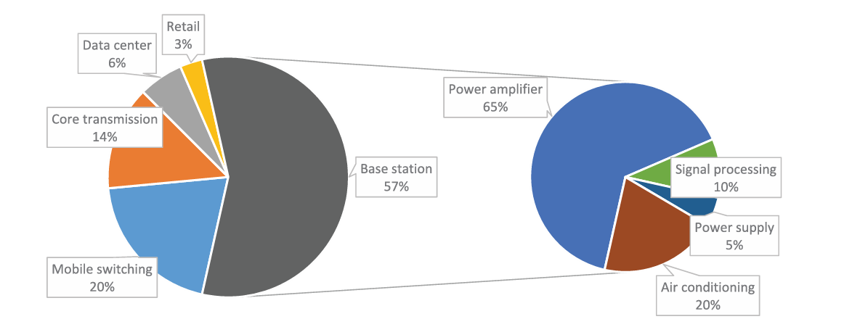

Σχήμα 1 Κατανάλωση ενέργειας σε κυψελωτό δίκτυο [2]

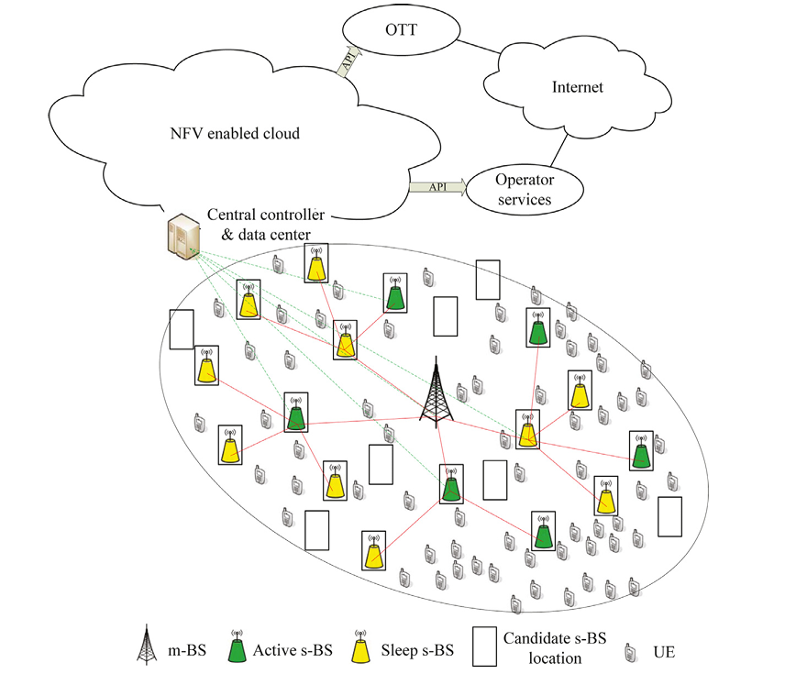

Σχήμα 2 Μοντέλο δικτύου small cells έξυπνης πόλης [2]

Τα πράσινα δίκτυα τηλεπικοινωνιών (Green Communication Networks) 5G, δηλαδή τα δίκτυα που καταναλώνουν την ελάχιστη δυνατή ενέργεια, είναι αναπόσπαστο κομμάτι των έξυπνων πόλεων και ενσωματώνουν συγκεκριμένες τεχνολογίες, οι οποίες συνοψίζονται στον Πίνακα 1.

Πίνακας 1 Τεχνολογίες πράσινου δικτύου τηλεπικοινωνιών 5G [3]

|  |  |  |  |
| --- | --- | --- | --- |
| **Τεχνολογία 5G** | **Μέθοδοι μέτρησης βιωσιμότητας** | **Χαρακτηριστικά** | **Προκλήσεις** |
| mmWave | Οικονομικά αποδοτική | Υψηλός ρυθμός μετάδοσης δεδομένων | Απαιτείται υψηλή ισχύς μετάδοσης, υψηλές απώλειες διαδρομής |
| Massive MIMO | Φασματική απόδοση, ενεργειακή απόδοση | Υψηλός ρυθμός μετάδοσης δεδομένων, υψηλή πραγματική ταχύτητα μετάδοσης δεδομένων (throughput) | Υψηλό κόστος, σύνθετο μοντέλο καναλιού, διαχείριση παρεμβολών |
| Beamforming | Φαματική απόδοση, μείωση παρεμβολών μεταξύ των συσκευών | Βελτίωση εύρους κάλυψης, υψηλή ποιότητα σήματος, καλύτερο SNR, ενισχυμένη χωρητικότητα, ταχεία μεταφορά πληροφορίας | Πολυπλοκότητα hardware, μεγάλη κατανάλωση ισχύος, απαιτείται προχωρημένο chip ψηφιακής επεξεργασίας σήματος, μεγάλη κατανάλωση μπαταρίας |
| Ultra-dense Networks | Απόδοση δικτύου, μειωμένη εκπομπή ισχύος | Υψηλότερη χωρητικότητα δικτύου, ευελιξία, υψηλή συμβατότητα, καταλληλότητα για προσαρμογή στο φορτίο | Ασφάλεια και ιδιωτικότητα, ισχυρές παρεμβολές, υποβαθμισμένη ποιότητα υπηρεσιών, υψηλό signaling overhead |
| Green IoT | Ενεργειακή απόδοση, ελαχιστοποίηση ανθρώπινης προσπάθειας, εκπομπές διοξειδίου του άνθρακα, μειωμένη μόλυνση περιβάλλοντος | Μειωμένη ενεργειακή κατανάλωση, μειωμένες εκπομπές ρύπων | Ασφάλεια και ιδιωτικότητα, συμβατότητα, πολυπλοκότητα, αναγνώριση συσκευών |
| D2D | Φασματική απόδοση, ενεργειακή απόδοση, χαμηλή ισχύς μεταφοράς, χαμηλή ισχύς κυκλωμάτων | Βελτιωμένο throughput, μειώμενη χρονική καθυστέρηση | Ευάλωτη σε επιθέσεις, διαχείριση παρεμβολών, διαχείριση φορητότητας |
| Energy Harvesting | Ενεργειακή απόδοση, φιλικότητα προς το περιβάλλον, προσφορά εναλλακτικής πηγής ενέργειας | Μικρές ανάγκες σε συντήρηση, εύκολη εγκατάσταση, υψηλό uptime, ασύρματη τροφοδοσία ενέργειας | Διαθεσιμότητα πηγών ενέργειας, ωρίμανση τεχνολογίας, υψηλό αρχικό κόστος |
| IRS | Οικονομικά αποδοτική, ενεργειακή απόδοση, φασματική απόδοση | Βελτιωμένη απόδοση ασύρματης μετάδοσης | Πρακτική εφαρμογή, θέσεις IRS, προβλήματα harware, δυσκολία στη λήψη έγκυρης πληροφορίας |
| NOMA | Φασματική απόδοση | Μαζική συνδεσιμότητα, υψηλό thourghput, χαμηλό latency | Πολυπλοκότητα δέκτη, υψηλή κατανάλωση ενέργειας |

Οι προδιαγραφές των πράσινων δικτύων τηλεπικοινωνιών 5G καθορίζονται από τους ακόλουθους δείκτες απόδοσης (Key Performance Indices) [3]:

* **Φασματική απόδοση:** 15 bps/Hz Uplink, 30 bps/Hz Downlink
* **Ταχύτητα μετάδοσης δεδομένων χρήστη:** 100 Mbps
* **Πυκνότητα συνδέσεων:** 106 συνδέσεις / km2
* **Χωρητικότητα περιοχής:** 10 Mbps / m2
* **Χρονική καθυστέρηση απόκρισης:** < 1 ms
* **Μέγιστη ταχύτητα μετάδοσης δεδομένων:** 20 Gbps
* **Ενεργειακή απόδοση:** 100 φορές μεγαλύτερη σε σύγκριση με την ενεργειακή απόδοση του δικτύου 4G
* **Mobility:** Δυνατότητα διατήρησης σύνδεσης με συσκευές που κινούνται με ταχύτητα 500 km/h.

### *Δραστηριότητες έξυπνης πόλης*

Παρατίθενται τυπικές δραστηριότητες μίας έξυπνης πόλης οι οποίες τεκμηριώνουν την ανάγκη ασύρματης δικτύωσης υψηλών προδιαγραφών [1]:

* Έξυπνοι φωτεινοί σηματοδότες που διασυνδέονται ευρυζωνικά με άλλες συσκευές IoT.
* Αυτόνομα οχήματα.
* Ρομπότ και drones που παραδίδουν ή πωλούν προϊόντα και σερβίρουν σε εστιατόρια.
* Έξυπνη συγκομιδή απορριμμάτων και αυτοματοποιημένη λειτουργία μεταφόρτωσης απορριμμάτων.
* Ταχεία και ζωντανή επικοινωνία με το κέντρο επιχειρήσεων για τη διαχείριση επειγόντων περιστατικών.
* Έξυπνη διαχείριση της κίνησης στους δρόμους με τη βοήθεια του δικτύου IoT και ενός έξυπνου συστήματος διαχείρισης στάθμευσης οχημάτων.
* Αποδοτική διαχείριση των ενεργειακών πόρων με τη βοήθεια διασυνδεδεμένων αισθητήρων με το δίκτυο 5G.
* Έξυπνο σύστημα αστυνόμευσης με τη βοήθεια ρομποτικών συστημάτων τα οποία διαθέτουν υψηλής ευκρίνειας κάμερες για την αναγνώριση προσώπου.
* Απομακρυσμένη παρακολούθηση και συλλογή δεδομένων για την ενεργειακή κατανάλωση και την κατανάλωση νερού.
* Αξιολόγηση της ποιότητας του αέρα με τη χρήση διασυνδεδεμένων αισθητήρων οι οποίοι αναλύουν την ποιότητα του άερα και στέλνουν τις πληροφορίες ζωντανά στο κέντρο.

Η ανάπτυξη της έξυπνης πόλης χρειάζεται τεχνικές υποδομές που εξασφαλίζουν γρήγορες και αξιόπιστες συνδέσεις όπως και μεγάλη χωρητικότητα για τη διαχείριση μεγάλου αριθμού συσκευών. Η τεχνική υποδομή είναι το διαδίκτυο των πραγμάτων (Internet of Things) το οποίο λειτουργεί αποδοτικά στο δίκτυο 5G.

### *Διείσδυση του 5G στις έξυπνες πόλεις*

Η τεχνολογία 5G αναμένεται να μετασχηματίσει εξ ’ολοκλήρου συγκεκριμένους τομείς της έξυπνης πόλης. Οι τομείς αυτοί μπορούν να ομαδοποιηθούν ως εξής: Ενέργεια, Υγεία, Βιομηχανίας, Πολυμέσα και διασκέδαση, Αυτοκινητοβιομηχανία και Μέσα Μαζικής Μεταφοράς [4].

Οι ανάγκες σχετικά με την παραγωγή, μεταφορά και κατανάλωση της ενέργειας μεταβάλλονται παγκοσμίως. Μέχρι σήμερα μία μεγάλη κεντρική μονάδα παραγωγής ενέργειας αρκούσε για την κάλυψη των αναγκών των τελικών χρηστών. Με την ενσωμάτωση των ανανεώσιμων πηγών ενέργειας υπεισέρχεται στην εξίσωση ο παράγοντας του απρόβλεπτου της παραγωγής ενέργειας από μικρές φωτοβολταϊκές μονάδες, ανεμογεννήτριες και υδροηλεκτρικούς σταθμούς. Οι μονάδες ΑΠΕ είναι χιλιάδες και τείνουν να αντικαταστήσουν τα παραδοσιακά κεντρικά συστήματα παραγωγής ενέργειας. Ως εκ τούτου, η παραγωγή ενέργειας και τα δίκτυα διανομής πλέον υποστηρίζουν την αμφίδρομη ροή ισχύος, επιτρέποντας στους καταναλωτές να γίνουν παραγωγοί ενέργειας [4].

Το 5G επικεντρώνεται στη διασύνδεση και στην απομακρυσμένη παρακολούθηση των σταθμών παραγωγής ενέργειας σε όλο το μήκος της αλυσίδας παραγωγή – μεταφορά – διανομή – κατανάλωση ενέργειας. Το 5G είναι σε θέση να βελτιώσει την διαχείριση ενέργειας, να μειώσει τον χρόνο συντήρησης και τα λειτουργικά έξοδα μέσω της διαχείρισης των διανεμημένων ενεργειακών πόρων, μέσω έξυπνων συστημάτων μέτρησης και της ενσωμάτωσης αισθητήρων στα δίκτυα παραγωγής ενέργειας [4]. Σε αυτούς τους στόχους αναμένεται να συμβάλλει η ανάπτυξη έξυπνων δικτύων (Intelligent Grids) τα οποία αναλαμβάνουν την διαχείρισης της διανεμημένης ενέργειας, την αυτοματοποιημένη επίβλεψη των υποδομών και τον απομακρυσμένο έλεγχο των εγκαταστάσεων. Η διαχείριση των διανεμημένων ενεργειακών πόρων βελτιώνει την παραγωγή και την διανομή των διαρκών αυξανόμενων διανεμημένων ενεργειακών πηγών, καθώς επιτρέπει την άμεση απόκριση στη ζήτηση ενέργειας [4].

Στον τομέα της υγείας, η ζήτηση για υπηρεσίες με όλο και πιο σύνθετα περιστατικά έχει αυξηθεί λόγω της γήρανσης του πληθυσμού και της αύξησης του προσδόκιμου ζωής. Αυτή η τάση αναμένεται να αυξηθεί τις δαπάνες στον τομέα της υγείας. Στην Ευρώπη οι θεραπείες για χρόνιες παθήσεις αντιστοιχούν στο 80% των δαπανών για την υγεία. Στις χρόνιες παθήσεις οφείλεται το 86% των θανάτων, ποσοστό το οποίο θα αυξάνεται με την γήρανση του πληθυσμού. Ταυτόχρονα, υπάρχει έλλειψη σε ιατρικό και νοσηλευτικό προσωπικό. Το 5G μπορεί να καταστήσει την παροχή ιατρικών υπηρεσιών χωρίς σύνορα. Η αποκέντρωση των νοσοκομείων θα φέρει την ιατρική φροντίδα πιο κοντά στο σπίτι του ασθενούς και σε ασθενείς που ζουν σε αγροτικές περιοχές. Επίσης η τηλεϊατρική (Telemedicine) θα συμβάλλει σε αυτό τον σκοπό, καθώς θα επιτρέπει στους ιατρούς να πραγματοποιούν συνεδρίες και να συνταγογραφούν απομακρυσμένα. Επιπρόσθετα, η απομακρυσμένη παρακολούθηση του ασθενούς με την εφαρμογή κατάλληλων συστημάτων σε εικοσιτετράωρη βάση μείωνει το κόστος θεραπείας και διανομής σε κλινική ή νοσοκομείο [4].

Στον τομέα της βιομηχανίας οι τεχνολογίες 5G προσφέρουν σημαντικές δικτυακές δυνατότητες για την υποστήριξη εφαρμογών που απαιτούν συγχρονισμό και ζωντανή παρακολούθηση. Η αυτοματοποίηση των εργοστασίων περιλαμβάνει εφαρμογές όπως είναι τα έξυπνα logistics, τα συγχρονισμένα robots και ο απομακρυσμένος έλεγχος των μηχανών. Το 5G προσφέρει μεγάλη ευελιξία, χαμηλά κόστη και μικρότερους χρόνους επίλυσης προβλημάτων στην διαδικασία της παραγωγής. Για παράδειγμα, οι τεχνολογίες 5G μπορούν να ελέγχουν την κατάσταση των μηχανών με σκοπό να αποτρέπουν απρόβλεπτες βλάβες και με αυτόν τον τρόπο να εξοικονομήσουν 15% στην διαδικασία παραγωγής [4]. Επιπλέον, οι τεχνολογίες 5G μπορούν να βελτιώσουν τον εντοπισμό ελαττωμάτων κατά 90% και τον επιταχύνουν τον έλεγχο ποιότητας κατά 50%, Οι τεχνολογίες εικονικής πραγματικότητας (Virtual Reality) και επαυξημένης πραγματικότητας (Augmented Reality) βελτιώνουν την ικανότητα των τεχνικών να επισκευάσουν τις βλάβες με την πρώτη προσπάθεια εώς και 40% [4].

Το 5G αναμένεται να μετασχηματίσει πλήρως το μοντέλο επιχείρησης στα πολυμέσα και στη διασκέδαση, όπως και στην διαφήμιση, ενεργοποιώντας νέα διαδραστικά πολυμέσα, όπως είναι η επαυξημένη πραγματικότητα, η εικονική πραγματικότητα και οι εφαρμογές υπολογιστικού νέφους (Cloud computing applications). To 5G θα διαδώσει τις υφιστάμενες τεχνολογίες σε μεγαλύτερο κοινό παγκοσμίως. Η δημιουργία τρισδιάστατου περιεχομένου και ένα σύστημα που διαχειρίζεται αυτό το περιεχόμενο θα συμβάλλουν στον μετασχηματισμό της αγοράς. Η επαυξημένη πραγματικότητα θα δημιουργήσει ένα νέο τρόπο για την διάδραση των ανθρώπων με τα πολυμέσα, εικονικούς χαρακτήρες και πληροφορία επαυξημένης πραγματικότητας. Όσο αφορά στη διαφήμιση, ο μετασχηματισμός αναμένεται να υλοποιηθεί με τη χρήση πολυμέσων που θα υποστηρίζονται από το 5G και θα παρέχουν μία μοναδική εμπειρία στους καταναλωτές [4].

Το 5G θα έχει κοινωνικό αντίκτυπο, καθώς διασυνδέει, αυτοματοποιεί και ελέγχει τα οχήματα, ενώ αποτελεί τεχνολογία κλειδί στην ανάπτυξη των αυτόνομων οχημάτων. Το 5G στοχεύει να διασυνδέσει τα μεμονωμένα οχήματα μέσω της τεχνολογίας Cooperative Intelligent Transport Systems (CITS). Η τεχνολογία CITS πρόκειται να καταστήσει τις πόλεις έξυπνες, να αποσυμφορήσει την κίνηση στους δρόμους, να μειώσει τις συγκρούσεις και την μόλυνση. Η ανάλυση των δεδομένων από τα διασυνδεδεμένα οχήματα, τις υποδομές και τις συσκευές σε πραγματικό χρόνο συμβάλλει στη λήψη αποφάσεων, στην καλύτερη πλοήγηση και στην καλύτερη διαχείριση του καυσίμου. Το πρότυπο 3GPP ορίζει τέσσερις τύπους επικοινωνίας που περιλαμβάνουν οχήματα: Vehicle-to-Vehicle (V2V), Vehicle-to-Infrastructure (V2I), Vehicle-to-Pedestrian (V2P), Vehicle-to-Network (V2N) [4]. Η ασφάλεια στους δρόμους ενισχύεται, για παράδειγμα μέσω των επικοινωνιών V2V και V2P, με την παροχή πληροφοριών όπως είναι η τοποθεσία, η ταχύτητα και η κατεύθυνση, με αποτέλεσμα να αποτρέπονται ατυχήματα.

## Τα δίκτυα 6G του μέλλοντος

Η κοινωνία της έξυπνης πληροφορίας το 2030 θα είναι σε μεγάλο βαθμό ψηφιοποιημένη και θα βασίζεται στα δεδομένα με τη βοήθεια της σχεδόν στιγμιαίας και απεριόριστης ασύρματης συνδεσιμότητας. Τα δίκτυα 6G είναι βασικό συστατικό αυτού του στόχου διότι θα διασυνδέουν τα πάντα, θα παρέχουν πλήρη ασύρματη κάλυψη και θα ενσωματώνουν όλες τις λειτουργίες συμπεριλαμβανομένων της λειτουργίας των αισθητήρων, της επικοινωνίας, του υπολογισμού, του caching, του ελέγχου, της πλοήγησης, του radar, του positioning και του imaging έτσι ώστε να υποστηρίζονται οι πλήρως κάθετες εφαρμογές [5]. Το 6G θα είναι ένα αυτόνομο οικοσύστημα με νοημοσύνη και συνείδηση που ομοιάζει με αυτή του ανθρώπου, καθώς θα εξελιχθεί από ένα ανθρωποκεντρικό σύστημα σε ανθρωποκεντρικό και μηχανοκεντρικό σύστημα, παρέχοντας πολλούς τρόπους, μέσω των δακτύλων, της φωνής, των ματιών και των νευρικών σημάτων, την επικοινωνία και την διάδραση με έξυπνα τερματικά [5]. Μερικές δυνατότητες του 6G θα είναι οι εξής [5]:

* Υποστήριξη βίντεο Super High Definition (SHD) και Extremely High Definition (EHD).
* Παροχή επικοινωνιών πολύ χαμηλής χρονικής καθυστέρησης απόκρισης της τάξης των 10 μs για το βιομηχανικό internet.
* Υποστήριξη του διαδικτύου των νανοπραγμάτων και του διαδικτύου των σωμάτων μέσω έξυπνων wearable συσκευών και ενδοσωματικών επικοινωνιών που επιτυγχάνονται με εμφυτευμένες νανοσυσκευές και νανοσένσορες με πολύ χαμηλή κατανάλωση ισχύος της τάξης των pW, nW και mW.
* Υποστήριξη υποθαλάσσιων επικοινωνιών και επικοινωνιών στο διάστημα που επεκτείνουν τις ανθρώπινες δραστηριότητες, όπως είναι ο τουρισμός σε μεγάλη θαλάσσια βάθη και τα διαστημικά ταξίδια.
* Παροχή μοναδικής εμπειρίας με νέες υπηρεσίες όπως είναι o σιδηρόδρομος υπερυψηλής ταχύτητας (Hyper High Speed Railway).
* Βελτίωση των κάθετων 5G εφαρμογών όπως είναι το Massive IoT και τα πλήρως αυτόνομα οχήματα.

Οι βασικοί δείκτες για την αξιολόγηση των 6G δικτύων περιλαμβάνουν την φασματική απόδοση, την ενεργειακή απόδοση, τον μέγιστο ρυθμό μετάδοσης δεδομένων, τον ρυθμό μετάδοσης δεδομένων στον χρήστη, την χωρητικότητα περιοχής, την πυκνότητα συνδεσιμότητας, την χρονική καθυστέρηση απόκρισης και το mobility. Τυπικές τιμές αυτών των δεικτών απεικονίζονται στο Σχήμα 3.

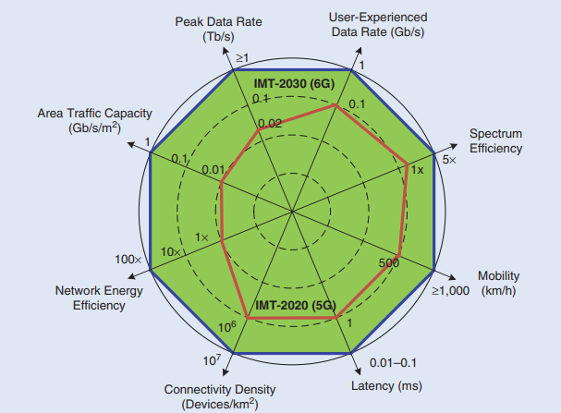

Σχήμα 3 Τυπικές τιμές βασικών δεικτών αξιολόγησης δικτύου 5G και δικτύου 6G [5]

Σε κάθε μία από τις προηγούμενες γενιές τηλεπικοινωνιών υπήρχε μία αντιπροσωπευτική τεχνολογία. Στο 4G η τεχνολογία ραδιοπρόσβασης (Radio Access Technology) αποτέλεσε ένα συνδυασμό νέων τεχνολογιών που βασίζονταν στην ορθογωνική πολυπλεξία διαίρεσης συχνότητας (Orthogonal Frequency Division Multiplexing). Στο 6G τα τεχνικά πεδία πρόκειται να είναι περισσότερο διαφοροποιημένα. Αυτό συμβαίνει γιατί έχει επιτευχθεί ήδη η ποιότητα επικοινωνία κοντά στο όριο Shannon από τεχνολογίες που βασίζονται στην OFDM, και ταυτόχρονα οι απαιτήσεις και τα use cases θα επεκταθούν περαιτέρω. Οι προδιαγραφές υψηλού επιπέδου θα ικανοποιούνται μέσω του συνδυασμού πολλών τεχνολογιών [6].

Στο Σχήμα 4 φαίνονται οι τεχνολογίες στις οποίες βασίζονται τα δίκτυα από 1G έως και το δίκτυο 6G.

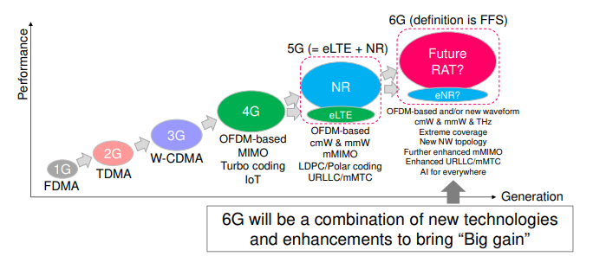

Σχήμα 4 Τεχνολογική πρόοδος από το 1G στο δίκτυο 6G [6]

Το 5G είναι η πρώτη γενιά τηλεπικοινωνιακών συστημάτων που υποστηρίζει υψηλές μπάντες συχνοτήτων, όπως είναι η μπάντα μικροκυμάτων που υπερβαίνει τα 10 GHz, και είναι μία τεχνολογία που επιτυγχάνει υπερυψηλές ταχύτητες μετάδοσης δεδομένων της τάξης των Gbps χρησιμοποιώντας bandwidth μερικών εκατοντάδων MHz. Την ίδια στιγμή αντιμετωπίζει προκλήσεις όπως είναι η το εύρος κάλυψης των μικροκυμάτων, η βελτίωση του mobility, η απόδοση του Uplink και οι υψηλές απαιτήσεις των βιομηχανικών use cases [6]. To 6G αναμένεται να αυξήσει το mobility από 500km/h σε τιμές μεγαλύτερες του 1000 km/h, να αυξήσει το εύρος κάλυψης στον ουρανό, στη θάλασσα και στο διάστημα, να αυξήσει το Uplink έως και 10 Gbps και θα υποστηρίζει use cases όπως είναι τα ταξίδια στο διάστημα [6].

Από την άλλη πλευρά τα 6G δίκτυα αναμένεται να αντιμετωπίσουν τις εξής τεχνολογικές προκλήσεις [7]:

* Αν και το 6G θα έχει τεράστιο bandwidth, καθώς θα λειτουργεί σε συχνότητες της τάξης των THz, η απόσταση διάδοσης του σήματος θα είναι μικρή.
* Η αύξηση των συσκευών και η ανάπτυξη εξαιρετικά πυκνών δικτύων, θα αυξήσει την κατανάλωση ενέργειας τόσο στις συσκευές όσο και στις υποδομές δικτύου.
* Η επίτευξη εξαιρετικά χαμηλής χρονικής καθυστέρησης απόκρισης θα είναι δύσκολη λόγω των φυσικών και αρχιτεκτονικών περιορισμών.
* Η πολυπλοκότητα του δικτύου και των συσκευών θα αυξηθεί λόγω της ενσωμάτωσης νέων τεχνολογιών όπως είναι η τεχνητή νοημοσύνη.
* Λόγω της εξάρτησης από την τεχνητή νοημοσύνη και του τεράστιου όγκου δεδομένων που θα διαχειρίζεται το δίκτυο 6G, η διασφάλιση της ιδιωτικότητας και η αντιμετώπιση των κυβερνοεπιθέσεων ανάγονται σε ζητήματα μείζονος σημασίας.

## Αρχιτεκτονική 5G δικτύου

Η αρχιτεκτονική του δικτύου 5G απεικονίζεται με blocks όπως φαίνεται στο Σχήμα 5, τα οποία αποτελούνται από τους κόμβους air access και τους κόμβους του πυρήνα του δικτύου (Core network nodes) στο επίπεδο ελέγχου και στο επίπεδο του χρήστη.

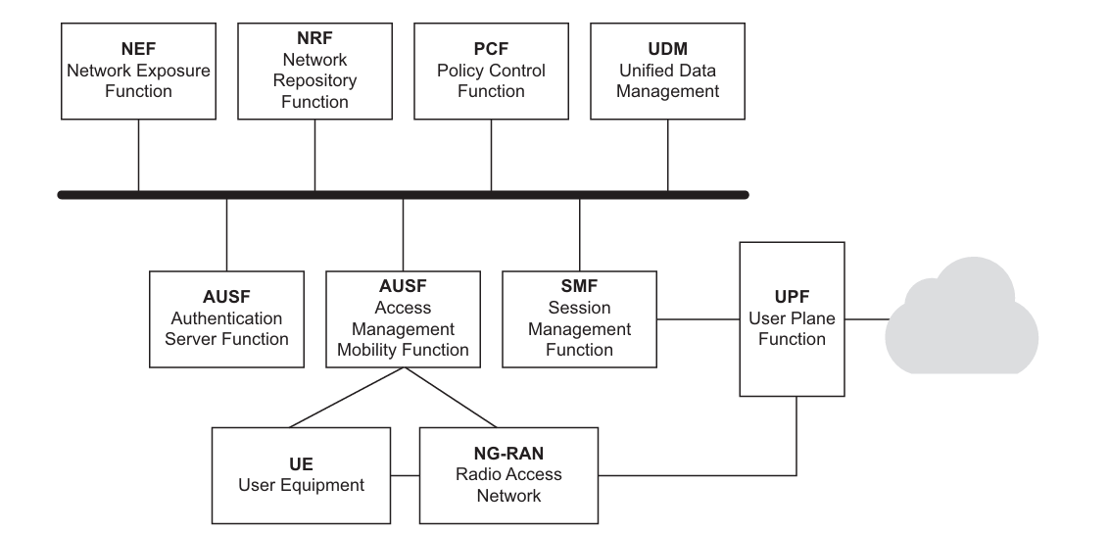

Σχήμα 5 Αρχιτεκτονική 5G δικτύου [1]

Ο εξοπλισμός χρηστών (User Equipment) περιλαμβάνει συσκευές όπως smarthphones, tablets, IoT συσκευές, υπολογιστές και άλλες συνδεδεμένες συσκευές. Αυτές οι συσκευές μπορούν να υποστηρίξουν υψηλούς ρυθμούς μετάδοσης δεδομένων, χαμηλούς χρόνους απόκρισης και πολλαπλές μπάντες συχνοτήτων [1]. Ο εξοπλισμός χρηστών υποστηρίζει κεραίες τύπου Multiple Input Multiple Output (MIMO), διαμόρφωση δέσμης (Beamforming) και προχωρημένες τεχνικές διαμόρφωσης [1].

Το 5G δίκτυο ραδιοπρόσβασης (Radio Access Network) περιλαμβάνει στοιχεία που διαδραματίζουν κρίσιμο ρόλο στην μετάδοση και τη λήψη των δεδομένων. Ειδικότερα, οι μπάντες δικτύων κάτω από 6 GHz παρέχουν ευρεία κάλυψη και ικανοποιητική μετάδοση δια μέσου εμποδίων. Τα ραδιοκύματα της τάξης των mm παρέχουν εξαιρετικά υψηλούς ρυθμούς μετάδοσης δεδομένων όπως και χωρητικότητα δεδομένων, όμως έχουν μικρότερη εμβέλεια και μικρότερη διείσδυση. Επιπλέον, εφαρμόζεται η τεχνική Carrier Aggregation η οποία δεσμέυει πολλαπλές μπάντες συχνοτήτων για τον χρήστη με σκοπό τον βελτιωμένο ρυθμό μετάδοσης δεδομένων [1].

To gNodeB ως τμήμα του RAN είναι ένα κυψελωτό δίκτυο το οποίο λειτουργεί ο σταθμός βάσης (Base station) του δικτύου 5G και εξυπηρετεί ως σημείο σύνδεσης μεταξύ του δικτύου και του εξοπλισμού χρηστών. Αποτελείται από την κεντρική μονάδα (Centralized Unit) και την διανεμημένη μονάδα (Distributed Unit). Η κεντρική μονάδα διαχειρίζεται τα πρωτόκολλα υψηλότερου επιπέδου όπως είναι το RRC (Radio Resource Control), ενώ η διανεμημένη μονάδα διαχειρίζεται τα πρωτόκολλα χαμηλότερου επιπέδου όπως είναι το Medium Access Control (MAC) και τα φυσικά επίπεδα (Physical layers) [1].

Τα μικρά κελιά (Small cells) ως τμήμα του RAN όπως είναι τα pico cells, τα femto cells και τα microcells βελτιώνουν την πυκνότητα του δικτύου και μειώνουν τους χρόνους απόκρισης παρέχοντας τοπική κάλυψη για την ενίσχυση πυκνών περιοχών π.χ. αστικά κέντρα, στάδια και εμπορικά κέντρα [1]. Επιπλέον, η τεχνολογία Massive MIMO χρησιμοποιεί πολλές κεραίες για την δημιουργία παράλληλων ροών δεδομένων, ενισχύοντας έτσι την χωρητικότητα δεδομένων και την φασματική απόδοση [1]. Επίσης η τεχνική της διαμόρφωσης δέσμης κατευθύνει τα ραδιοκύματα σε συγκεκριμένους χρήστες βελτιώνοντας την ποιότητα του σήματος και μειώνοντας τις παρεμβολές [1].

Ο πυρήνας του 5G δικτύου έχει μία αρχιτεκτονική βασισμένη στις υπηρεσίες (Service – Based Architecture). Με αυτό τον τρόπο προσφέρει μία ευέλικτη προσέγγιση στην ανάπτυξη των λειτουργιών του δικτύου. Κάθε δικτυακή λειτουργία (Network Function) στον πυρήνα του δικτύου επιτελεί συγκεκριμένες διεργασίες [1]:

* Λειτουργία Access and Mobility Management: Διαχειρίζεται τις συνδέσεις και τη φορητότητα, συμπεριλαμβανομένων της καταχώρησης του εξοπλισμού χρηστών και της ρύθμισης των συνδέσεων.
* Λειτουργία Session Management: Διαχειρίζεται την κατάσταση των states και τα μονοπάτια δεδομένων για την μεταφορά των δεδομένων των χρηστών, συμπεριλαμβανομένων της κατανομής IP διευθύνσεων και του ελέγχου του Quality of Service.
* Λειτουργία User Plane: Επεξεργάζεται και κατευθύνει τα δεδομένα των χρηστών, διαχειρίζεται την ροή δεδομένων μεταξύ του εξοπλισμού χρηστών και των δικτύων.
* Λειτουργία Network Slice Selection: Επιλέγει τα κατάλληλα τεμάχια δικτύου με βάση τις απαιτήσεις των υπηρεσιών.
* Λειτουργία Policy Control: Επιβάλλει τις πολιτικές δικτύου και τις παραμέτρους Quality of Service, διασφαλίζοτας την ποιότητα υπηρεσιών και την συμμόρφωση στις πολιτικές δικτύου.
* Λειτουργία Unified Data Management: Αποθηκεύει και διαχειρίζεται τα δεδομένα συνδρομητών, συμπεριλαμβανομένων των πληροφοριών αυθεντικοποίησης και εξουσιοδότησης.
* Λειτουργία Network Exposure: Επικοινωνεί τις δυνατότητες του δικτύου σε εξωτερικές εφαρμογές και υπηρεσίες, διευκολύνοντας την ενσωμάτωση και την καινοτομία.
* Λειτουργία Authentication Server: Αυθεντικοποιεί τους χρήστες για τις διάφορες υπηρεσίες.
* Λειτουργία Network Repository: Αναζητά τις διαθέσιμες υπηρεσίες.

Το δίκτυο μεταφοράς (Transport Network) διασυνδέει τις διάφορες συνιστώσες του 5G δικτύου διασφαλίζοντας την αποδοτική μεταφορά των δεδομένων. Ειδικότερα, το τμήμα Backhaul συνδέει το RAN με τον πυρήνα του δικτύου χρησιμοποιώντας οπτικές ινές υψηλής χωρητικότητας. Το τμήμα Fronthaul διασυνδέει κεντρικές μονάδες με απομακρυσμένες διανεμημένες μονάδες που απαιτούν συνδέσεις χαμηλής χρονικής καθυστέρησης. Επίσης το τμήμα Midhaul περιλαμβάνει ενδιάμεσες διασυνδέσεις μεταξύ διαφορετικών τμημάτων του δικτύου [1].

Οι κόμβοι της νέας ραδιοπρόσβασης (New Radio access nodes) αποτελούν σημαντικό στοιχείο των κινητών τηλεπικοινωνιών 5ης γενιάς και συμβάλλουν σε ένα ενισχυμένο ευρυζωνικό αξιόπιστο δίκτυο χαμηλής χρονικής καθυστέρησης στον αέρα. Αυτοί κόμβοι επικοινωνούν με τον εξοπλισμό χρηστών και τους κόμβους πρόσβασης του σταθμούς βάσης του δικτύου [1].

Η τεχνολογία 5G Next Generation Radio Access Network (NG – RAN) μπορεί να έχει ένα κόμβο gNB ή ng-eNB. Ο κόμβος ng-eNB είναι μία ενισχυμένη έκδοση του κόμβου 4G eNodeB. Ο κόμβος 5G – RAN χρησιμοποιεί νέες διεπαφές για τον πυρήνα 5G ενώ χρησιμοποιεί διαφορετικές ραδιοεπαφές για τον εξοπλισμό χρηστών. Η διεπαφή εξοπλισμού χρηστών και NG – RAN ορίζει το μονοπάτι επικοινωνίας ραδιοσυχνοτήτων μεταξύ της συσκευής 5G και του σταθμού βάσης [1]. Όταν μία συσκευή 5G κινείται, οι σταθμοί βάσης αλλάζουν με βάση την ισχύ του σήματος και άλλα κριτήρια, διαδικασία που ονομάζεται handover. Τόσο ο εξοπλισμός χρηστών και ο σταθμός βάσης χρησιμοποιούν δέσμες ακτινοβολίας, σε αντίθεση με την ισοτροπική ακτινοβολία που χρησιμοποιείται στην τεχνολογία LTE. Αυτές οι δέσμες ακτινοβολίας εξαρτώνται από το φάσμα συχνοτήτων και τον αριθμό των Tx/Rx κεραιών στον εξοπλισμό χρηστών και στην πλευρά του σταθμού βάσης [1].

Η αρχιτεκτονική RAN έχει εξελιχθεί ως μία ασύρματη τεχνολογία στο πεδίο του 5G NR. Η τεχνολογία NG – RAN είναι υπεύθυνη για διάφορες λειτουργίες όπως είναι η επεξεργασία σήματος στο κατώτερο επίπεδο και η επεξεργασία πακέτων στο ανώτερο επίπεδο. Οι οντότητες της δημιουργίας σημάτων και της μετάδοσης δεδομένων διαχωρίζονται λογικά στην NG – RAN και αναφέρονται ως επίπεδα ελέγχου και χρήστη αντίστοιχα [1]. Οι κόμβοι της αρχιτεκτονικής RAN αναπτύσσονται με βάση την απόδοση του φάσματος συχνοτήτων και τις απαιτήσεις απόδοσης του δικτύου.

Ο πυρήνας 5G είναι η ραχοκοκαλιά του end-to-end 5G δικτύου και προσφέρει μία ποικιλία υπηρεσιών στους χρήστες οι οποίοι είναι διασυνδεδεμένοι μέσω του δικτύου πρόσβασης. Σύμφωνα με το πρότυπο 3GPP ο πυρήνας 5G χρησιμοποιεί μία αρχιτεκτονική Cloud βασισμένη στην υπηρεσία για όλες τις 5G λειτουργίες και διαδικασίες συμπεριλαμβανομένων της διαχείρισης και του ελέγχου των sessions των χρηστών και της κίνησης των δεδομένων. Ο 5G πυρήνας του δικτύου αποτελείται τόσο από τις συνιστώσες του επιπέδου ελέγχου όσο και από τις συνιστώσες του επιπέδου χρήστη [1].

## Ασφάλεια 5G δικτύου

Η παραδοσιακή ασφάλεια των ασύρματων δικτύων επικεντρώνεται στα ανώτερα επίπεδα (Application Layer, Presentation Layer, Session Layer) του ασύρματου δικτύου όπου βρίσκεται το cloud, το τερματικό και οι εφαρμογές. Για την ασφάλεια του δικτύου 5G απαιτείται η ασφάλεια της πληροφορίας να επεκταθεί σε επιπλέον επίπεδα (Transport Layer, Network Layer, Data Link Layer), όπου πραγματοποιείται το routing, όπου βρίσκεται ο πυρήνας του δικτύου και ανταλλάσσονται πληροφορίες μεταξύ των δικτύων [8]. Στο Σχήμα 6 απεικονίζονται τα επίπεδα ασφάλειας του δικτύου 5G.

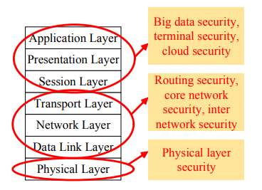

Σχήμα 6 Επίπεδα ασφάλειας δικτύου 5G [8]

Στο φυσικό επίπεδο ασφάλειας (Physical Layer) λαμβάνονται υπόψη τα χαρακτηριστικά των τεχνολογιών 5G όπως αυτά της τεχνολογίας massive MIMO. Για παράδειγμα ο μηχανισμός προκωδικοποίησης της τεχνολογίας massive MIMO συνεισφέρει στην ασφάλεια του δικτύου. Αν ο σταθμός βάσης δεν διαπραγματευτεί με το παράνομο τερματικό, το λαμβανόμενο σήμα στο παράνομο τερματικό δεν θα είναι επεξεργάσιμο λόγω της διαμόρφωσης δέσμης. Επιπλέον, στο φυσικό επίπεδο ασφάλειας είναι εφικτή η αυθεντικοποίηση. Όταν ο σταθμός βάσης και το τερματικό λαμβάνουν πακέτα δεδομένων από έναν παράνομο σταθμό βάσης, η πληροφορία του καναλιού ελέγχεται και διαπιστώνεται ότι ο παράνομος σταθμός βάσης βρίσκεται πολύ μακριά από τον πραγματικό σταθμό βάσης. Έτσι τα πακέτα δεδομένων απορρίπτονται και η κυβερνοεπίθεση ακυρώνεται [8]. Η αυθεντικοποίηση στο φυσικό επίπεδο μπορεί επίσης να αναγνωρίσει κακόβουλους κόμβους. Αυτό επιτυγχάνεται μέσω της σύγκρισης της απόκρισης ενός καναλιού με την απόκριση του καναλιού σε προγενέστερο χρόνο προκειμένου να γίνουν διακριτοί οι πομποί σε διαφορετικές τοποθεσίες. Αν και οι κακόβουλοι κόμβοι αντιγράφουν όλα τα κλειδιά και τις αποκρίσεις των νόμιμων κόμβων, ο σταθμός βάσης μπορεί να τους αναγνωρίσει επειδή ο ίδιος κόμβος δεν έχει ποτέ δύο διαφορετικές πληροφορίες καναλιού [8].

Στο επίπεδο ασφάλειας Transport η ασφάλεια πρέπει να είναι ενσωματωμένη στην δικτύωση Software Defined Networking (SDN) και να παρέχεται ως υπηρεσία προκειμένου να διασφαλίζεται η ιδιωτικότητα και η ακεραιότητα των συνδεδεμένων πόρων. Αυτό υλοποιείται με τη χρήση μίας αρχιτεκτονικής με δύο κανάλια επικοινωνίας, το κανάλι ελέγχου και το κανάλι δεδομένων. Το κανάλι ελέγχου μεταφέρει μόνο τα δεδομένα ελέγχου και το κανάλι δεδομένων μεταφέρει μόνο τα δεδομένα επικοινωνίας του χρήστη. Η προστασία στο επίπεδο Transport λειτουργεί προστατευτικά έναντι επιθέσεων στην αρχιτεκτονική 5G στο σύνολό της [9].

Στο επίπεδο ασφάλειας Network το πρωτοκόλλα κρυπτογράφησης IPSec πραγματοποιούν αυθεντικοποίηση και διασφαλίζουν την ακεραιότητα και εμπιστευτικότητα στις συνδέσεις τύπου unicast. Επίσης σε αυτό επίπεδο ασφάλειας, για την αντιμετώπιση επιθέσεων DoS και επιθέσεων τύπου Content Caching, εφαρμόζονται συναρτήσεις hash στους πίνακες αιτήματος σύνδεσης, η παρακολούθηση του περιεχομένου cache και η επαλήθευση της υπογραφής [9].

Οι επιθέσεις στο επίπεδο ασφάλειας Data Link αποτρέπονται με την εφαρμογή πρωτοκόλλων κρυπτογράφησης όπως είναι το SSL. Επίσης εφαρμόζονται λύσεις χρησιμοποιώντας μηχανική μάθηση και τεχνητή νοημοσύνη. Για παράδειγμα, μπορεί να χρησιμοποιηθεί ο τύπος της συσκευής και το προφίλ συμπεριφοράς για τον εντοπισμό και την αντιμετώπιση των botnets, του malware και των επιθέσεων DDoS. Η ασφάλεια του Wi-Fi διασφαλίζεται με την αναβάθμιση του firmware των Access Points και με την ανάπτυξη συστημάτων ανίχνευσης παραβιάσεων τα οποία βασίζονται στην μηχανική μάθηση. Επιπρόσθετα, τα δίκτυα VPN μπορούν να αποτελέσουν ένα επιπλέον επίπεδο ασφάλειας για τα δίκτυα 802.11 [9].

## Αύξηση χωρητικότητας δικτύων 5G

Η ανάγκη για την αύξηση της χωρητικότητας των ασύρματων συστημάτων μπορεί να αποδοθεί σε τρεις παράγοντες: βελτίωση της απόδοσης των συνδέσεων, αυξημένη χρήση του φάσματος συχνοτήτων, περισσότερες ασύρματες υποδομές όπως είναι οι σταθμοί βάσης. Έστω ένα συμβατικό σύστημα με προσθετικό λευκό θόρυβο Gaussian το οποίο διαθέτει ένα κανάλι χωρητικότητας C και χρησιμοποιείται από πολλούς χρήστες [10]. Η ταχύτητα μετάδοσης δεδομένων για δεδομένο SNR εξαρτάται από τον συντελεστή φορτίου n και από τον συντελεστή χωρικής πολυπλεξίας m. Εφαρμόζοντας τον τύπο του Shannon για τις ψηφιακές τηλεπικοινωνίες, η ταχύτητα μετάδοσης δεδομένων είναι $R<C=m\left(\frac{B}{n}\right)$ log $\left(1+\frac{S}{I+N}\right)$, όπου B είναι το bandwidth, n ο αριθμός χρηστών που μοιράζονται τον σταθμό βάσης, m είναι ο αριθμός των streams μεταξύ του σταθμού βάσης και των συσκευών των χρηστών, S η ισχύς του σήματος, N η ισχύς θορύβου και I η ισχύς παρεμβολών στον δέκτη. Είναι προφανές ότι η αύξηση της ταχύτητας μετάδοσης δεδομένων, δεδομένου SNR, εξαρτάται από την αύξηση των m και B, και από την μείωση των n και I [10].

Η αύξηση του bandwidth χρησιμοποιώντας επιπλέον φάσμα συχνοτήτων συνεπάγεται μία γραμμική αύξηση στην ταχύτητα μετάδοσης δεδομένων. Όμως, το φάσμα συχνοτήτων είναι ένας πολύτιμος πόρος και είναι περιορισμένο. Έτσι κάθε φορά που μία εφαρμογή χρησιμοποιείται, το φάσμα συχνοτήτων πρέπει να κατανέμεται και να χρησιμοποιείται αποκλειστικά για αυτή την εφαρμογή. Επιπρόσθετα, τα υφιστάμενα ασύρματα δίκτυα λειτουργούν αποκλειστικά σε συχνότητες μικρότερες από 6 GHz. Η επίτευξη υψηλών ρυθμών μετάδοση δεδομένων με μεγάλη διαθεσιμότητα και αξιοπιστία είναι εφικτή μόνο αν το διαθέσιμο φάσμα συχνοτήτων είναι πολύ μεγαλύτερο από 6 GHz [10].

Διαφορικές μπάντες συχνοτήτων μπορούν να εξυπηρετήσουν διαφορετικές εφαρμογές σε ένα εναρμονισμένο παγκόσμιο πλαίσιο. Υψηλές συχνότητες ισοδυναμούν με γραμμική αύξηση των απωλειών διαδρομής. Οι τεχνολογίες 5G προσφέρουν λύσεις για να αντισταθμίσουν τις υψηλές απώλειες διαδρομής [10].

Η μείωση του συντελεστή φορτίου ισοδυναμεί με την ανάπτυξη ενός μεγάλου αριθμού σταθμών βάσης τύπου small cell. Κάθε small cell εξυπηρετεί ένα συγκεκριμένο αριθμό χρηστών και διασφαλίζει ότι τα δεδομένα κατανέμονται κατά το δυνατόν ισόποσα μεταξύ των σταθμών βάσης. Αυτοί οι σταθμοί βάσης έχουν μικρό εύρος κάλυψης. Τα small cells γενικά έχουν μειωμένες απώλειες διαδρομής μεταξύ της συσκευής χρήστη και του πλησιέστερου σταθμού βάσης. Η αύξηση του χωρικού συντελεστή πολυπλεξίας μπορεί να επιτευχθεί με τη χρήση πολλών κεραιών με κατάλληλα χαρακτηριστικά, μέσω της τεχνικής massive MIMO [10].

Οι μειωμένες απώλειες διαδρομής λόγω small cells βελτιώνουν τις ισχείς του σήματος (ισχύς εκπομπής και ισχύς παρεμβολών) έτσι ώστε να ισχύει $\frac{Ι}{Ν}≫1.$ Συνεπώς για να βελτιωθεί η ποιότητα της σύνδεσης βάσει SNR πρέπει να γίνει απόσβεση των παρεμβολών. Αυτό απαιτεί ένα συντονισμό μεταξύ της διαχείρισης των πόρων στους πομπούς των σταθμών βάσης και της προχωρημένης επεξεργασίας σήματος στους δέκτες έτσι ώστε να διασφαλιστεί ότι $\frac{Ι}{Ν}≪1$ [10].

Οι τρόποι αύξησης της χωρητικότητας του δικτύου είναι οι εξής: Ευρύτερο φάσμα συχνοτήτων, αποδοτικότερο φάσμα συχνοτήτων, πύκνωση δικτύου (Network Densification).

## Network Slicing

Μία από τις πιο σημαντικές δικτυακές δυνατότητες που επιτρέπει την κατασκευή ενός ευέλικτου δικτύου πάνω σε μία κοινή φυσική υποδομή είναι ο τεμαχισμός δικτύου (Network Slicing) [11]. Καθώς η τεχνολογία 5G συνεχίζει να εξελίσσεται, ο τεμαχισμός δικτύου μετατρέπεται σε θεμελιώδη τεχνολογία που διευκολύνει την υλοποίηση ενός μεγάλου εύρους εφαρμογών. Ο τεμαχισμός δικτύου μπορεί να διανείμει οικονομικά και αποδοτικά πολλαπλά λογικά δίκτυα μέσω της ίδιας φυσικής υποδομής με τη χρήση ενός τμήματος της δικτυακής υποδομής [11]. Τα τεμάχια δικτύου μπορούν να κατανεμηθούν σε συγκεκριμένες εφαρμογές. Για παράδειγμα, μπορεί να υπάρχει ένα τεμάχιο δικτύου για το IoT, τεμάχια δικτύου μπορούν να κατανεμηθούν σε μία κατηγορία υπηρεσίας, άλλα τεμάχια δικτύου σε συγκεκριμένους παρόχων κινητής τηλεπικοινωνίας, ενώ κάποια τεμάχια δικτύου μπορούν να κατανεμηθούν σε τύπους δικτύου όπως είναι το ασύρματο δίκτυο ή το ενσύρματο δίκτυο ή ακόμα και το δίκτυο πελατών ή το δίκτυο επιχειρήσεων [11].

Η μεγαλύτερη δυσκολία στον τεμαχισμό δικτύου είναι η ρύθμιση των τεμαχίων δικτύου, διότι επηρεάζονται όλες οι συνιστώσες δικτύου. Από την άλλη πλευρά, υφίσταται η ανάγκη για τη δημιουργία εξατομικευμένων υπηρεσίων με πολύ συγκεκριμένες απαιτήσεις. Έτσι, δημιουργούνται τεμάχια δικτύου για συγκεκριμένους τομείς όπως είναι η αυτοκινητοβιομηχανία, η υγεία και οι δημόσιες υπηρεσίες [11].

Με τον τεμαχισμό δικτύου οι διαχειριστές κρίσιμων υποδομών μπορούν να κατασκευάσουν την δική τους υποδομή δικτύου [1]. Αυτό συμβαίνει διότι ο τεμαχισμός δικτύου ορίζει διαφορετικά δίκτυα για διαφορετικές υπηρεσίες που λειτουργούν ταυτόχρονα. Σε ένα τυπικό δίκτυο οι συσκευές έχουν πρόσβαση σε περισσότερους πόρους σε σύγκριση με τους πόρους που πραγματικά χρειάζονται. Για παράδειγμα, ένα κινητό τηλέφωνο δεν χρειάζεται 100 Mbps για να αποστείλει ένα μήνυμα. Ο τεμαχισμός δικτύου εξοικονομεί πόρους διακρίνοντας το περιεχόμενο και την περίπτωση κάθε εφαρμογής και κατανέμει ανάλογα την κατάλληλη ποσότητα πόρων [12].

Ο τεμαχισμός δικτύου χρησιμοποιεί την τεχνολογία εικονοποίησης (Virtualization technology) για τη δημιουργία πολλών δικτύων από ένα κοινό δίκτυο. Κάθε τεμάχιο δικτύου έχει τη δική του χρονική καθυστέρηση απόκρισης, το δικό του ρυθμό μετάδοσης δεδομένων, τη δική του ασφάλεια και τα δικά του χαρακτηριστικά bandwidth [12]. Η ορισμένη από το λογισμικό δικτύωση (Software – Defined Networking) επιτρέπει την τμηματοποίηση να συμβεί διαχωρίζοντας το επίπεδο ελέγχου του δικτύου από το επίπεδο διαχειρίσης των πακέτων δεδομένων. Το επίπεδο ελέγχου δημιουργεί εικονικά δίκτυα προσδιορίζοντας τους κανόνες διαχείρισης των πακέτων δεδομένων στο επίπεδο δεδομένων [12].

Η 15η έκδοση του προτύπου 3GPP (3rd Generation Partnership Project) παραθέτει λεπτομέρειες για τρεις τύπους τεμαχίων – υπηρεσιών των δικτύων 5G [13]:

* **SST1 – Extreme Mobile BroadBand:** Πρόκειται για εφαρμογές βίντεο που καταναλώνουν πολύ bandwidth και δημιουργούν την περισσότερη κίνηση στα δίκτυα κινητής τηλεφωνίας.
* **SST2 – Ultra – reliable Low – Latency Communications:** Πρόκειται για εφαρμογές, όπως είναι τα απομακρυσμένα χειρουργεία και οι επικοινωνίες Vehicle2X, που απαιτούν οι διαχειριστές των δικτύων κινητών τηλεπικοινωνιών να έχουν δυνατότητες Edge Computing.
* **SST 3 – Massive Machine – Type Communications:** Πρόκειται για τεμάχιο δικτύου που εξυπηρετεί δίκτυα IoT σε μεγάλη κλίμακα με δισεκατομμύρια συνδεδεμένες συσκευές. Αυτές οι συσκευές παράγουν μικρότερη κίνηση από τις εφαρμογές eMBB, αλλά αθροιστικά μπορεί να παράξουν μεγαλύτερη κίνηση.

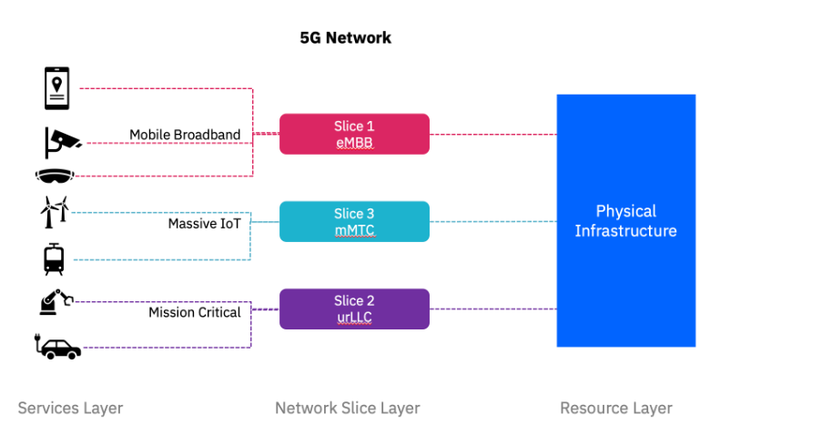

Σχήμα 7 Παράδειγμα τεμαχισμού 5G δικτύου [13]

Η ταυτόχρονη εξυπηρέτηση είναι εφικτή με τον τεμαχισμό δικτύου. Οι μεταβολές σε ένα τεμάχιο δικτύου δεν επηρεάζουν το γειτονικό τεμάχιο δικτύου. Επίσης οι φυσικοί πόροι μετακινούνται από το ένα τεμάχιο δικτύου στο άλλο ανάλογα με τη ζήτηση. Η λειτουργία Network Virtualization επιτελεί αυτές τις διεργασίες [13]. Παράδειγμα τεμαχισμού 5G δικτύου απεικονίζεται στο Σχήμα 7.

## Edge Computing

To Edge Computing είναι μία διανεμημένη IT υποδομή που φέρνει την επεξεργασία των πηγαίων δεδομένων κοντά στις πηγές τους, ιδίως στους αισθητήρες IoT [14]. Αυτή η τεχνική αναθέτει τις διεργασίες προς επεξεργασία και εκτέλεση σε πολλά μηχανήματα αντί να βασίζεται στην περάτωση των διεργασιών από έναν υπολογιστή που λαμβάνει αιτήματα από εκατομμύρια συσκευές. Μόνο τα εκτελέσιμα αποτελέσματα μεταφέρονται στον κύριο server [14]. Η ανάθεση των εργασιών σε περιφερειακά μηχανήματα έχει ως αποτέλεσμα υψηλότερο bandwidth και χαμηλότερους χρόνους απόκρισης σε σύγκριση με πλαίσια που βασίζονται σε απομακρυσμένους κεντρικούς servers. Με άλλα λόγια το Edge Computing προσφέρει καλύτερη απόδοση, μικρότερους χρόνους απόκρισης, δυνατότητα λήψης real-time πληροφοριών και απεριόριστες δυνατότητες αναβάθμισης [14]. Η αρχιτεκτονική του Edge Computing φαίνεταο στο Σχήμα 8.

Οι αρχιτεκτονικές των συστημάτων IoT που αναθέτουν εργασίες στα περιφερειακά συστήμα μπορούν να αναπαρασταθούν με πυραμίδα με το Edge Computing στη βάση, Στο επίπεδο του Edge Computing η επεξεργασία εκτελείται στους edge servers που διασυνδέονται απευθείας με εκατομμύρια αισθητήρες και ελεγκτές. Αυτοί οι servers έχουν δυνατότητες ανάλυσης δεδομένων και μπορούν να εκτελέσουν μοντέλα μηχανικής μάθησης για τη λήψη αποφάσεων [14]. Το επίπεδο Edge Computing επίσης φιλτράρει τα πηγαία δεδομένα σύμφωνα με συγκεκριμένα κριτήρια. Με αυτό τον τρόπο αποτρέπεται η αποστολή μεγάλου όγκου δεδομένων στο επίπεδο του Cloud Computing. Για παράδειγμα, με την αναγνώριση βίντεο οι τοπικές συσκευές προεπεξεργάζονται τα βίντεο και αποστέλλουν μόνο σχετικά δεδομένα βίντεο αντί να επιφορτίζουν το Cloud με τον πηγαίο όγκο δεδομένων [14].

Το επίπεδο Fog Computing γεφυρώνει το επίπεδο Edge Computing με το επίπεδο Cloud Computing. Οι κόμβοι στο επίπεδο Fog Computing φιλτράρουν και αναλύουν περαιτέρω τα δεδομένα. Το επίπεδο Fog Computing δεν είναι κατά ανάγκη απαραίτητο, ενώ η ύπαρξη του επιπέδου Fog Computing προϋποθέτει την ύπαρξη του επιπέδου Edge Computing [14].

Το επίπεδο Cloud Computing συγκεντρώνει τα χρήσιμα δεδομένα από τις συσκευές Edge και τους κόμβους Fog και τα αποθηκεύει σε αποθήκες δεδομένων (Data warehouses).

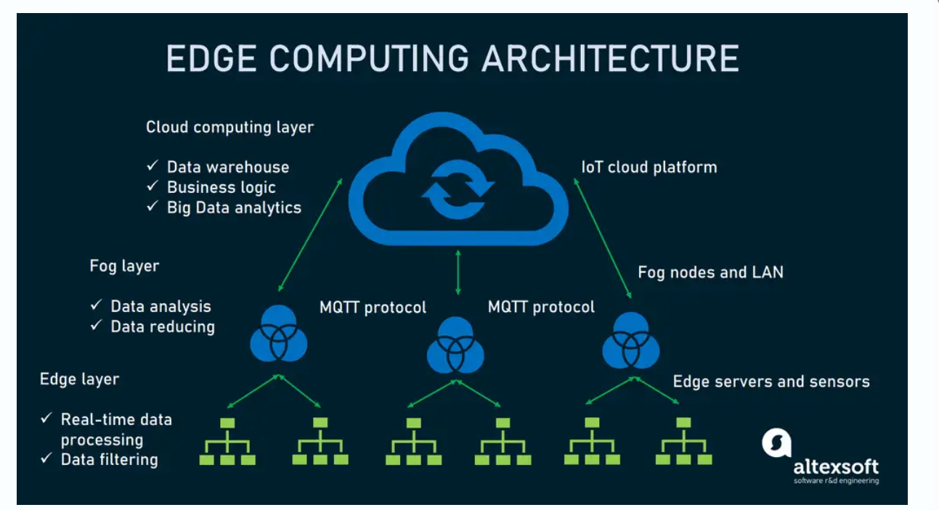

Σχήμα 8 Αρχιτεκτονική Edge Computing [14]

To 5G και το Edge Computing μπορούν να χαρακτηριστούν ως δύο συμπληρωματικές τεχνολογίες. Το 5G αυξάνει την ταχύτητα μετάδοσης των δεδομένων, ενώ το Edge Computing μειώνει την κίνηση των δεδομένων μεταξύ του data center και του Cloud, συνεπώς μειώνει την μη απαραίτηση κίνηση στο δίκτυο [15]. Ο συνδυασμός των δύο τεχνολογίων βελτιώνει την ψηφιακή εμπειρία και την απόδοση του δικτύου.

## Φάσμα συχνοτήτων 5G

Το φάσμα συχνοτήτων αναφέρεται στις ραδιοσυχνότητες που μεταφέρουν δεδομένα από τις συσκευές των χρηστών στους κυψελωτούς σταθμούς βάσης και αντίστροφα. Από την προσθήκη πρώτης γενιάς προτύπων τηλεπικοινωνίας οι διαχειριστές δικτύων χρησιμοποιούν ραδιοκύματα για την αποστολή και τη λήψη πληροφοριών. Το φάσμα συχνοτήτων περιλαμβάνει συχνότητες από 3 kHz μέχρι 300 GHz.

Το φάσμα συχνοτήτων 5G στο εύρος κάτω από 6 GHz (sub – 6 GHz) κατηγοριοποιείται ως FR1 και τα μικροκύματα (mm-Wave) που εκτείνονται στο εύρος από 24.25 GHz και άνω κατηγοριοποιούνται ως FR2. Ειδικότερα, το εύρος συχνοτήτων του FR1 είναι 410 – 7125 MHz και το εύρος συχνοτήτων του FR2 είναι 24250 – 52600 MΗz. Σύμφωνα με τα πρότυπα 5G, υπάρχουν περισσότερες από 80 ενεργές μπάντες συχνοτήτων στο φάσμα FR1 και πρόκειται να προστεθούν νέες μπάντες συχνοτήτων στο φάσμα FR2 [1].

Σύμφωνα με την μέθοδο FDD (Frequency Division Duplex) ένα ξεχωριστό εύρος συχνοτήτων χρησιμοποιείται για το downlink και το uplink, ενώ στην μέθοδο TDD (Time Division Duplex) χρησιμοποιείται το ίδιο εύρος συχνοτήτων για το downlink και το uplink σε διαφορετικές χρονικές θύρες [1].

Το φάσμα συχνοτήτων FR1 έχει 100 MHz μέγιστο bandwidth. Υπάρχει μικρότερη διαθεσιμότητα ενός συνεχούς φάσματος συχνοτήτων σε αυτό το εύρος συχνοτήτων. Οι πλέον διαδεδομένες μπάντες στο 5G βρίσκονται μεταξύ των 3.3 GHz και των 4.2 GHz. Οι μπάντες συχνοτήτων FR1 κυρίως χρησιμοποιούν τις ίδιες μπάντες που χρησιμοποιεί και το LTE [1].

Το ελάχιστο και το μέγιστο bandwidth του FR2 είναι 50 MHz και 400 MHz αντίστοιχα. Αν και το μεγάλο bandwidth είναι πλεονέκτημα του FR2, το αρνητικό στοιχείο του είναι η χαμηλή περιοχή κάλυψης καθώς ένα σήμα υψηλότερης συχνότητας περιορίζεται σε αποστάσεις μερικών εκατοντάδων μέτρων. Τα σήμα FR2 έχουν πρόβλημα διείσδυσης στερεών αντικειμένων όπως είναι τα κτίρια, τα αυτοκίνητα και τα δένδρα λόγω της φύσης των ηλεκτρομαγνητικών κυμάτων σε υψηλές συχνότητες. Το εύρος συχνότητας διασφαλίζει πολύ υψηλούς ρυθμούς μετάδοσης [1].

## Τεχνολογία massive MIMO

Η τεχνολογία massive MIMO αποτελεί σημαντική τεχνολογία στα ασύρματα 5G δίκτυα διότι, αυξάνοντας τον αριθμό των κεραιών στους σταθμούς βάσης και αξιοποιώντας την χωρική ποικιλομορφία, βελτιώνει την απόδοση του συστήματος και κυρίως την φασματική απόδοση [14].

Η δομή του συστήματος massive MIMO συνίσταται στην πρoμήθεια σταθμών βάσης με δεκάδες έως εκατοντάδες κεραίες, οι οποίοι εξυπηρετούν τους χρήστες με τους ίδιους πόρους χρόνου και συχνότητας. Η αύξηση του αριθμού των κεραιών βελτιώνει την απόδοση του συστήματος με γνώμονα κοινά κριτήρια όπως είναι η φασματική και η ενεργειακή απόδοση. Η βελτίωση της απόδοσης του συστήματος μπορεί να αποδοθεί στην χωρική ποικιλομορφία και στην σκλήρυνση καναλιού (Channel Hardening) με αποτέλεσμα την επιθυμητή διάδοση του σήματος [14].

Οι χρήστες cell – edge, δηλαδή οι χρήστες των οποίων οι ταχύτητες μετάδοσης δεδομένων είναι μικρότερες από κάποιο κατώφλι, αντιμετωπίζουν προβλήματα χαμηλής απόδοσης και παρεμβολών λόγω της κυψελωτής φύσης του συστήματος. Τα συστήματα massive MIMO τύπου cell – free αντιμετωπίζουν αυτά τα προβλήματα και πληρούν τις απαιτήσεις συνδεσιμότητας ακόμα και των 6G δικτύων. Το σύστημα massive MIMO τύπου cell – free από σταθμούς βάσης με πολλές κεραίες, οι οποίοι είναι διανεμημένοι στο χώρο του δικτύου και εξυπηρετούν όλους τους χρήστες. Τα συστήματα αυτού του τύπου υπερέχουν έναντι των δικτύων small cells για τους παρακάτω λόγους [14]:

* Παρέχουν ομοιόμορφη ποιότητα υπηρεσιών στην περιοχή κάλυψης.
* Επειδή οι κεραίες λειτουργούν ως μία οντότητα, οι παρεμβολές μεταξύ των κυψελών είναι μειωμένες.
* Είναι ενεργειακά πιο αποδοτικά λόγω της διανομής των κεραιών στο χώρο και την συντονισμένης λειτουργία τους, σε αντίθεση με τα small cells που λειτουργούν ανεξάρτητα καταναλώνοντας περισσότερη ενέργεια.
* Είναι πιο αξιόπιστα και έχουν χαμηλότερους χρόνους καθυστέρησης.

Όσο μεγαλύτερος είναι ο αριθμός των κεραιών τόσο μεγαλύτερη είναι η χωρητικότητα του συστήματος MIMO. Από την άλλη πλευρά, τα συστήματα MIMO έχουν αυξημένες απαιτήσεις για το backhaul link, οι οποίες συνεπάγονται μεγαλύτερο κόστος εφαρμογής [14].

## Beamforming

Το σήμα εκπομπής της τεχνικής της διαμόρφωσης δέσμης (Beamforming), το οποίο εκπέμπεται προς κάθε κατεύθυνση, επιτρέπει στον σταθμό βάσης να στέλνει δέσμες δεδομένων στοχευμένα σε ένα χρήστη, όπως φαίνεται στο Σχήμα 9. Αυτό το σύστημα ακρίβειας είναι πιο αποδοτικό, καθώς ο σταθμός βάσης μπορεί να διαχειριστεί περισσότερα εισερχόμενα και εξερχόμενα δεδομένα ταυτόχρονα [15]. Η διαδικασία του συστήματος είναι η εξής [15]: Έστω δύο ή περισσότερες συσκευές βρίσκονται σε μία πόλη όπου υπάρχουν εμπόδια και πραγματοποιείται μία κλήση. Ο σταθμός βάσης τύπου MIMO συλλέγει τα δεδομένα και τα στέλνει σε συγκεκριμένο χρήστη βάσει συγκεκριμένου αλγορίθμου. Μέσω της τεχνικής της διαμόρφωσης δέσμης τα δεδομένα μπορούν να αποσταλλούν οπουδήποτε είναι επιθυμητό. Η παραπάνω διαδικασία αποτελεί την τεχνολογία επικοινωνιών full – duplex.

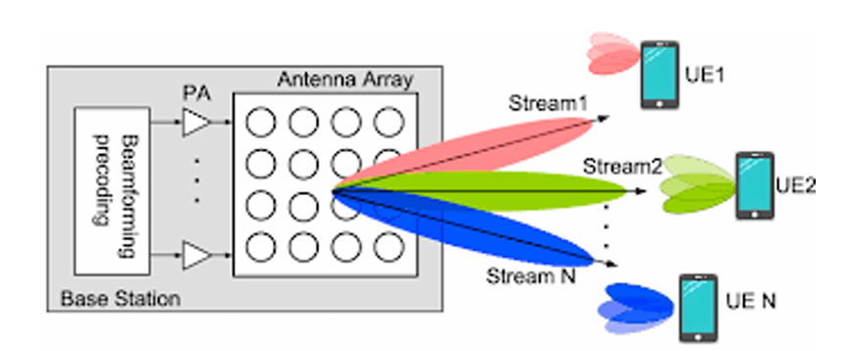

Σχήμα 9 Τεχνική διαμόρφωσης δέσμης στο 5G [15]

Το δίκτυο 5G εξαρτάται από τους σταθμούς βάσης τύπου small cell και από τεχνολογίες που βασίζονται σε πολλές κεραίες [16]. Στο πλαίσιο αυτό στα 5G δίκτυα εφαρμόζεται η υβριδική διαμόρφωση δέσμης (Hybrid Beamforming) η οποία συνδυάζει την αναλογική και την ψηφιακή επεξεργασία για την μετάδοση του σήματος. Η υβριδική διαμόρφωση δέσμης στοχεύει στην ελαχιστοποίηση της πολυπλοκότητας του hardware και στην βέλτιστη απόδοση. Τα οφέλη αυτής της τεχνικής είναι πολλαπλά: Βελτίωση της φασματικής απόδοσης, καλύτερη ποιότητα σήματος, μεγαλύτερη εμβέλεια, λιγότερες παρεμβολές [16].

## Εξαιρετικά πυκνά δίκτυα small cells

Τα μικρά μήκη κύματος και οι στενές δέσμες στα δίκτυα 5G αυξάνουν την ταχύτητα επικοινωνίας και περιορίζουν την απόσταση μετάδοσης των μικροκυμάτων σε 100 m. Ως εκ τούτου, χρειάζεται ένας μεγάλος αριθμός small cells τα οποία σχηματίζουν τα εξαιρετικά πυκνά δίκτυα small cells (Ultra – dense small cell networks) [16].

Η σχέση μεταξύ της συχνότητας f, του μήκους κύματος λ και της ταχύτητας του φωτός στο κενό είναι η εξής: $λ=\frac{c}{f}$. Η επικοινωνία με μικροκύματα είναι πολύ σημαντική τεχνολογία στα δίκτυα 5G καθώς αυξάνει την χωρητικότητα των δικτύων στο εύρος συχνοτήτων 30 – 300 GHz. Συνδέεται περισσότερο με τα small cells με μήκη κύματος από 1 mm έως 10 mm. Όσο μικρότερο είναι το μικροκύμα τόσο στενότερες δέσμες παράγει, γεγονός που επιτρέπει στα μικροκύματα να μεταφέρουν δεδομένα με ασφάλεια σε υψηλή ταχύτητα και μικρή χρονική καθυστέρηση απόκρισης.

Tα small cells αποτελούν σταθμούς βάσης μικρού μεγέθους που απαιτούν μικρή ισχύ για τη λειτουργία τους και τοποθετούνται σε αποστάσεις περίπου 250 m. Προκειμένου να αποφευχθεί η απώλεια σήματος, στις πόλεις εγκαθίστανται χιλιάδες σταθμοί βάσης. Το πυκνό δίκτυο δρομολογεί τα σήματα και τα δεδομένα σε οποιοδήποτε σημείο του χώρου απαιτείται από τους χρήστες. Ο σκοπός των small cells είναι η αύξηση του ρυθμού μεταφοράς των δεδομένων, η μείωση της ενεργειακής κατανάλωσης και η μείωση της χρονικής καθυστέρησης της απόκρισης [16]. Σε περιπτώσεις που υφίστανται εμπόδια και υψηλές απώλειες διαδρομής, τα μικροκύματα αντιμετωπίζουν προβλήματα στις μεγάλες αποστάσεις. Έτσι προκύπτει η ανάγκη για small cells που αποδίδουν σε τηλεπικοινωνίες μικρής εμβέλειας σε εξαιρετικά πυκνές περιοχές [16].

Τα εξαιρετικά πυκνά δίκτυα μπορούν να υποστηρίζουν πολύ μεγάλο αριθμό συσκευών χρηστών καθώς η μικρή απόσταση μεταξύ των πομπών και των χρηστών μειώνει τις απώλειες μετάδοσης και τις παρεμβολές. Η τεχνολογία Massive MIMO μπορεί να εφαρμοστεί συνδυαστικά με τα small cells για την βελτίωση της ποιότητας των υπηρεσιών, της χωρητικότητας του συστήματος και για την εξάλειψη του προσθετικού λευκού θορύβου Gaussian (Additive White Gaussian Noise). Επιπρόσθετα, ο μεγάλος αριθμός small cells βελτιώνει την απόδοση του δικτύου, την ενεργειακή απόδοση και την φασματική απόδοση [16]. Τα εξαιρετικά πυκνά δίκτυα θεωρούνται πράσινη τεχνολογία 5G γιατί μειώνουν την απόσταση μεταξύ του πομπού και του δέκτη. Αυτό έχει ως αποτέλεσματα να αυξάνεται η φασματική απόδοση, να δημιουργούνται συνδέσεις υψηλής ποιότητας και να αυξάνεται η χωρική επαναχρησιμοποίηση των στοιχείων σε πολύ μεγαλύτερο βαθμό σε σύγκριση με τα ασύρματα δίκτυα 4G [16].

Η ισχύς εκπομπής των macrocells μπορεί να φτάσει τα 40 W ενώ η ισχύς εκπομπής των small cells το 1 W. Επίσης το εύρος κάλυψης των small cells είναι περίπου 300 m, ενώ το εύρος κάλυψης των macrocells μπορεί να είναι χιλιάδες μέτρα. Τα small cells εξυπηρετούν δεκάδες χρήστες στην περιοχή κάλυψης, ενώ τα macrocells μπορούν να εξυπηρετήσουν χιλιάδες χρήστες. Τα small cells που προτείνει το πρότυπο 3GPP είναι τα femtocells, τα picocells και οι σταθμοί βάσης τύπου relay, με κοινό backhaul ένα σταθμό βάσης τύπου macrocell [17].

Ο συνδυασμός macrocells και small cells στα εξαιρετικά πυκνά δίκτυα 5G αποσκοπεί στην υψηλή χωρητικότητα του δικτύου, στην αύξηση του εύρους κάλυψης και στην βελτίωση της απόδοσης.

## Carrier Aggregation

Η τεχνική της συνάθροισης φερόντων (Carrier Aggregation) είναι ένας μηχανισμός μέσω του οποίου το πρότυπο 3GPP στοχεύει στην επίτευξη πολύ υψηλών ρυθμών μετάδοσης δεδομένων δια μέσου της συνάθροισης πολλαπλών LTE φερόντων (Σχήμα 10). Επιπλέον, στοχεύει στην επίτευξη μεγαλύτερου bandwidth τόσο στο downlink όσο και στο uplink [18]. Οι προδιαγραφές του προτύπου 3GPP επιτρέπουν την συνάθροιση 4 φερόντων 20 MHz τα οποία μπορούν να δημιουργήσουν εύρος ζώνης 100 MHz.

Αν ο διαχειριστής του δικτύου έχει στη διάθεσή του διαδοχικά φέροντα σήματα τότε έχει στη διάθεσή του και διαδοχικές μπάντες συχνοτήτων εντός της ίδιας συχνότητας λειτουργίας. Στην πράξη ο διαχειριστής του δικτύου έχει στη διάθεσή του φέροντα σήμα τα οποία είναι κατακερματισμένα με διαφορετικά εύρη συχνοτήτων και σε διαφορετικές μπάντες συχνοτήτων. Η συνάθροιση αυτών των φερόντων ομονάζεται non – contiguous Carrier Aggregation [18].

Στην περίπτωση συνάθροισης φερόντων που βρίσκονται εντός της ίδιας μπάντας συχνοτήτων, είναι πιθανό δύο κελιά να επικαλύπτονται και να παρέχουν σχεδόν το ίδιο εύρος κάλυψης. Επίσης είναι πιθανό τα κελιά να έχουν διαφορετικά εύρη κάλυψης και οι κεραίες του ενός κελιού Pcell (Primary cell) να είναι προσανατολισμένες στα σημεία που δεν καλύπτει το δεύτερο κελί Scell (Secondary cell), με σκοπό την βελτίωση του συνολικού εύρους κάλυψης.

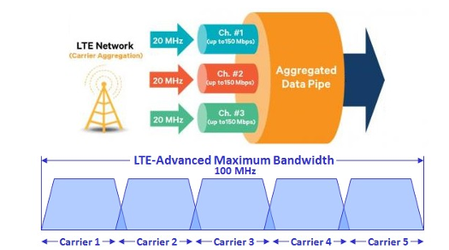

Σχήμα 10 Συνάθροιση φερόντων σύμφωνα με το πρότυπο 3GPP και την τεχνολογία LTE [18]

Η τεχνική Cross – Carrier scheduling παρουσιάστηκε στην 10η έκδοση του προτύπου 3GPP και αποσκοπεί στην μείωση των παρεμβολών που εμφανίζονται στα ετερογενή δίκτυα, όπου υφίσταται ένας συνδυασμός macrocells, small cells και relays [18]. Η τεχνική αυτή χρησιμοποιείται συγκεκριμένα για τον προγραμματισμό των πόρων στο δευτερεύον κελί (SCell) χωρίς να είναι αναγκαίος ο φυσικός έλεγχος καναλιού downlink (Physical Downlink Control Channel). Η τεχνική Cross – Carrier scheduling προσδιορίζεται από τον δείκτη CIF (Carrier Indicator Field). Στα δίκτυα 5G τα νέα κελιά μικροκυμάτων και διαδικτύου των πραγμάτων μπορεί να είναι δευτερεύοντα κελιά χωρίς φυσικό έλεγχο καναλιού downlink, γεγονός που οδηγεί σε ετερογενή δίκτυα και ασύμμετρο σχεδιασμό δικτύου [18].

Στα 4G δίκτυα ο κόμβος eNodeB είναι υπεύθυνος για την ορθή κατανομή των πόρων στο downlink και στο uplink. Προκειμένου να κατανεμηθούν οι κατάλληλοι πόροι στο uplink ο κόμβος eNodeB χρειάζεται πληροφορίες από τον εξοπλισμό χρηστών σχετικά με την ποσότητα των δεδομένων που δημιουργούν οι εφαρμογές. Ο εξοπλισμός χρηστών πρέπει να αναφέρει την κατάσταση του buffer στον κόμβο eNodeB και συγκεκριμένα ποια φέροντα χρειάζονται πόρους uplink και την ποσότητα αυτών των πόρων. Η κατανομή των πόρων γίνεται με βάση την χαρακτηριστική QoS των φερόντων και της κατάστασης του buffer [18].

Επειδή στα περιβάλλοντα 5G υπάρχει μεγάλη ποικιλία συσκευών και λόγω της διαθεσιμότητας πολλών διεπαφών στο αέρα, κάθε μία από τις οποίες προορίζεται για συγκεκριμένο σκοπό, υπάρχει η ανάγκη διαχείρισης των δεδομένων που μεταδίδονται μέσα από κάθε διεπαφή. Για παράδειγμα, οι συσκευές Μ2Μ και ΙΟΤ μπορούν να στέλνουν δεδομένα μέσω του δικτύου CIOT, ένα Set Top Box μπορεί να στέλνει δεδομένα μέσω ενός εσωτερικού δικτύου 5G μικροκυμάτων, το μόντεμ LTE μπορεί να χρησιμοποιεί το κυψελωτό 5G δίκτυο και το κινητό τηλέφωνο να χρησιμοποιεί το δίκτυο LTE. Σαφώς δεν υπάρχουν περιορισμοί, καθώς ένα κινητό τηλέφωνο μπορεί να έχει εφαρμογές τύπου Μ2Μ ή ΙΟΤ και να χρησιμοποιεί το αντίστοιχο δίκτυο [18].

Η συνάθροιση αδειοδοτημένων και μη συχνοτήτων είναι υπό εξέταση ως μέσο για την αύξηση του εύρους ζώνης. Η συνάθροιση φερόντων είτε πρόκειται για γειτονικά φέροντα εντός της ίδιας μπάντας συχνοτήτων (Intra – Band Contiguous Carrier Aggregation) είτε πρόκειται για μη γειτονικά φέροντα εντός της ίδιας μπάντας συχνοτήτων (Intra – Band Non Contiguous) είτε πρόκεται για φέροντα διαφορετικών συχνοτήτων, αναμένεται να προσφέρει υψηλούς ρυθμούς μετάδοσης δεδομένων, καλύτερη αξιοποίηση του φάσματος συχνοτήτων, βελτιωμένη εμπειρία χρηστών και βελτιωμένη χωρητικότητα δικτύου στα 5G δίκτυα [18].

## Dynamic Spectrum Sharing

Η τεχνική της δυναμικής κατανομής του φάσματος συχνοτήτων (Dynamic Spectrum Sharing) μπορεί να παίξει σημαντικό ρόλο στα δίκτυα 5G καθώς παρέχει την δυνατότητα στον διαχειριστή του δικτύου να κατανείμει με ευελιξία το φάσμα συχνοτήτων, το οποίο μπορεί να ανήκει σε χαμηλές, μεσαίες και υψηλές ζώνες συχνοτήτων [19]. Επίσης η δυναμική κατανομή του φάσματος συχνοτήτων επιτρέπει την εναλλαγή μεταξύ του δικτύου LTE και 5G ανάλογα με τις απαιτήσεις μετάδοσης δεδομένων. Με αυτόν τον τρόπο ο διαχειριστής του δικτύου είναι σε θέση να επιτυγχάνει την μέγιστη δυνατή απόδοση και το μέγιστο δυνατό εύρος κάλυψης στο δίκτυο καλύπτοντας τόσο τους συνδρομητές 4G όσο και τους συνδρομητές 5G [19].

Τα δίκτυα 4G και 5G είναι πιθανό να συνυπάρχουν για μεγάλο χρονικό διάστημα. Συνεπώς η δυναμική κατανομή του φάσματος συχνοτήτων αναμένεται να συμβάλλει στην ομαλή μετάβαση από το δίκτυο 4G στο δίκτυο 5G [20]. Το επίπεδο 5G είναι όμοιο σχεδιαστικά με το επίπεδο 4G, γεγονός που καθιστά την δυναμική κατανομή του φάσματος συχνοτήτων συμβατή με την χωροθέτηση υποφερόντων (Subcarrier spacing) LTE και την δομή του χρονικού πεδίου [20].

Οι μεγαλύτερες προκλήσεις της δυναμικής κατανομής του φάσματος συχνοτήτων είναι η μείωση της χωρητικότητας του δικτύου και της μέγιστης δυνατής ταχύτητας μετάδοσης δεδομένων που προκαλεί. Οι μειώσεις της χωρητικότητας του δικτύου και της μέγιστης ταχύτητας μετάδοσης δεδομένων εξαρτώνται από την μέθοδο εφαρμογής της δυναμικής κατανομής του φάσματος συχνοτήτων.

Ο σκοπός της δυναμικής κατανομής του φάσματος συχνοτήτων είναι η κατανομή των χρηστών 5G στο φάσμα συχνοτήτων του δικτύου 4G LTE χωρίς να επηρεάζεται το δεύτερο δίκτυο. Για παράδειγμα, στο δίκτυο LTE ένα σήμα αναφοράς κελιού είναι ένα σημαντικό σήμα και η δυναμική κατανομή φάσματος συχνοτήτων χρησιμοποιεί θέσεις στο πεδίο του χρόνου και της συχνότητας γύρω από αυτό το σήμα. Με αυτόν τον τρόπο τοποθετούνται τα σήματα του δικτύου 5G στο δίκτυο 4G χωρίς να επηρεάζονται τα συστήματα 4G [20].

Ένας από τους βασικούς μηχανισμούς της δυναμικής κατανομής του φάσματος συχνοτήτων είναι η πολυπλεξία διαίρεση χρόνου (Time Division Multiplexing). Ο σταθμός βάσης διαιρεί τον χρόνο μετάδοσης σε χρονοθυρίδες (time slots), από τις οποίες κάποιες κατανέμονται στο 4G και κάποιες άλλες στο 5G. Η κατανομή σε αυτές τις χρονοθυρίδες μπορεί να αλλάζει δυναμικά ανάλογα με τις απαιτήσεις μετάδοσης δεδομένων από τους χρήστες [20].

Τόσο στο 4G όσο και στο 5G το φάσμα συχνοτήτων διαιρείται σε blocks πόρων (Resource Blocks), τα οποία είναι οι μικρότερες μονάδες συχνότητας και χρόνου μπορούν να κατανεμηθούν σε ένα χρήστη. Ο σταθμός βάσης αναθέτει δυναμικά σε αυτά τα blocks το 4G ή το 5G πάλι ανάλογα με τις απαιτήσεις μετάδοσης δεδομένων από τους χρήστες [20].

Η τεχνική διαμόρφωσης που εφαρμόζεται είναι η ορθογωνική πολυπλεξία διαίρεσης συχνότητας (Orthogonal Frequency Division Multiplexing). Τα δεδομένα μεταδίδονται χρησιμοποιώντας πολλαπλά υποφέροντα, κάθε ένα από τα οποία μεταφέρει ένα κλάσμα των δεδομένων. Το πεδίο του χρόνου υποδιαιρείται σε σύμβολα (symbols), κάθε ένα από τα οποία αναπαριστά ένα σύνολο υποφερόντων. Ένα σύμβολο μπορεί να χρησιμοποιηθεί για το 4G και το επόμενο σύμβολο να χρησιμοποιηθεί για το 5G ανάλογα με την ζήτηση των χρηστών [20].

Συνοπτικά τα πλεονεκτήματα της δυναμικής κατανομής του φάσματος συχνοτήτων είναι τα εξής [20]:

* Ομαλή μετάβαση από το 4G στο 5G.
* Ταχεία εφαρμογή υπηρεσιών των 5G υπηρεσιών στις υφιστάμενες υποδομές του 4G δικτύου.
* Ταυτόχρονη παροχή 4G και 5G υπηρεσιών χρησιμοποιώντας το ίδιο φάσμα συχνοτήτων.
* Βελτίωση της χρήση του φάσματος συχνοτήτων στις χαμηλές και μεσαίες ζώνες συχνοτήτων.
* Αντιμετώπιση του προβλήματος περιορισμένης κάλυψης όταν το 5G χρησιμοποιεί το φάσμα συχνοτήτων μικροκυμάτων και μεσαίων ζωνών, με ταυτόχρονη λειτουργία του 4G σε χαμηλές ζώνες συχνοτήτων.

Από την άλλη πλευρά, η δυναμική κατανομή του φάσματος συχνοτήτων έχει ορισμένα μειονεκτήματα που πρέπει να ληφθούν υπόψη [20]:

* Δημιουργία εσφαλμένων σημάτων ελέγχου.
* Μείωση της συνολικής χωρητικότητας της μπάντας συχνοτήτων λόγω των εσφαλμένων σημάτων ελέγχου.
* Μπορεί να προκύψουν προβλήματα διαχείρισης των πόρων με συνέπεια την απώλεια χαρακτηριστικών του 5G.
* Υψηλό κόστος μεταφοράς του συστήματος και μεγάλο χρόνος υλοποίησης του συστήματος.

## Spectrum Refarming

Ο αναδασμός του φάσματος συχνοτήτων (Spectrum Refarming) είναι μία κρίσιμη τεχνική για την βελτιστοποίηση των 5G δικτύων, καθώς επιτρέπει στους διαχειριστές δικτύων να ανακατανέμουν τις ζώνες συχνοτήτων για την υποστήριξη νέων τεχνολογίων [21]. Ο αναδασμός του φάσματος συχνοτήτων αρχικά εντοπίζει τις μπάντες συχνοτήτων οι οποίες υποχρησιμοποιούνται. Για παράδειγμα, αν ένας σημαντικός αριθμός χρηστών έχει εγκαταλείψει το 3G και χρησιμοποιεί πλέον υπηρεσίες 4G ή 5G, τότε οι συχνότητες του 3G μπορούν να ανακατεμηθούν.

Ο αναδασμός του φάσματος συχνοτήτων συνήθως απαιτεί την αντικατάσταση των υφιστάμενων σταθμών βάσης. Οι σταθμοί βάσης που σχεδιάστηκαν για τα δίκτυα 2G και 3G χρειάζεται να αναβαθμιστούν για να υποστηρίζουν τις υπηρεσίες 4G και 5G. Αυτή η αναβάθμιση περιλαμβάνει επίσης την αντικατάσταση των κεραιών, των ραδιοπομπών και των συνδέσεων backhaul. Εκτός από την αντικατάσταση του υφιστάμενου εξοπλισμού, απαιτείται η εκ νέου παραμετροποίηση του δικτύου αναφορικά με τα επίπεδα ισχύος, τα κανάλια συχνοτήτων και τις τεχνικές επεξεργασίας σήματος [21].

Ένα σημαντικό πλεονέκτημα του αναδασμού του φάσματος συχνοτήτων είναι η δυνατότητα άμεσης επέκτασης του εύρους κάλυψης για το 5G. Αυτό επιτυγχάνεται με τη χρήση χαμηλών ζωνών συχνοτήτων (μερικών εκατοντάδων MHz) που έχουν μικρότερη χωρητικότητα αλλά μεγαλύτερο εύρος κάλυψης. Με τη χρήση των μεσαίων ζωνών συχνοτήτων (1 – 3 GHz) οι διαχειριστές δικτύων επιτυγχάνουν μία καλή ισορροπία μεταξύ της χωρητικότητας και του εύρους κάλυψης [21]. Τα δίκτυα 5G έχοντας στη διάθεσή σους μεγαλύτερο φάσμα συχνοτήτων μπορούν να υποστηρίξουν υψηλότερους ρυθμούς μετάδοσης δεδομένων και περισσότερες ταυτόχρονες συνδέσεις.

Όπως εξηγήθηκε, το 5G υποστηρίζει μία σειρά νέων τεχνολογιών όπως είναι η eMBB, η mMTC και η URLLC. Οι νέες τεχνολογίες του 5G έχουν έχουν ποικίλες απαιτήσεις σχετικά με το εύρος κάλυψης και την χωρητικότητα. Ο αναδασμός του φάσματος συχνοτήτων προσφέρει την ευελιξία στους διαχειριστές δικτύων να χρησιμοποιήσουν χαμηλές έως υψηλές συχνότητες προκείμενου να καλύψουν τις εκάστοτε ανάγκες [22].

## Self – Organizing Networks

Τα αυτο-οργανωμένα δίκτυα (Self – Organizing Networks) αυξάνουν την απόδοση του δικτύου και εξαλείφουν την ανθρώπινη παρέμβαση προσθέτοντας νοημοσύνη και αυτόνομη προσαρμοστικότητα στο κυψελωτό δίκτυο. Τα αυτο-οργανωμένα δίκτυα ενισχύουν την χωρητικότητα, το εύρος κάλυψης, την ποιότητα υπηρεσιών και την ικανοποίηση των χρηστών του δικτύου, ενώ ταυτόχρονα μειώνουν το κόστος κατασκευής και τα λειτουργικά έξοδα του δικτύου [23].

Οι τρεις βασικές διαδικασίες ενός SON (Self Organizing Network) είναι οι εξής [23]:

* **Self – Configuration:** Είναι η διαδικασία κατά την οποία οι παράμετροι του νέου δικτυακού στοιχείου ρυθμίζονται αυτόνομα χωρίς την ανθρώπινη παρέμβαση. Η διαδικασία υλοποιείται τοπικά στους σταθμούς βάσης κατά τη διάρκεια της αναβάθμισης των τερματικών του δικτύου ή στην περίπτωση αλλαγής στο σύστημα. Για παράδειγμα, η αύξηση του αριθμού των σταθμών βάσης έχει ως αποτέλεσμα την αύξηση των παραμέτρων που πρέπει να ρυθμιστούν.
* **Self – Optimization:** Είναι η διαδικασία κατά την οποία οι παράμετροι του δικτύου βελτιστοποιούνται αυτόνομα χρησιμοποιώντας κάποιες μετρήσεις που προτείνονται από το δίκτυο. Οι παράμετροι που βελτιστοποιούνται είναι η χωρητικότητα, το εύρος κάλυψης και ο αριθμός των handover στο κυψελωτό δίκτυο.
* **Self – Healing:** Είναι η διαδικασία κατά την οποία επιλύονται ή μειώνονται τα σφάλματα στο κυψελωτό δίκτυο αυτόνομα χρησιμοποιώντας κατάλληλες μεθόδους επαναφοράς, όπως είναι η διαχείριση σφαλμάτων στο RAN. Αν ένα στοιχείο του δικτύου δεν ρυθμιστεί σωστά, τότε υποβαθμίζεται η απόδοση του δικτύου.

Το SON στο 5G δίκτυο εφαρμόζει αλγορίθμους μηχανικής μάθησης ανάλογα με το αντικείμενο βελτιστοποίησης. Στον Πίνακα 2 παρατίθενται οι αλγόριθμοι μηχανικής μάθησης ανάλογα με το αντικείμενο βελτιστοποίησης σε αυτό-οργανωμένο 5G δίκτυο.

Πίνακας 2 Αλγόριθμοι μηχανικής μάθησης ανάλογα με το αντικείμενο βελτιστοποίησης σε αυτο-οργανωμένο 5G δίκτυο [23]

|  |  |  |
| --- | --- | --- |
| **SON use case** | **Λύση μηχανικής μάθησης** | **Στόχος** |
| Εξισορρόπηση φορτίου | Αλγόριθμος ομαδοποίησης χωρίς επίβλεψη | Βελτιστοποίηση της εξισορρόπησης φορτίου μεταξύ των cells |
| Διαχείριση mobility | 1) Γραμμικά και μη γραμμικά μοντέλα μηχανικής μάθησης 2) Βαθύ νευρωνικό δίκτυο και αλγόριθμοι Support Vechtor Machine | 1) Πρόβλεψη μελλοντικών απαιτήσεων handover και εντοπισμός ανωμαλιών στο handover 2) Εκτίμηση της θέσης των χρηστών smartphone |
| Βελτιστοποίηση πόρων | 1) Μοντέλο Semi - Markov και γενετικός αλγόριθμος 2) Πολυωνυμική παλινδρόμηση | 1) Πρόβλεψη mobility και βελτιστοποίηση εξοικονόμησης ενέργειας 2) Βελτιώση ενεργειακής απόδοσης σε μεγάλο αριθμό εξωτερικών small cells |
| Βελτιστοποίηση Backhaul | 1) Reinforecement Learning 2) Επιβλεπόμενη μηχανική μάθηση | 1) Μεγιστοποίηση της ποιότητας εμπειρίας του χρήση 2) Ελαχιστοποίηση της συμφόρησης |
| Βελτιστοποίηση του Caching | 1) Μάθηση Online 2) Τεχνικές μηχανικής μάθησης | 1) Λήψη απόφαση για αντικατάσταση του περιεχομένου του caching 2) Εκτίμηση δημοφιλίας περιεχομένου 2) |
| Διαχείριση της διακοπής λειτουργίας ενός cell | 1) Κρυφό μοντέλο Markov 2) Αλγόριθμος Local Outlier Factor 3) Τεχνική βαθιάς μάθησης | 1) Εκτίμηση διακοπής λειτουργίας του cell 2) Αναγνώριση και επιδιόρθωση διακοπής λειτουργίας του cell 3) Εντοπισμός διακοπής λειτουργίας του cell |

Οι αλγόριθμοι του αυτο-οργανωμένου δικτύου προσαρμόζουν δυναμικά τις παραμέτρους και κατευθύνουν τους χρήστες σε διαφορετικά cells ανάλογα με τις συνθήκες του δικτύου. Η εξισορρόπηση φορτίου βελτιώνει την φασματική απόδοσης αφενός μέσω της αποδοτικής χρήσης των πόρων κατευθύνοντας τους χρήστες από υπερφορτωμένα cells σε ελεύθερα cells και αφετέρου βελτιστοποιώντας την χρήση συχνοτήτων αναδιανέμοντας του χρήστες σε διαφορετικές ζώνες συχνοτήτων ανάλογα τη ζήτηση [14].

Τα αυτο-οργανωμένα δίκτυα αντιμετωπίζουν προκλήσεις όπως είναι [24]: 1) Η απαίτηση για προχωρημένους αλγορίθμους που μπορούν να διαχειριστούν τη δυναμικότητα των δικτύων 5G. 2) Η διασφάλιση της ιδιωτικότητας και της ασφάλειας λόγω της αυξημένης συλλογής δεδομένων και των αυτοματοποιημένων διαδικασιών. 3) Η ανάγκη για ενσωμάτωση τεχνητής νοημοσύνης και τεχνικών μηχανικής μάθησης για την βελτίωση της προγνωστικής ανάλυσης και της δυνατότητας λήψης αποφάσεων σε πραγματικό χρόνο.

# 

# Small cells

## Τύποι Small Cell

Καθώς τα δίκτυα έχουν ωριμάσει και οι απαιτήσεις μετάδοσης δεδομένων έχουν αυξηθεί εκθετικά, η ιδέα εγκατάστασης τοπικών πόρων οι οποίοι καλύπτουν τα κενά κάλυψης και διατηρούν υψηλή ποιότητα υπηρεσιών με τη χρήση small cells, αποδεικνύεται μία ελκυστική λύση που επιτρέπει στους διαχειριστές να ανταποκριθούν στις απαιτήσεις μετάδοσης δεδομένων και να χρησιμοποιήσουν το φάσμα συχνοτήτων πιο αποτελεσματικά [25]. Με αυτό τον τρόπο αυξάνεται η χωρητικότητα του δικτύου.

Τα small cells εξ ’ορισμού είναι ασύρματα access points μικρής ισχύος που λειτουργούν σε συγκεκριμένο φάσμα συχνοτήτων και παρέχουν βελτιωμένη κυψελωτή κάλυψη και χωρητικότητα για εφαρμογές κατοικιών και επιχειρήσεων [25]. Επιπλέον, ποικίλουν ως προς το εύρος κάλυψης και ως προς τα χαρακτηριστικά ισχύος. Τα μικρότερα σε μέγεθος είναι τα femtocells και τα μεγαλύτερα είναι τα micro/metro-cells. Στον Πίνακα 3 παρατίθενται οι τύποι των small cells και τα χαρακτηριστικά τους.

Τα small cells σε κατοικημένες περιοχές χρησιμοποιούν ενέργεια και το τμήμα backhaul του δικτύου από τους υφιστάμενους πόρους του χρήστη, και παρέχουν χωρητικότητα ισοδύναμη με αυτή ενός τομέα δικτύου 3G σε πολύ χαμηλά επίπεδα ισχύος, αυξάνοντας με αυτόν τον τρόπο τον χρόνο ζωής των μπαταριών των υφιστάμενων τηλεφώνων [25]. Στα περιβάλλοντα επιχειρήσεων αποτελούν μία εναλλακτική χαμηλού κόστους. Τα femtocells για επιχειρήσεις παρέχουν στους χρήστες υψηλής ποιότητας υπηρεσίες κινητής τηλεφωνίας, κάλυψη εντός του κτιρίου και υψηλούς ρυθμούς μετάδοσης των δεδομένων. Λόγω του χαμηλού κόστους τους, τα small cells αποτελούν εναλλακτική για τα παραδοσιακά δίκτυα macro σε απομακρυσμένες αγροτικές περιοχές με ή χωρίς υποδομή δικτύου.

Πίνακας 3 Τύποι Small Cell [25]

|  |  |  |  |  |  |
| --- | --- | --- | --- | --- | --- |
| **Τύπος** | **Τυπικές εφαρμογές** | **Ταυτόχρονα συνδεδεμένοι χρήστες** | **Ισχύς σήματος σε εσωτερικό χώρο** | **Ισχύς σήματος σε εξωτερικό χώρο** | **Εμβέλεια** |
| Femto | Κατοικίες και επιχειρήσεις | 4 - 32 | 10 - 100 mW | 0.2 – 1 W | Δεκάδες μέτρα |
| Pico | Δημόσιοι χώροι (αεροδρόμια, malls κ.α.) | 64 - 128 | 100 – 250 mW | 1 – 5 W | Δεκάδες μέτρα |
| Micro | Αστικές περιοχές που χρειάζεται κάλυψη των κενών των macro cells | 128 - 2568 | - | 5– 10 W | Μερικές εκατοντάδες μέτρα |
| Metro | Αστικές περιοχές που χρειάζονται επιπλέον χωρητικότητα | > 250 | - | 10– 20 W | Εκατοντάδες μέτρα |
| WiFi | Κατοικίες και επιχειρήσεις | < 50 | 20 – 100 mW | 0.2 – 1 W | Μερικές δεκάδες μέτρα |

Τα small cells αποτελούν επίσης σημαντικό κομμάτι των ετερογενών δικτύων (Heterogeneous Networks) τα οποία στοχεύουν σε μεγαλύτερη χωρητικότητα, αυξημένη απόδοση φάσματος συχνοτήτων και βελτιωμένη εμπειρία χρήστη, ενώ παράλληλα μειώνουν το κόστος μετάδοσης δεδομένων ανά bit [25].

## Σημαντικά ζητήματα στις εφαρμογές των small cells

Η διαχείριση των παρεμβολών (Interference Management) είναι η πιο σημαντική πρόκληση στις εφαρμογές των femtocells. Τα femtocells χρησιμοποιήθηκαν για την ενίσχυση της κάλυψης εσωτερικών χώρων και την ενίσχυση της χωρητικότητας των 2G και 3G δικτύων [25]. Τα cells εσωτερικών χώρων στα συστήματα 4G αντιμετωπίζουν όμοια θέματα παρεμβολών μεταξύ των επιπέδων. Όμως, τα 4G συστήματα ενσωματώνουν προχωρημένα χαρακτηριστικά όπως το ICIC (Inter – Cell Interference Coordination) και το eICIC (enhanced Inter – Cell Interference Coordination). Στην πράξη, τουλάχιστον δύο θέματα των δικτύων femtocells μπορούν να αυξήσουν τις παρεμβολές σημαντικά. Το πρώτο αφορά στις μη καταχωρημένες κινητές συσκευές που δεν μπορούν να συνδεθούν στο uplink ενός femtocell ή στο downlink ενός macrocell που βρίσκεται κοντά στο femtocell. Το δεύτερο θέμα αφορά στη δημιουργία σημάτων για τον συντονισμό παρεμβολών (Interference Coordination) η οποία είναι δύσκολη λόγω των μεγάλων διαφορών στις ισχύεις των σημάτων. Επιπλέον, η δημιουργία σημάτων με femtocells βασισμένη στο backhaul συχνά δεν υποστηρίζεται ή περιλαμβάνει μεγάλες καθυστερήσεις καθώς τα femtocells δεν συνδέονται απευθείας στο πυρήνα του δικτύου [25]. Η μείωση των παρεμβολών για δεδομένο μοντέλο διάδοσης, μέγεθος cell και επίπεδο πυκνότητας, μπορεί να συμβάλλει σε μεγαλύτερη ταχύτητα μετάδοσης της πληροφορίας σε χαμηλά επίπεδα ισχύος [25].

Η κατανομή των χρηστών στους κατάλληλους σταθμούς βάσης (Cell Association) αποτελεί μία ακόμα πρόκληση στα ετερογενή δίκτυα με ευρεία ποικιλία μεγεθών cells και επιπέδων. Η πλέον γνωστή μέθοδος για το Cell Association συνιστά την μεγιστοποίηση του SINR (Signal – to – Interference – plus – Noise Ratio) κάθε χρήστη και κατανέμει τους χρήστες στους σταθμούς βάσης με το ισχυρότερο σήμα λήψης [25]. Όμως αυτή προσέγγιση δεν αυξάνει την ταχύτητα μεταφοράς πληροφορίας (Throughput) γιατί πολλά από τα small cells θα έχουν λίγους ενεργούς χρήστες, με αποτέλεσμα το biasing, δηλαδή οι χρήστες να καταλήγουν μοιραία στα small cells. Παρά την πιθανή πτώση του SINR για τον εξοπλισμό χρηστών, αυτή η μέθοδος μπορεί να χαρακτηριστεί αποδεκτή καθώς ο εξοπλισμός χρηστών αποκτά πρόσβαση σε ένα μεγαλύτερο τμήμα πόρων small cells και το macrocell αξιοποιεί τους χρονικούς και συχνοτικούς πόρους που θα καταλάμβανε ο εξοπλισμός χρηστών [25].

Το τμήμα Backhaul του δικτύου είναι απαραίτητο για να συνδεθούν τα small cells στον πυρήνα του δικτύου, στο internet και σε άλλες υπηρεσίες. Οι διαχειριστές δικτύων κινητής τηλεφωνίας θεωρούν αυτό το γεγονός μεγαλύτερη πρόκληση από το Macrocell Backhaul γιατί τα small cells βρίσκονται συνήθως σε μη προσβάσιμες περιοχές στο επίπεδο του δρόμου και όχι σε ανοιχτούς χώρους όπως π.χ. ταράτσες κτιρίων. Επιπλέον, η συνδεσιμότητα του φέροντος σήματος πρέπει να παρέχεται σε πολύ μικρότερο κόστος ανά bit. Κάθε διαχειριστής θα προτιμούσε μία σύνδεση οπτικής ίνας και όχι small cells. Αλλά είναι σαφές ότι αυτό δεν πάντα εφικτό λόγω του κόστους και για άλλους τεχνικούς λόγους [25].

## Μοντέλο απώλειας διαδρομής

Στον τομέα των τηλεπικοινωνιών η απώλεια διαδρομής αναφέρεται στην απόσβεση της ισχύος που εκπέμπεται από τον πομπό καθώς αυξάνεται η απόσταση. Όταν ένα σήμα μεταδίδεται από τον πομπό στον δέκτη μέσω του ελεύθερου χώρου ή του κενού, χωρίς εμπόδια μεταξύ του πομπού και του δέκτη, η μείωση της ισχύος του σήματος ονομάζεται απώλεια διαδρομής στον ελεύθερο χώρο (Free Space Path Loss) [26].

Όταν τα ηλεκτρομαγνητικά κύματα μεταδίδονται στον ελεύθερο χώρο ή στο κενό η έντασή τους μειώνεται με την απόσταση από την πηγή. Το φαινόμενο είναι ανάλογο με την κυμάτωση του νερού όταν πέφτει μία πέτρα στο νερό. Καθώς η κυμάτωση μεταδίδεται προς τα έξω, η έντασή της μειώνεται. Ομοίως η ισχύς των ηλεκτρομαγνητικών κυμάτων μειώνεται όσο τα κύματα απομακρύνονται από τον πομπό. Η εκτίμηση των χαρακτηριστικών του σήματος και οι σχετιζόμενες απώλειες ισχύος κατά την μετάδοση είναι σημαντικό να υπολογιστούν για τον σχεδιασμό των ασύρματων τηλεπικοινωνιακών συστημάτων [26].

Σύμφωνα με το μοντέλο διάδοσης στον ελεύθερο χώρο που αναπτύχθηκε από τον Friis, η ισχύς του σήματος στην κεραία λήψης δίνεται από την σχέση [26]:



Όπου PT η μεταφερόμενη ισχύς σήματος, GT το κέρδος της κεραίας εκπομπής, GR το κέρδος της κεραίας λήψης, d η απόσταση μεταξύ της κεραίας εκπομπής και της κεραίας λήψης, λ το μήκος κύματος του σήματος, f η ισχύς του σήματος και c η ταχύτητα του φωτός στο κενό.

Για πρακτικούς λόγους η απώλεια διαδρομής υπολογίζεται σε decibels μέσω της σχέσης [26]:



Για τις ισοτροπικές κεραίες, δηλαδή για αυτές τις κεραίες που εκπέμπουν ισοκατανεμημένα προς όλες τις κατευθύνσεις, το κέρδος της κεραίας είναι 0 dB. Έτσι η απώλεια διαδρομής υπολογίζεται από τη σχέση [26]:



Οι σχέσεις (3.2) και (3.3) ισχύουν για διαδρομές χωρίς εμπόδια.

## SINR

Ο δείκτης SINR είναι ένα μέτρο της ποιότητας του σήματος. Ορίζεται ως ο λόγος της επιθυμητής ισχύος σήματος προς το άθροισμα των ανεπιθύμητων παρεμβολών και του θορύβου. Οι παρεμβολές των δικτύων μπορεί να προέρχονται από διαφορετικές πηγές όπως φαίνεται στο Σχήμα 11. Η τιμή SINR δίνεται από τη σχέση [27]:



Όπου PS η ισχύς του επιθυμητού σήματος, PI η ισχύς των σημάτων παρεμβολών και PN η ισχύς των σημάτων θορύβου.

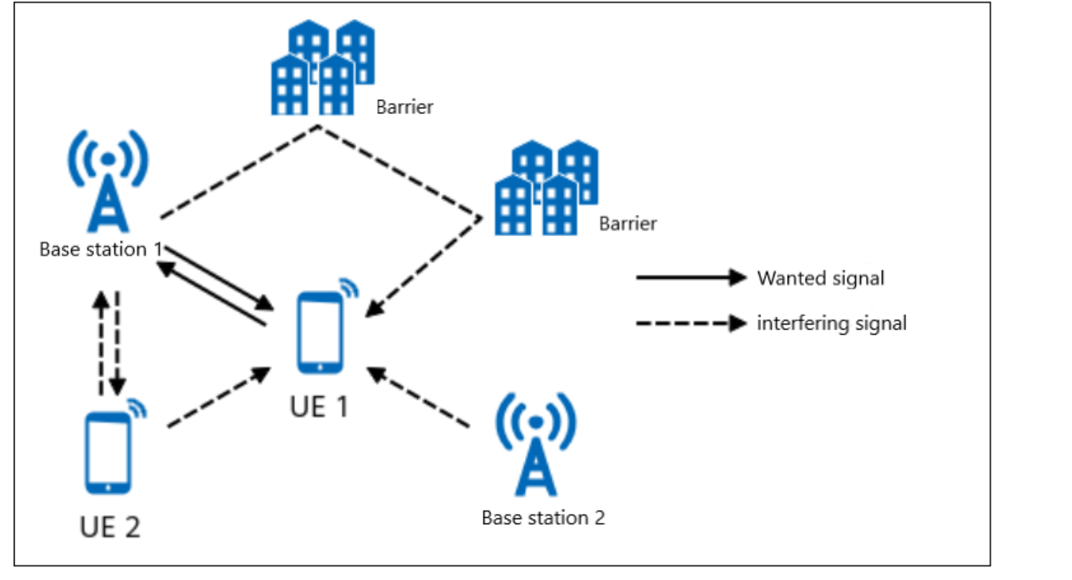

Σχήμα 11 Πηγές παρεμβολών σε ασύρματους σταθμούς βάσης [27]

Η βελτιστοποίηση του SINR συνεπάγεται αύξηση της χωρητικότητας του σταθμού βάσης. Επίσης συνεπάγεται μεγαλύτερης τάξης QAM (Quadrature Amplitude Modulation) και επιτυγχάνονται υψηλότεροι ρυθμοί μετάδοσης δεδομένων και λιγότερες απώλειες γραμμής. Επιπρόσθετα, το SINR μπορεί να αυξηθεί αυξάνοντας την ισχύ εκπομπής του σταθμού βάσης ή αυξάνοντας τον αριθμό των σταθμών βάσης με σκοπό την μείωση των επικαλυπτόμενων σημάτων μεταξύ των κυψελών ενδοσυχνότητας [27]

Το 5G ορίζει δύο τύπους SINR [28]:

* **SS – SINR**: Ορίζεται ως ο μέσος όρος της ισχύος των στοιχείων που φέρουν τα δευτερεύοντα σήματα συγχρονισμού προς τον μέσο όρο της ισχύος του θορύβου και των παρεμβολών των στοιχείων που φέρουν τα δευτερεύοντα σήματα συγχρονισμού εντός του ίδιου bandwidth.
* **CSI – SINR**: Ορίζεται ως ο λόγος του επιθυμητού σήματος ισχύος προς το άθροισμα της ισχύος θορύβου και της ισχύος παρεμβολών. Οι ισχύεις των σημάτων μετρούνται από πόρους που χρησιμοποιούνται από τα σήματα αναφοράς CSI.

Ο ακόλουθος τύπος μπορεί να εφαρμοστεί για τον υπολογισμό του SINR με βάση την μετρηθείσα τιμή στον εξοπλισμό χρηστών [28]:



## Θεώρημα Shannon – Hartley

Σύμφωνα με το θεώρημα Shannon – Hartley ορίζεται ο μέγιστος ρυθμός Cj στον οποίο η πληροφορία μπορεί να μεταδοθεί μέσω ενός καναλιού τηλεπικοινωνιών συγκεκριμένου bandwidth Βj με την παρουσία θορύβου για τον χρήστη j [29]:



Το Cj είναι η χωρητικότητα του καναλιού σε bits ανά δευτερόλεπτο, Bj είναι το bandwidth του καναλιού σε bits ανά δευτερόλεπτο το οποίο ορίζει την μέγιστη ποσότητα δεδομένων που μπορούν να μεταφερθούν χωρίς θόρυβο, Sj είναι η μέση τιμή της ισχύος του λαμβανόμενου σήματος σε W και Νj είναι η μέση τιμή της ισχύος του θορύβου και των παρεμβολών σε W.

## Επαναχρησιμοποίηση συχνότητας

Τα σύγχρονα δίκτυα χρησιμοποιούν στρατηγικές οι οποίες εξασφαλίζουν ότι οι γειτονικές κεραίες εκπέμπουν σε ξεχωριστές συχνότητες έτσι ώστε να είναι εγγυημένη η λειτουργία χωρίς παρεμβολές. Καθώς η χωρητικότητα των δικτύων αυξάνεται, η ανάγκη για κανάλια με μεγαλύτερο εύρος αυξάνεται. Όμως, το φάσμα είναι τυπικά περιορισμένο και έτσι αποτελεί πρόκληση ο ορισμός καναλιών με μεγαλύτερο εύρος χωρίς να μειωθεί ο αριθμός των διακριτών καναλιών. Όσο λιγότερα κανάλια είναι διαθέσιμα σε ένα δίκτυο, τόσο μεγαλύτερη είναι η πιθανότητα παρεμβολών [30].

Έστω δύο δίκτυα τα οποία εφαρμόζουν την τεχνική της επαναχρησιμοποίησης συχνότητας (Frequency Reuse). Στο πρώτο δίκτυο σε κάθε link χρησιμοποιεί το ίδιο κανάλι συχνότητα και το συνολικό εύρος ζώνης χρησιμοποιείται από όλα τα links. Στο δεύτερο δίκτυο, το εύρος ζώνης διαιρείται στην μέση και το κάθε μισό του εύρους ζώνης αποτελεί ξεχωριστό κανάλι συχνότητας [30]. Από την μία πλευρά η πιθανότητα παρεμβολών στο πρώτο δίκτυο είναι μεγαλύτερη. Όμως, το εύρος ζώνης του κάθε link στο πρώτο δίκτυο είναι διπλάσιο.

Τα backhaul links λειτουργούν σε περιορισμένο εύρος ζώνης όπου το SINR είναι πολύ υψηλό και η χωρητικότητα του link αυξάνεται γραμμικά με το εύρος ζώνης και λογαριθμικά με το SINR. Αν και οι παρεμβολές μειώνουν το SINR, το μεγαλύτερο εύρος ζώνης αποτελεί πλεονέκτημα [30].

Μείωση του SINR σημαίνει απώλεια της διαθεσιμότητας. Έτσι στο πρώτο δίκτυο υφίσταται ο κίνδυνος παρεμβολών και απώλειας της διαθεσιμότητας, ενώ ταυτόχρονα τα links έχουν διπλάσιο εύρος ζώνης και δυνητικά διπλάσια χωρητικότητα.

Η εκμετάλλευση των διαθέσιμων πόρων που επιτυγχάνεται με την επαναχρησιμοποίηση συχνότητας έχει ως αποτέλεσμα της αύξηση της απόδοσης του συστήματος. Αξίζει να σημειωθεί ότι η επαναχρησιμοποίηση συχνότητας προσθέτει επιπλέον διεργασίες στο δίκτυο, π.χ. επικοινωνία μεταξύ στοιχείων του δικτύου και επεξεργασία των δεδομένων. Επίσης μπορεί να επηρεαστεί αρνητικά η ποιότητα των υπηρεσιών του δικτύου σε μερίδα χρηστών καθώς υπάρχει το ενδεχόμενο να γίνει κακή κατανομή των πόρων του δικτύου [31].

Η επαναχρησιμοποίηση συχνότητας διακρίνεται στις παρακάτω τεχνικές [31]:

* **Full Frequency Reuse:** Κάθε κυψέλη χρησιμοποιεί ολόκληρο το εύρος ζώνης.
* **Hard Frequency Reuse:** Βάσει ενός παράγοντα επαναχρησιμοποίησης (Reuse Factor) το φάσμα συχνοτήτων διαιρείται σε υποφάσματα και κάθε κελί χρησιμοποιεί το δικό του υποφάσμα συχνοτήτων.
* **Soft Frequency Reuse:** Το φάσμα συχνοτήτων διαιρείται σε υποφάσματα έτσι ώστε τα κελί να χρησιμοποιεί το δικό του υποφάσμα συχνοτήτων. Επίσης είναι δυνατόν μία συχνότητα να είναι κοινή με την συχνότητα της εξωτερικής περιοχής μίας γειτονικής κυψέλης, με μειωμένη ισχύ. Αυτή η τεχνική μειώνει τις παρεμβολές και αξιοποιεί καλύτερα τους διαθέσιμους πόρους.
* **Fractional Frequency Reuse**: Το φάσμα συχνοτήτων διαχωρίζεται έτσι ώστε να εξυπηρετείται το εσωτερικό και το εξωτερικό μέρος του κελιού. Το υποφάσμα συχνοτήτων που εξυπηρετεί το εξωτερικό μέρος του κελιού υφίσταται επιπλέον διαχωρισμό με παράγοντα επαναχρησιμοποίησης μεγαλύτερο του 1. Αυτή η τεχνική μειώνει τις παρεμβολές μεταξύ γειτονικών κυψελών.

Οι παρεμβολές μεταξύ γειτονικών cells μπορούν να μειωθούν αναθέτοντας διαφορετικά κανάλια – συχνότητες στα γειτονικά cells. Αυτή τη λειτουργία επιτελεί ο αλγόριθμος επαναχρησιμοποίησης συχνότητας. Τα μοτίβα επαναχρησιμοποίησης (Frequency reuse pattern) καθορίζουν τον τρόπο με τον οποίο το διαθέσιμο bandwidth μοιράζεται. Η επαναχρησιμοποίηση συχνότητας επιλέγεται συναρτήσει του αριθμού των καναλιών συχνοτήτων, της ταχύτητας μετάδοσης δεδομένων και του επιπέδου παρεμβολών [32].

Ως γνωστόν τα ετερογενή δίκτυα (HetNets) είναι τα ασύρματα δίκτυα που αποτελούνται από διαφορετικούς τύπους κελιών, τα οποία διαφέρουν ως προς το μέγεθος, την ισχύ και το εύρος κάλυψης. Οι διαφορετικοί τύποι κελιών – σταθμών βάσης αποσκοπεί στην βελτίωση του συνολικού εύρους κάλυψης, της συνολικής χωρητικότητας και της εμπειρίας των χρηστών. Τα ετερογενή δίκτυα συναντώνται συχνά στα σύγχρονα συστήματα τηλεπικοινωνιών, ιδιαίτερα σε αστικές περιοχές, όπου υφίσταται η ανάγκη διαχείρισης μεγάλου όγκου ασύρματων δεδομένων και η ανάγκη για παροχή υψηλής ποιότητας υπηρεσιών σε διαφορετικά περιβάλλοντα.

Ένα τυπικό ετερογενές 5G δίκτυο αποτελείται από macrocells και small cells. Τα macrocells έχουν υψηλή ισχύ μετάδοσης και μεγαλύτερο εύρος κάλυψης που μπορεί να φτάσει τα μερικά χιλιόμετρα. Από την άλλη πλευρά, τα small cells έχουν μικρή ισχύ και χρησιμοποιούνται για την κάλυψη μικρών τοπικών περιοχών.

Η τεχνική της επαναχρησιμοποίησης συχνότητας συμβάλλει στην πύκνωση του δικτύου χρησιμοποιώντας αποδοτικά το ίδιο φάσμα συχνότητας, με αποτέλεσμα να βελτιώνεται η συνολική χωρητικότητα του δικτύου.

## Τεχνολογία massive MIMO

Η τεχνολογία massive MIMO είναι ένα μία σημαντική τεχνολογία στις σύγχρονες ασύρματες τηλεπικοινωνίες, ιδιαίτερα στα δίκτυα 5G. Η τεχνολογία χρησιμοποιεί μεγάλο αριθμό κεραιών σε ένα σταθμό βάσης για να εξυπηρετεί πολλούς χρήστες ταυτόχρονα, με αποτέλεσμα να αυξάνεται σημαντικά τόσο το SINR όσο και η χωρητικότητα του δικτύου.

Ειδικότερα, σύμφωνα με την χωρική πολυπλεξία (Spatial Multiplexing), ο σταθμός βάσης μεταδίδει πολλαπλές δέσμες δεδομένων ταυτόχρονα σε διαφορετικούς χρήστες εντός της ίδιας μπάντας συχνοτήτων. Αυτό είναι εφικτό καθώς κάθε κεραία δημιουργεί ένα ξεχωριστό χωρικό κανάλι για κάθε χρηστή. Τελικά, η τεχνική αυτή αυξάνει την συνολική χωρητικότητα του δικτύου μέσω των παράλληλων δεσμών δεδομένων και ουσιαστικά λειτουργεί πολλαπλασιαστικά ως προς τον ρυθμό μετάδοσης των δεδομένων.

Η τεχνική της διαμόρφωσης δέσμης (Beamforming) είναι η διαδικασία με την οποία το σήμα κατευθύνεται προς ένα συγκεκριμένο χρηστή προσαρμόζοντας την φάση και το πλάτος του σήματος σε κάθε κεραία. Όσο μεγαλύτερος είναι ο αριθμός των κεραιών τόσο πιο ακριβής είναι η διαμόρφωση δέσμης. Η διαμόρφωση δέσμης διασφαλίζει ότι το σήμα εκπομπής μεγιστοποιείται στην τοποθεσία του χρήστη. Ταυτόχρονα, ελαχιστοποιείται το σήμα εκπομπής στις άλλες κατευθύνσεις με αποτέλεσμα την μείωση των παρεμβολών στους άλλους χρήστες. Η απόσβεση των παρεμβολών βελτιώνει άμεσα το SINR για κάθε χρήστη.

Θεωρητικά, με βάση την ιδανική διαμόρφωσης δέσμης, το σήμα εκπομπής αυξάνεται ανάλογα με το τετράγωνο τον αριθμό των κεραιών. Το SINR και η χωρητικότητα κάθε σύνδεσης υπολογίζονται από τις γνωστές σχέσεις:

$$SINR=\frac{P_{s}}{P_{i}+P_{N}}$$

$$C=B*\log_{2}(1+SINR)$$

Η συνολική χωρητικότητα του δικτύου και το συνολικό SINR υπολογίζεται αθροίζοντας τις χωρητικότητες και τα SINR όλων των συνδέσεων:

$$C_{sum}=\sum_{i=1}^{N}{C_{i}}$$

$${SINR}_{sum}=\sum_{i=1}^{N}{{SINR}_{i}}$$

Ο μεγάλος αριθμός κεραιών οδηγεί στο φαινόμενο της σκλήρυνσης καναλιού. Αυτό σημαίνει ότι το κανάλι γίνεται πιο ντετερμινιστικό, μειώνοντας την διακύμανση του κέρδους του καναλιού και καθιστώντας το κανάλι πιο προβλέψιμο, με αποτέλεσμα το SINR να γίνεται πιο σταθερό και λιγότερο ευάλωτο στις διακυμάνσεις. Το αποτέλεσμα αυτό με τη σειρά του οδηγεί σε πιο σταθερούς και υψηλούς ρυθμούς μετάδοσης δεδομένων. Επιπλέον, καθώς ο αριθμός των κεραιών αυξάνεται, τα διανύσματα των καναλιών από διαφορετικούς χρήστες γίνονται πιο ορθογώνια ή ανεξάρτητα. Η ορθογωνικότητα μειώνει τις παρεμβολές σημαντικά και αυτός είναι ένας από τους βασικούς λόγους για την βελτίωση του SINR και της χωρητικότητας.

Στις ασύρματες τηλεπικοινωνίες, το κανάλι μεταξύ του πομπού ή στου σταθμού βάσης και του δέκτη ή του χρήστη συχνά εξασθενεί. Αυτή η εξασθένιση μοντελοποιείται με την κατανομή Rayleigh. Ο πίνακας καναλιού H αναπαριστά τα κέρδη του καναλιού μεταξύ του χρήστη και της κεραίας:



Όπου Greal και Gim είναι πίνακες με ανεξάρτητες πανομοιότυπα κατανεμημένες Gaussian μεταβλητές.

Ο μέγιστος λόγος μετάδοσης (Maximum Ratio Transmission) είναι πιο κοινή στρατηγική διαμόρφωσης δέσμης. Ο πίνακας διαμόρφωσης δέσμης W ορίζεται ως εξής:



Όπου H+ είναι ο συζυγής ανάστροφος πίνακας του H και ||H||F είναι η νόρμα Frobenius του πίνακα που διασφαλίζει ότι τα διανύσματα της διαμόρφωσης δέσμης είναι κανονικοποιημένα.

## Network Slicing και προδιαγραφές υπηρεσιών 5G

H Διεθνής Ένωση Τηλεπικοινωνιών (International Telecommunication Union) έχει ορίσει τρία φασικά σενάρια υπηρεσιών για το 5G τα οποία απεικονίζονται στο Σχήμα 12.

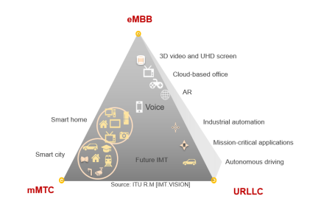

Σχήμα 12 Σενάρια υπηρεσιών 5G όπως ορίστηκαν από την Διεθνή Ένωση Τηλεπικοινωνιών [33]

Οι υπηρεσίες 5G διακρίνονται στις εξής κατηγορίες: 1) eMBB 2) mMTC 3) uRLLC. Οι υπηρεσίες eMBB απαιτούν υψηλές ρυθμούς μετάδοσης δεδομένων και υψηλή χωρητικότητα για τους καταναλωτές. Από την άλλη πλευρά οι υπηρεσίες URLLC απαιτούν μικρούς χρόνους καθυστέρησης απόκρισης και ιδιαίτερη αξιοπιστία επικοινωνίας καθώς αφορούν σε κρίσιμες εφαρμογές. Οι υπηρεσίες mMTC διασυνδέουν ένα μεγάλο αριθμό συσκευών στο δίκτυο ταυτόχρονα και αφορούν σε εφαρμογές IoT.

Στον Πίνακα 4 αναφέρονται τυπικές υπηρεσίες 5G ανά κατηγορία μαζί με τις τυπικές απαιτούμενες τιμές τους αναφορικά με το bandwidth και το latency.

Πίνακας 4 Προδιαγραφές υπηρεσιών 5G ανά κατηγορία

|  |  |  |  |
| --- | --- | --- | --- |
| **Υπηρεσία 5G** | **Bandwidth (Mbps)** | **Latency (ms)** | **Μέγιστο αποδεκτό latency (ms)** |
| **eMBB** |  |  |  |
| Video Streaming | 100 | 40 | 100 |
| Augmented Reality | 300 | 25 | 50 |
| Online Gaming | 200 | 20 | 50 |
| **mMTC** |  | | |
| IoT Sensors | 1 | 100 | 200 |
| Smart Metering | 1 | 120 | 200 |
| Smart Homes | 1 | 160 | 200 |
| **uRLLC** |  | | |
| Autonomous Vehicles | 50 | 4 | 5 |
| Industrial Automation | 50 | 8 | 10 |
| Emergency Services | 30 | 6 | 10 |

# 

# Πειραματικά αποτελέσματα

Σε αυτό το κεφάλαιο υλοποιούνται μοντελοποιήσεις με χρήση της γλώσσας προγραμματισμού Python προκειμένου να μελετηθούν η ανάθεση των χρηστών στους σταθμούς βάσης small cell συναρτήσει της απώλειας διαδρομής και του SINR, η επίδραση των παραμέτρων του δικτύου small cell στην φασματική απόδοση, τα αποτελέσματα της επαναχρησιμοποίησης συχνότητας στην απόδοση του δικτύου, η βελτίωση της απόδοσης του δικτύου με την εφαρμογή της τεχνολογίας massive MIMO, η διαχείριση του δικτύου με την εφαρμογή της τεχνικής του τεμαχισμού δικτύου και η διαχείριση του δικτύου με την εφαρμογή της τεχνικής της δυναμικής κατανομής του φάσματος συχνοτήτων.

## Μοντέλο δικτύου small cells συναρτήσει της απώλειας διαδρομής

Σε αυτήν την ενότητα εξετάζεται η ανάθεση των χρηστών του δικτύου στα small cells με βάση τις απώλειες διαδρομής. Ο αλγόριθμος του μοντέλου δικτύου small cells συναρτήσει της απώλειας διαδρομής υλοποιείται στη γλώσσα προγραμματισμού Python στο Visual Studio Code. Ο αλγόριθμος δέχεται ως εισόδους τον αριθμό και τη θέση των σταθμών βάσης, τον αριθμό και τη θέση του εξοπλισμού χρηστών, τις χρησιμοποιούμενες συχνότητες και τις διαστάσεις του χώρου εφαρμογής. Ειδικότερα, οι σταθμοί βάσης είναι 10 και τοποθετούνται στην διαγώνιο του χώρου διαστάσεων 1000x1000m, οι συσκευές εξοπλισμού χρηστών είναι 50 και τοποθετούνται σε συγκεκριμένες θέσεις στον χώρο, ενώ οι συχνότητες των σταθμών βάσης βρίσκονται στο εύρος 1 – 4 GHz.

Ο αλγόριθμος υπολογίζει τις αποστάσεις των συσκευών από τους σταθμούς βάσης, όπως και την απώλεια διαδρομής. και επιλέγει τον βέλτιστο σταθμό βάσης για κάθε συσκευή συναρτήσει της απώλειας διαδρομής. Στη συνέχεια, απεικονίζει το δίκτυο σε διάγραμμα διασποράς και την ανάθεση των συσκευών εξοπλισμού χρηστών στον βέλτιστο σταθμό βάσης.

import numpy as np

import math

import matplotlib.pyplot as plt

base_station_number = 10

user_equipment_number = 50

area_dimensions = (1000.0, 1000.0)

bs_frequency = np.linspace(1.0, 4.0, base_station_number)

base_station_coord = []

user_equipment_coord = []

for i in range(base_station_number):

    base_station_coord.append((area_dimensions[0]*0.1*i, area_dimensions[1]*0.1*i))

user_equipment_coord = [[10,40],[120,80],[450,800],[650,250],[120,400],[180,940],[950,660],[260,540],[120,330],[180,770],[930,880],[160,20],[550,420],[650,780],[420,340],

                            [750,290],[710,220],[30,740],[180,610],[580,790],[900,360],[270,930],[170,320],[750,340],[630,900],[110,270],[390,220],[310,150],[930,390],[520,470],

                            [80,160],[60,210],[890,470],[380,700],[500,800],[250,650],[980,245],[170,960],[20,520],[770,350],[90,190],[100,800],[500,360],[110,780],[680,720],

                            [370,230],[700,320],[940,380],[125,575],[910,760]]

base_station_coord = np.array(base_station_coord)

user_equipment_coord = np.array(user_equipment_coord)

distance = np.linalg.norm(base_station_coord[:, np.newaxis, :] - user_equipment_coord[np.newaxis, :, :], axis=2)

path_loss = 20 * np.log10(distance) + 20 * np.log10(bs_frequency[:, np.newaxis]) + 20 * np.log10(4 * math.pi / (3 * 10**8))

optimal_base_station = np.argmin(path_loss, axis=0)

plt.figure(figsize=(10, 10))

plt.scatter(base_station_coord[:, 0], base_station_coord[:, 1], c='red', marker='^', s=100, label='Base Stations')

plt.scatter(user_equipment_coord[:, 0], user_equipment_coord[:, 1], c='blue', marker='o', s=50, label='User Equipment')

for ue, bs in enumerate(optimal_base_station):

    plt.plot([user_equipment_coord[ue, 0], base_station_coord[bs, 0]], [user_equipment_coord[ue, 1], base_station_coord[bs, 1]], 'k--')

for i, coord in enumerate(base_station_coord):

    plt.text(coord[0], coord[1], f'{bs_frequency[i]:.1f} GHz', color='black', fontsize=12, ha='center')

plt.xlabel('X')

plt.ylabel('Y')

plt.legend()

plt.title('Μοντέλο δικτύου small cells')

plt.grid(True)

plt.show()

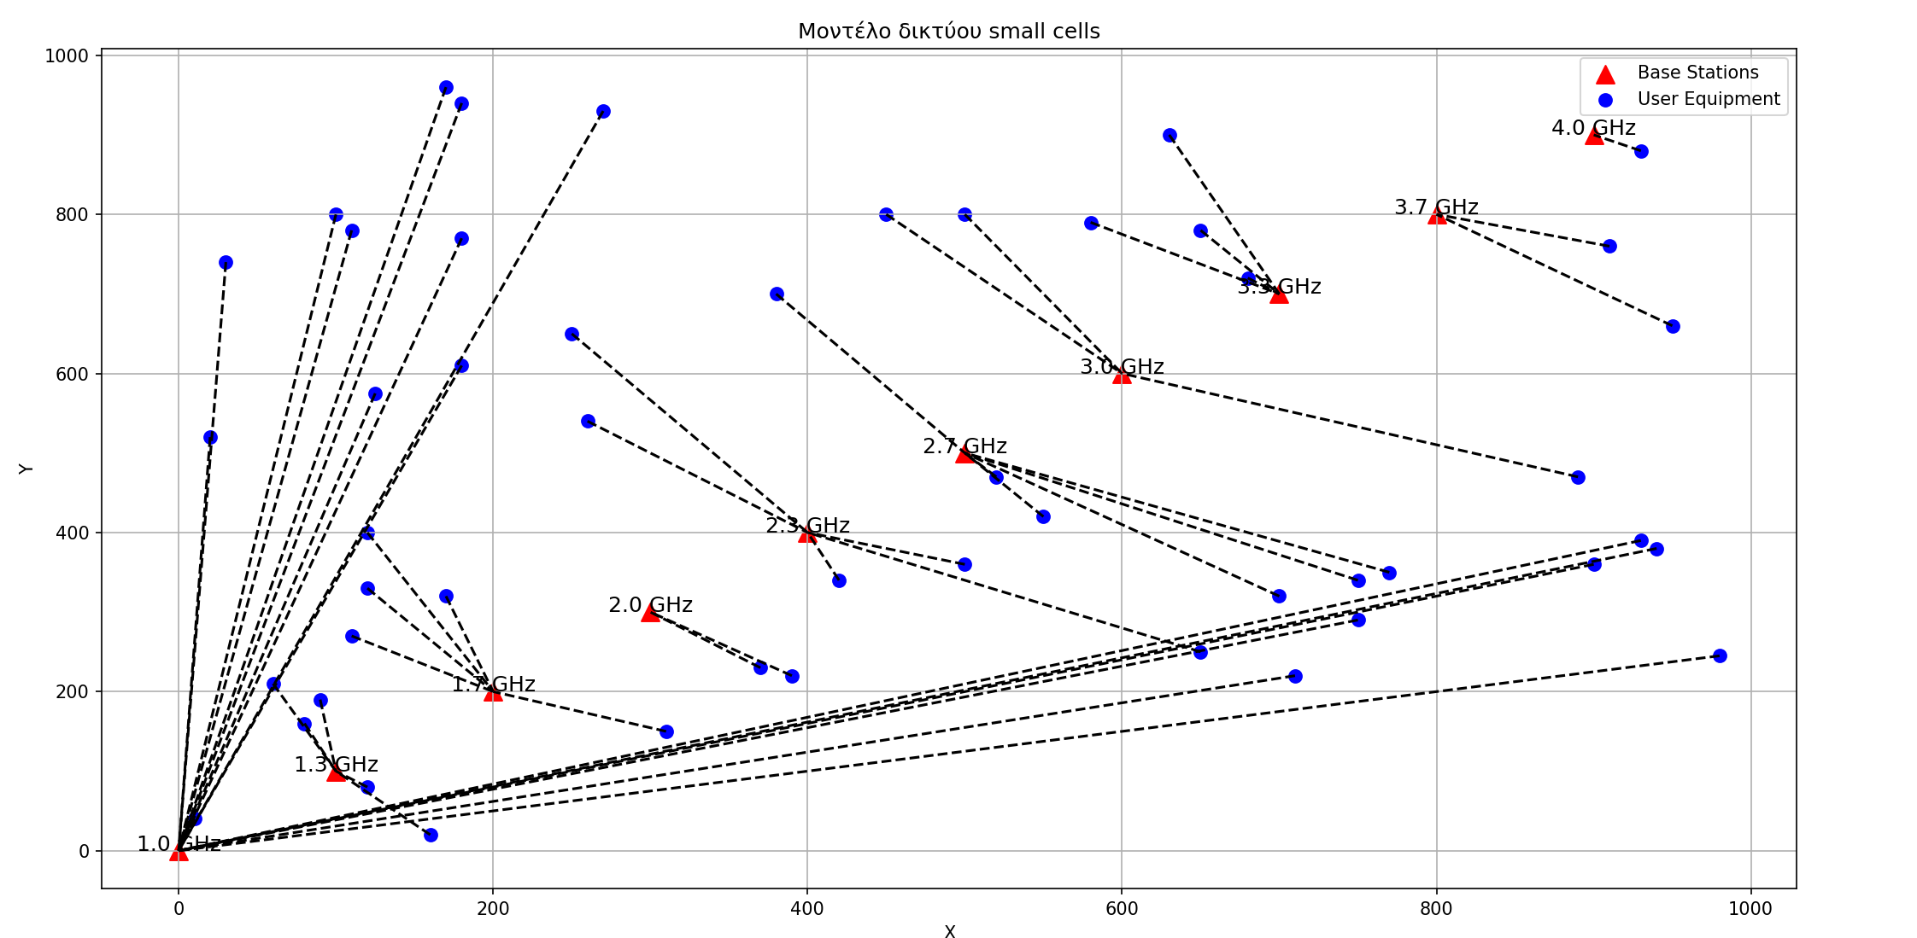

Σχήμα 13 Μοντέλο δικτύου small cells για 10 σταθμούς βάσης, 50 συσκευές εξοπλισμού χρηστών και εύρος συχνοτήτων 1 - 4 GHz

Παρατηρείται από το Σχήμα 13 ότι 17/50 συσκευές εξοπλισμού χρηστών έχουν ως βέλτιστο σταθμό βάσης τον σταθμό βάσης συχνότητας 1 GHz παρά το γεγονός ότι η απόστασή τους από αυτόν τον σταθμό βάσης είναι 900m και η απόστασή τους από άλλους σταθμούς βάσης είναι μικρότερη. Επιλέχθηκε με τέτοιο τρόπο η ανάθεση των συσκευών εξοπλισμού χρηστών στους σταθμούς βάσης ώστε να ελαχιστοποιείται η απώλεια διαδρομής. Δηλαδή για τους 17 χρήστες που ανατίθενται στον σταθμό βάσης 1 GHz οι απώλειες διαδρομής είναι μικρότερες σε σύγκριση με τις απώλειες διαδρομής που υπολογίζονται για τους υπόλοιπους σταθμούς βάσης.

Για την ίδια διάταξη συσκευών εξοπλισμού χρηστών και σταθμών βάσης, τροποποιείται ο αλγόριθμος και επαναλαμβάνεται η διαδικασία για εύρη συχνοτήτων 2 – 4 GHz (Σχήμα 14) και 3 – 4 GHz (Σχήμα 15).

import numpy as np

import math

import matplotlib.pyplot as plt

base_station_number = 10

user_equipment_number = 50

area_dimensions = (1000.0, 1000.0)

bs_frequency = np.linspace(2, 4, base_station_number)

base_station_coord = []

user_equipment_coord = []

for i in range(base_station_number):

    base_station_coord.append((area_dimensions[0]*0.1*i, area_dimensions[1]*0.1*i))

user_equipment_coord = [[10,40],[120,80],[450,800],[650,250],[120,400],[180,940],[950,660],[260,540],[120,330],[180,770],[930,880],[160,20],[550,420],[650,780],[420,340],

                            [750,290],[710,220],[30,740],[180,610],[580,790],[900,360],[270,930],[170,320],[750,340],[630,900],[110,270],[390,220],[310,150],[930,390],[520,470],

                            [80,160],[60,210],[890,470],[380,700],[500,800],[250,650],[980,245],[170,960],[20,520],[770,350],[90,190],[100,800],[500,360],[110,780],[680,720],

                            [370,230],[700,320],[940,380],[125,575],[910,760]]

base_station_coord = np.array(base_station_coord)

user_equipment_coord = np.array(user_equipment_coord)

distance = np.linalg.norm(base_station_coord[:, np.newaxis, :] - user_equipment_coord[np.newaxis, :, :], axis=2)

path_loss = 20 * np.log10(distance) + 20 * np.log10(bs_frequency[:, np.newaxis]) + 20 * np.log10(4 * math.pi / (3 * 10**8))

optimal_base_station = np.argmin(path_loss, axis=0)

plt.figure(figsize=(10, 10))

plt.scatter(base_station_coord[:, 0], base_station_coord[:, 1], c='red', marker='^', s=100, label='Base Stations')

plt.scatter(user_equipment_coord[:, 0], user_equipment_coord[:, 1], c='blue', marker='o', s=50, label='User Equipment')

for ue, bs in enumerate(optimal_base_station):

    plt.plot([user_equipment_coord[ue, 0], base_station_coord[bs, 0]], [user_equipment_coord[ue, 1], base_station_coord[bs, 1]], 'k--')

for i, coord in enumerate(base_station_coord):

    plt.text(coord[0], coord[1], f'{bs_frequency[i]:.1f} GHz', color='black', fontsize=12, ha='center')

plt.xlabel('X')

plt.ylabel('Y')

plt.legend()

plt.title('Μοντέλο δικτύου small cells')

plt.grid(True)

plt.show()

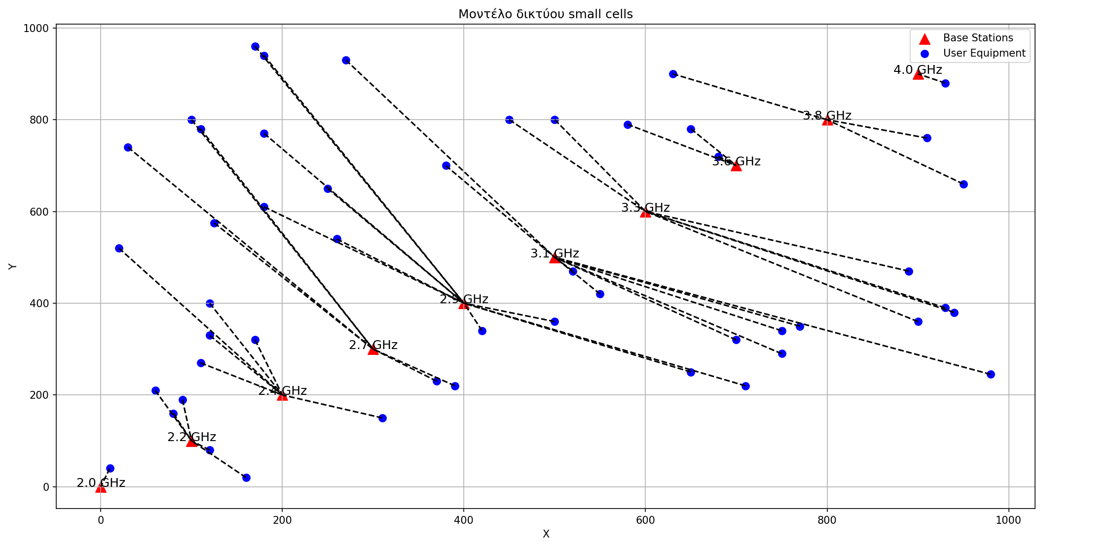

Σχήμα 14 Μοντέλο δικτύου small cells για 10 σταθμούς βάσης, 50 συσκευές εξοπλισμού χρηστών και εύρος συχνοτήτων 2 - 4 GHz

import numpy as np

import math

import matplotlib.pyplot as plt

base_station_number = 10

user_equipment_number = 50

area_dimensions = (1000.0, 1000.0)

bs_frequency = np.linspace(3.0, 4.0, base_station_number)

base_station_coord = []

user_equipment_coord = []

for i in range(base_station_number):

    base_station_coord.append((area_dimensions[0]*0.1*i, area_dimensions[1]*0.1*i))

user_equipment_coord = [[10,40],[120,80],[450,800],[650,250],[120,400],[180,940],[950,660],[260,540],[120,330],[180,770],[930,880],[160,20],[550,420],[650,780],[420,340],

                            [750,290],[710,220],[30,740],[180,610],[580,790],[900,360],[270,930],[170,320],[750,340],[630,900],[110,270],[390,220],[310,150],[930,390],[520,470],

                            [80,160],[60,210],[890,470],[380,700],[500,800],[250,650],[980,245],[170,960],[20,520],[770,350],[90,190],[100,800],[500,360],[110,780],[680,720],

                            [370,230],[700,320],[940,380],[125,575],[910,760]]

base_station_coord = np.array(base_station_coord)

user_equipment_coord = np.array(user_equipment_coord)

distance = np.linalg.norm(base_station_coord[:, np.newaxis, :] - user_equipment_coord[np.newaxis, :, :], axis=2)

path_loss = 20 * np.log10(distance) + 20 * np.log10(bs_frequency[:, np.newaxis]) + 20 * np.log10(4 * math.pi / (3 * 10**8))

optimal_base_station = np.argmin(path_loss, axis=0)

plt.figure(figsize=(10, 10))

plt.scatter(base_station_coord[:, 0], base_station_coord[:, 1], c='red', marker='^', s=100, label='Base Stations')

plt.scatter(user_equipment_coord[:, 0], user_equipment_coord[:, 1], c='blue', marker='o', s=50, label='User Equipment')

for ue, bs in enumerate(optimal_base_station):

    plt.plot([user_equipment_coord[ue, 0], base_station_coord[bs, 0]], [user_equipment_coord[ue, 1], base_station_coord[bs, 1]], 'k--')

for i, coord in enumerate(base_station_coord):

    plt.text(coord[0], coord[1], f'{bs_frequency[i]:.1f} GHz', color='black', fontsize=12, ha='center')

plt.xlabel('X')

plt.ylabel('Y')

plt.legend()

plt.title('Μοντέλο δικτύου small cells')

plt.grid(True)

plt.show()

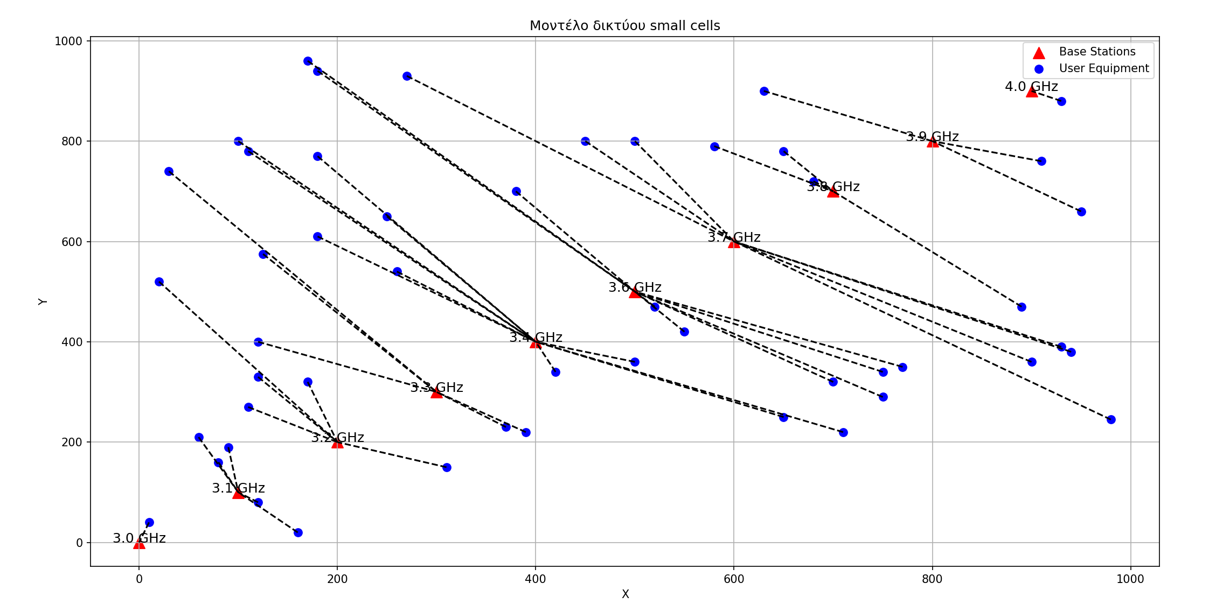

Σχήμα 15 Μοντέλο δικτύου small cells για 10 σταθμούς βάσης, 50 συσκευές εξοπλισμού χρηστών και εύρος συχνοτήτων 3 - 4 GHz

Πίνακας 5 Κατονομή συσκευών εξοπλισμού χρηστών για εύρη συχνοτήτων 1-4, 2-4 και 3-4 GHz, 10 σταθμούς βάσης και 50 συσκευές εξοπλισμού χρηστών

|  |  |
| --- | --- |
| **Συχνότητα (GHz)** | **Συσκευές Εξοπλισμού χρηστών** |
| **1 - 4 GHz** | |
| 1 | 17 |
| 1.3 | 5 |
| 1.7 | 5 |
| 2 | 2 |
| 2.3 | 5 |
| 2.7 | 6 |
| 3 | 3 |
| 3.3 | 4 |
| 3.7 | 2 |
| 4 | 1 |
| **2 - 4 GHz** | |
| 2 | 1 |
| 2,2 | 5 |
| 2,4 | 6 |
| 2,7 | 6 |
| 2,9 | 10 |
| 3,1 | 9 |
| 3,3 | 6 |
| 3,6 | 3 |
| 3,8 | 3 |
| 4 | 1 |
| **3 - 4 GHz** | |
| 3 | 1 |
| 3,1 | 5 |
| 3,2 | 5 |
| 3,3 | 5 |
| 3,4 | 10 |
| 3,6 | 9 |
| 3,7 | 7 |
| 3,8 | 4 |
| 3,9 | 3 |
| 4 | 1 |

Σύμφωνα με τον Πίνακα 5, καθώς το εύρος συχνοτήτων μειώνεται, η πλειονότητα των συσκευών εξοπλισμού χρηστών χρησιμοποιεί τις μεσαίες συχνότητες, οι οποίες αντιστοιχούν στους σταθμούς βάσης που βρίσκονται χωροταξικά στο μέσο της διαγωνίου.

## Μοντέλο δικτύου small cells συναρτήσει του SINR

Σε αυτήν την ενότητα εξετάζεται η ανάθεση των χρηστών στου δικτύου στα small cells με βάση το SINR. Ο αλγόριθμος του μοντέλου δικτύου small cells συναρτήσει του SINR δέχεται τα ίδια ορίσματα με τον αλγόριθμο του προηγούμενου μοντέλου. Επιπλέον, ορίζεται η ισχύς εκπομπής του σήματος σε 25 dB και ο θόρυβος σε -110 dB. Ο αλγόριθμος υπολογίζει την ισχύ εκπομπής αφαιρώντας την απώλεια διαδρομής. Η συνολική ισχύς που λαμβάνει μία συσκευή εξοπλισμού χρηστών προκύπτει από το άθροισμα των ισχύων που λαμβάνει η συσκευή από όλους τους σταθμούς βάσης. Οι παρεμβολές της συσκευής προκύπτουν από την διαφορά της συνολικής ισχύος και της ισχύος που λαμβάνει η συσκευή από ένα σταθμό βάσης. Κατόπιν υπολογίζεται το SINR και επιλέγεται ο βέλτιστος σταθμός βάσης για κάθε συσκευή με κριτήριο το μέγιστο SINR. Τα σενάρια για τα εύρη συχνοτήτων είναι τα ίδια με αυτά της ενότητας 4.1.

import numpy as np

import math

import matplotlib.pyplot as plt

base_station_number = 10

user_equipment_number = 50

area_dimensions = (1000.0, 1000.0)

bs_frequencies = np.linspace(1.0, 4.0, base_station_number)

signal_db = 25

noise_db = -110

base_station_coords = np.array([(area_dimensions[0] * 0.1 * i, area_dimensions[1] * 0.1 * i) for i in range(base_station_number)])

user_equipment_coords = np.array([

    [10, 40], [120, 80], [450, 800], [650, 250], [120, 400], [180, 940], [950, 660], [260, 540], [120, 330], [180, 770],

    [930, 880], [160, 20], [550, 420], [650, 780], [420, 340], [750, 290], [710, 220], [30, 740], [180, 610], [580, 790],

    [900, 360], [270, 930], [170, 320], [750, 340], [630, 900], [110, 270], [390, 220], [310, 150], [930, 390], [520, 470],

    [80, 160], [60, 210], [890, 470], [380, 700], [500, 800], [250, 650], [980, 245], [170, 960], [20, 520], [770, 350],

    [90, 190], [100, 800], [500, 360], [110, 780], [680, 720], [370, 230], [700, 320], [940, 380], [125, 575], [910, 760]

])

distances = np.linalg.norm(base_station_coords[:, np.newaxis, :] - user_equipment_coords[np.newaxis, :, :], axis=2)

path_loss_db = 20 * np.log10(distances) + 20 * np.log10(bs_frequencies[:, np.newaxis]) + 20 * np.log10(4 * math.pi / (3 * 10**8))

path_loss = 10 ** (-path_loss_db / 10)

signal = 10 ** ((signal_db - path_loss_db) / 10)

noise = 10 ** (noise_db / 10)

signal_sum = np.sum(signal, axis=0)

interference = signal_sum - signal

sinr = signal / (interference + noise)

sinr_db = 10 * np.log10(sinr)

optimal_base_station = np.argmax(sinr, axis=0)

plt.figure(figsize=(100, 100))

plt.scatter(base_station_coords[:, 0], base_station_coords[:, 1], c='red', marker='^', s=100, label='Base Stations')

plt.scatter(user_equipment_coords[:, 0], user_equipment_coords[:, 1], c='blue', marker='o', s=50, label='User Equipment')

for ue, bs in enumerate(optimal_base_station):

    plt.plot([user_equipment_coords[ue, 0], base_station_coords[bs, 0]], [user_equipment_coords[ue, 1], base_station_coords[bs, 1]], 'k--')

for i, coord in enumerate(base_station_coords):

    plt.text(coord[0], coord[1], f'{bs_frequencies[i]:.1f} GHz', color='black', fontsize=12, ha='center')

plt.xlabel('X Position')

plt.ylabel('Y Position')

plt.legend()

plt.title('Μοντέλο δικτύου small cells')

plt.grid(True)

plt.show()

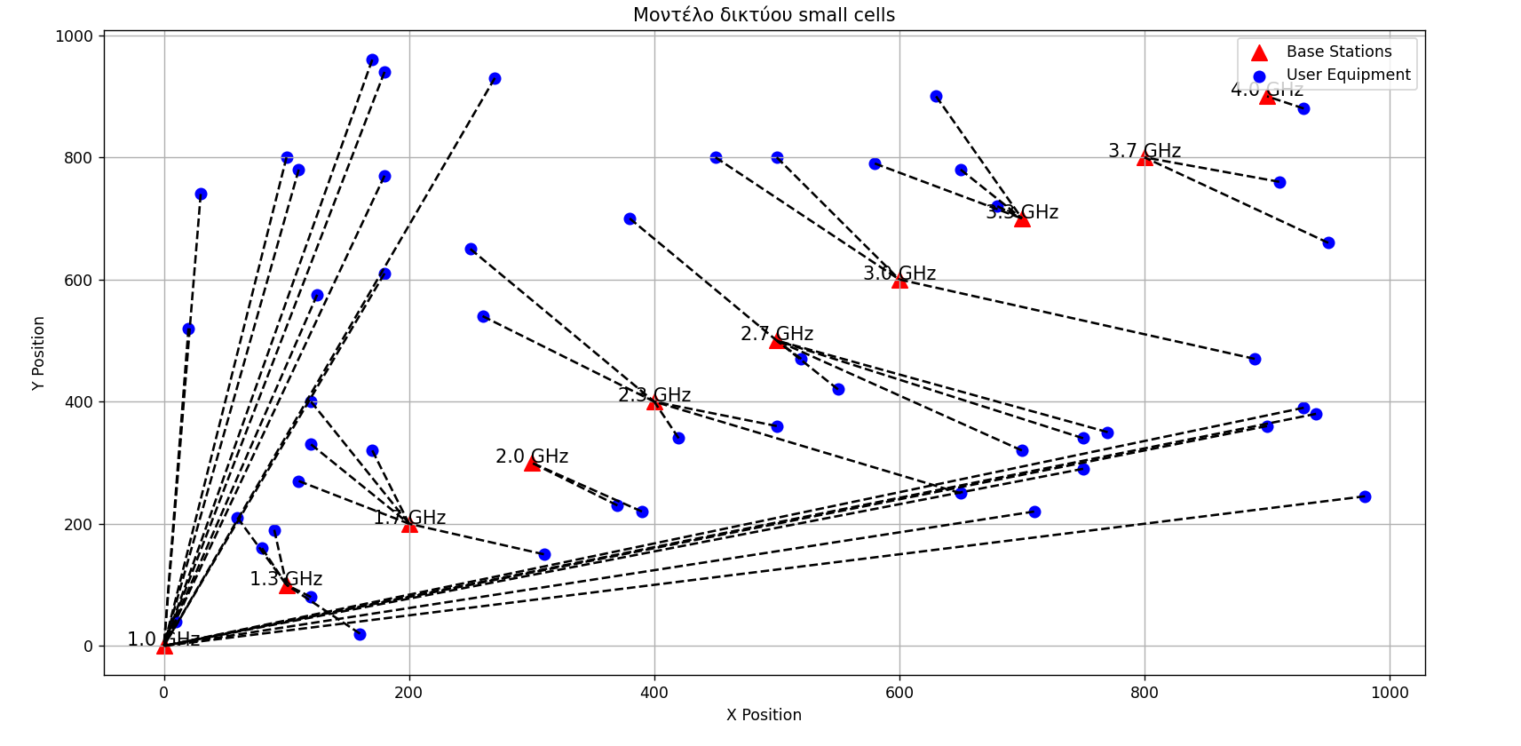

Σχήμα 16 Μοντέλο δικτύου small cells για 10 σταθμούς βάσης, 50 συσκευές εξοπλισμού χρηστών, εύρος συχνοτήτων 1 - 4 GHz , ισχύ σήματος 25 dB και ισχύ θορύβου -110 dB

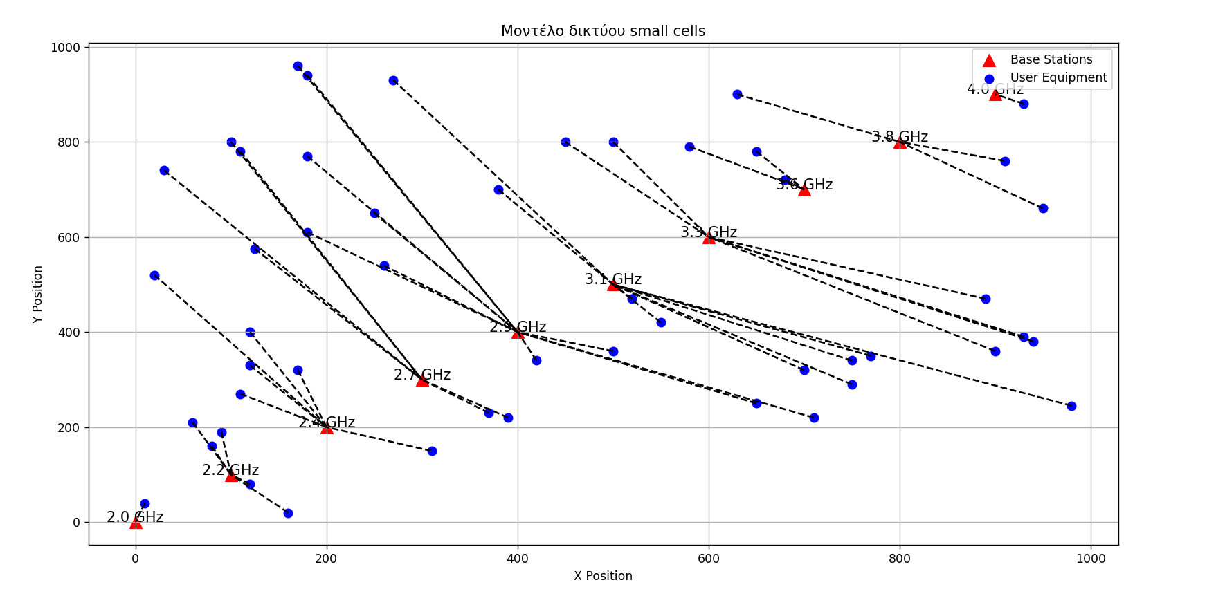

Σχήμα 17 Μοντέλο δικτύου small cells για 10 σταθμούς βάσης, 50 συσκευές εξοπλισμού χρηστών, εύρος συχνοτήτων 2 - 4 GHz , ισχύ σήματος 25 dB και ισχύ θορύβου -110 dB

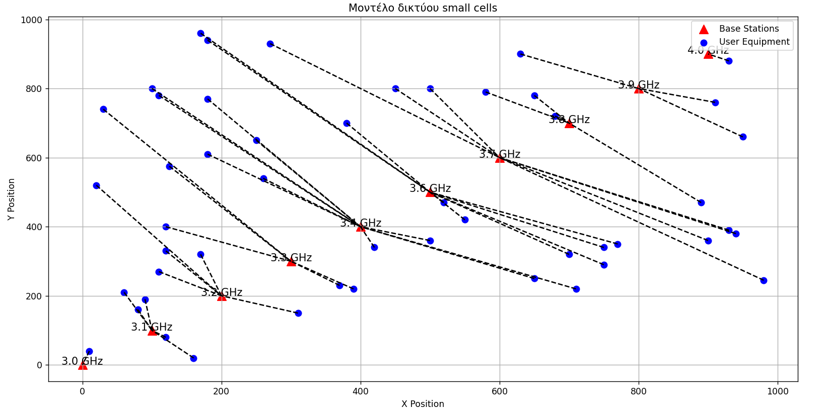

Σχήμα 18 Μοντέλο δικτύου small cells για 10 σταθμούς βάσης, 50 συσκευές εξοπλισμού χρηστών, εύρος συχνοτήτων 3 - 4 GHz , ισχύ σήματος 25 dB και ισχύ θορύβου -110 dB

Πίνακας 6 Κατανομή συσκευών εξοπλισμού χρηστών για εύρη συχνοτήτων 1-4, 2-4 και 3-4 GHz, 10 σταθμούς βάσης, 50 συσκευές εξοπλισμού χρηστών, ισχύ σήματος 25 dB και ισχύ θορύβου -110 dB

|  |  |
| --- | --- |
| **Συχνότητα (GHz)** | **Συσκευές Εξοπλισμού χρηστών** |
| **1 - 4 GHz** | |
| 1 | 17 |
| 1.3 | 5 |
| 1.7 | 5 |
| 2 | 2 |
| 2.3 | 5 |
| 2.7 | 6 |
| 3 | 3 |
| 3.3 | 4 |
| 3.7 | 2 |
| 4 | 1 |
| **2 - 4 GHz** | |
| 2 | 1 |
| 2,2 | 5 |
| 2,4 | 6 |
| 2,7 | 6 |
| 2,9 | 10 |
| 3,1 | 9 |
| 3,3 | 6 |
| 3,6 | 3 |
| 3,8 | 3 |
| 4 | 1 |
| **3 - 4 GHz** | |
| 3 | 1 |
| 3,1 | 5 |
| 3,2 | 5 |
| 3,3 | 5 |
| 3,4 | 10 |
| 3,6 | 9 |
| 3,7 | 7 |
| 3,8 | 4 |
| 3,9 | 3 |
| 4 | 1 |

Η ανάθεση των σταθμών βάσης στις συσκευές εξοπλισμού χρηστών είναι πανομοιότυπη στις περιπτώσεις των κριτηρίων της ελάχιστης απώλειας διαδρομής και του μέγιστου SINR (Σχήμα 16-18, Πίνακας 6). Αυτό συμβαίνει διότι η ισχύς εκπομπής προκύπτει από την αφαίρεση της απώλειας διαδρομής και το SINR είναι ευθέως ανάλογο της ισχύος εκπομπής. Συνεπώς η μικρότερη απώλεια διαδρομής καθορίζει το μέγιστο SINR.

## Επίδραση των παραμέτρων του δικτύου small cell στην φασματική απόδοση

Ο αλγόριθμος αυτής της ενότητας υπολογίζει και απεικονίζει σε διάγραμμα ισοϋψών καμπυλών το SINR και την φασματική απόδοση ενός δικτύου 10 small cells. Ο χώρος εφαρμογής είναι 100x100m και ορίζονται οι θέσεις των small cells στον χώρο. Λαμβάνονται υπόψη η ισχύς του σήματος κάθε σταθμού βάσης, οι παρεμβολές από άλλους σταθμούς και ο θόρυβος. Επίσης λαμβάνεται υπόψη η απώλεια διαδρομής καθώς η ισχύς του λαμβανόμενου σήματος σε μία απόσταση d ισούται με ο λόγο της ισχύος του σήματος εκπομπής προς το τετράγωνο της απόστασης d. Ο αλγόριθμος εφαρμόζει τις σχέσεις σε κάθε σημείο του χώρου:



import numpy as np

import matplotlib.pyplot as plt

cells = 10

noise_power = 1e-6

signal_power_value = 3

interference_power_value = 0.4

cell_positions = np.array([[45, 20], [65, 4], [28, 44], [95, 42], [6, 16], [80, 77], [25, 40], [36, 8], [50, 59], [72, 35]])

def sinr(position, cell_positions):

    distances = np.linalg.norm(cell_positions - position, axis=1)

    signal_power = signal_power_value / (distances**2 + noise_power)

    interference_power = np.zeros(cells)

    for i in range(cells):

        interference_power[i] = np.sum(interference_power_value / (distances**2 + noise_power)) - (interference_power_value / (distances[i]**2 + noise_power))

    sinr_values = signal_power / (interference_power + noise_power)

    return sinr_values

def spectral_efficiency(sinr_values):

    return np.log2(1 + sinr_values)

x = np.linspace(0, 100, 200)

y = np.linspace(0, 100, 200)

X, Y = np.meshgrid(x, y)

positions = np.vstack([X.ravel(), Y.ravel()]).T

sinr_values = np.array([sinr(pos, cell_positions) for pos in positions])

max_sinr_values = np.max(sinr_values, axis=1)

capacity_values = spectral_efficiency(max_sinr_values)

Z_sinr = max_sinr_values.reshape(X.shape)

Z_se = capacity_values.reshape(X.shape)

plt.figure(figsize=(14, 6))

plt.subplot(1, 2, 1)

plt.title('SINR (dB)')

sinr_db = 10 * np.log10(Z_sinr)

contour_sinr = plt.contourf(X, Y, sinr_db, levels=10, cmap='viridis')

plt.colorbar(contour_sinr, label='SINR (dB)')

plt.scatter(cell_positions[:, 0], cell_positions[:, 1], color='red', marker='x')

plt.xlabel('X Coordinate')

plt.ylabel('Y Coordinate')

plt.gca().set_aspect('equal', adjustable='box')

plt.subplot(1, 2, 2)

plt.title('Spectral Efficiency (bps/Hz)')

contour_capacity = plt.contourf(X, Y, Z_se, levels=10, cmap='plasma')

plt.colorbar(contour_capacity, label='Spectral Efficiency (bps/Hz)')

plt.scatter(cell_positions[:, 0], cell_positions[:, 1], color='red', marker='x')

plt.xlabel('X Coordinate')

plt.ylabel('Y Coordinate')

plt.gca().set_aspect('equal', adjustable='box')

plt.tight_layout()

plt.show()

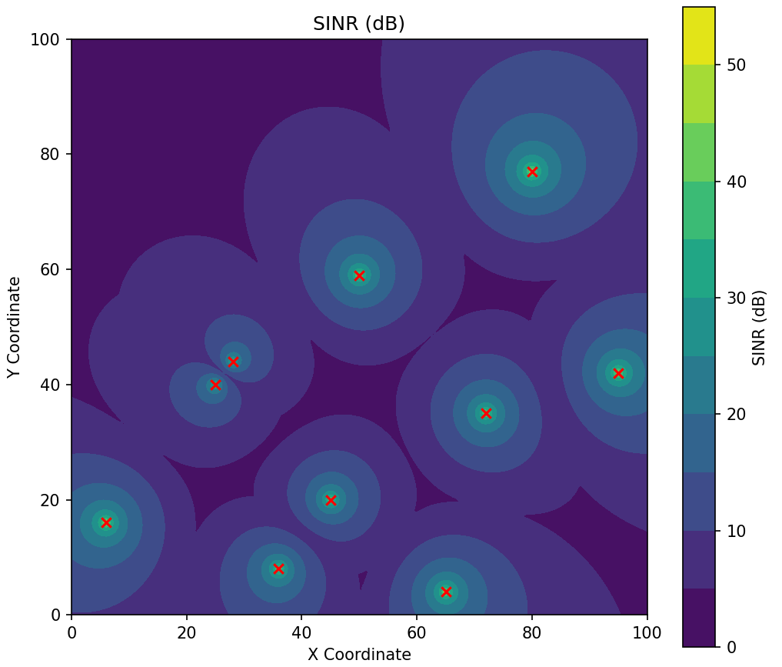

Σχήμα 19 SINR σε χώρο 100x100m για 10 small cells, ισχύ σήματος 3W, ισχύ παρεμβολών 0.4W και ισχύ θορύβου 1μW

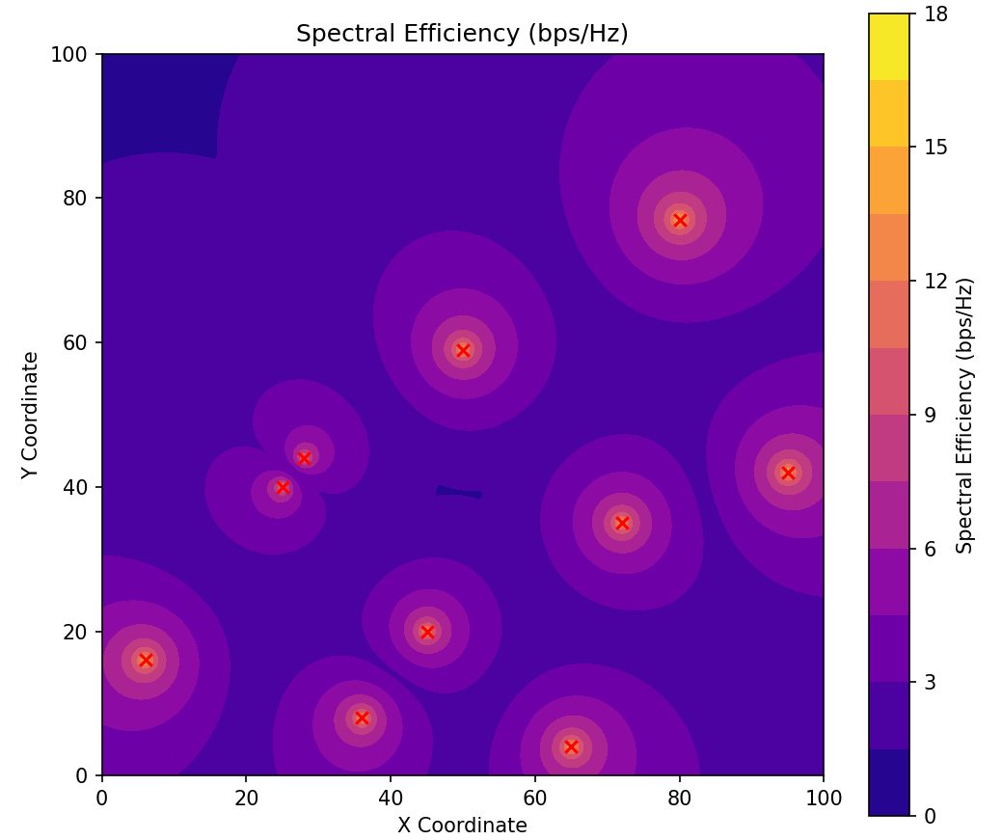

Σχήμα 20 Φασματική απόδοση σε χώρο 100x100m για 10 small cells, ισχύ σήματος 3W, ισχύ παρεμβολών 0.4W και ισχύ θορύβου 1μW

Ο αλγόριθμος υπολογίζει την φασματική απόδοση του δικτύου (Σχήμα 20), η οποία εκφράζεται σε bps / Hz και αποτελεί μέτρο της αποδοτικής εκμετάλλευσης του διαθέσιμου φάσματος συχνοτήτων. Επίσης υπολογίζει το SINR στο χώρο (Σχήμα 19). Η χωρητικότητα του δικτύου, η οποία εκφράζεται σε bps, προκύπτει από το γινόμενο της φασματικής απόδοσης και του bandwidth.

Στη συνέχεια προσομοιώνεται το δίκτυο για διπλάσια ισχύ σήματος (6W) (Σχήμα 21-22), υποδιπλάσια ισχύ παρεμβολών (0.2W) (Σχήμα 23-24), διπλάσια ισχύ θορύβου (2μW) (Σχήμα 25-26), και διπλάσιο αριθμό small cells (Σχήμα 27-28).

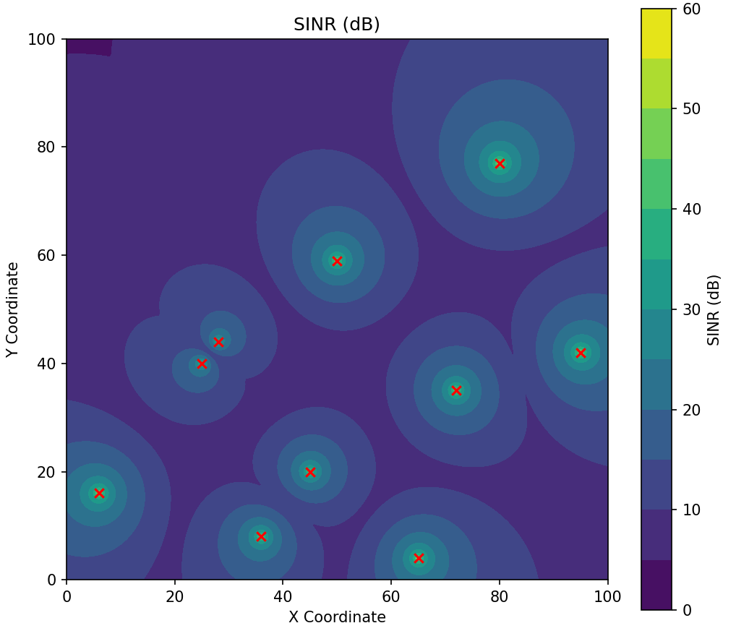

Σχήμα 21 SINR σε χώρο 100x100m για 10 small cells, ισχύ σήματος 6W, ισχύ παρεμβολών 0.4W και ισχύ θορύβου 1μW

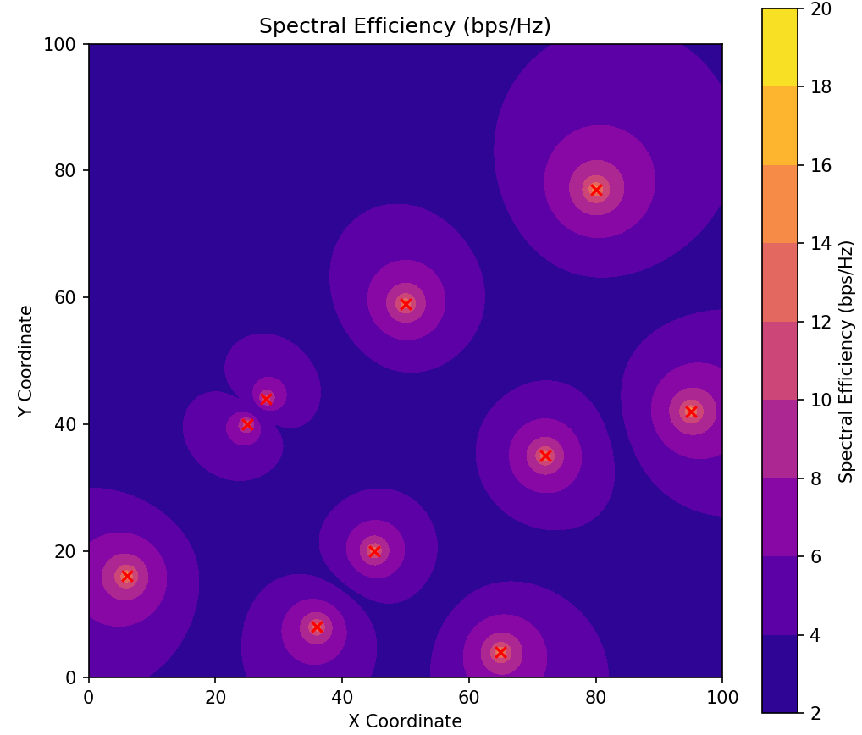

Σχήμα 22 Φασματική απόδοση σε χώρο 100x100m για 10 small cells, ισχύ σήματος 6W, ισχύ παρεμβολών 0.4W και ισχύ θορύβου 1μW

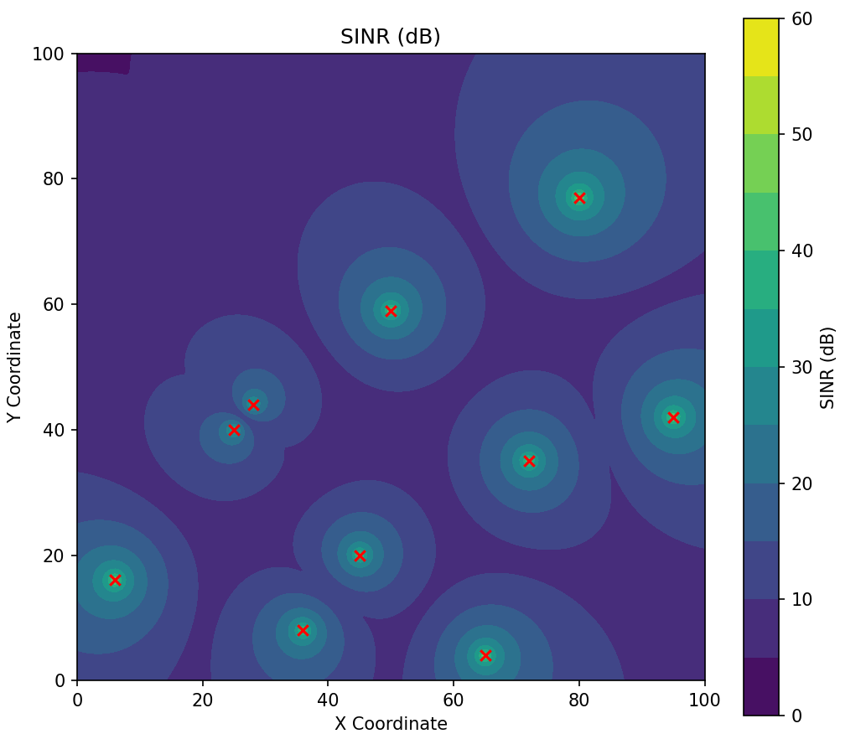

Σχήμα 23 SINR σε χώρο 100x100m για 10 small cells, ισχύ σήματος 3W, ισχύ παρεμβολών 0.2W και ισχύ θορύβου 1μW

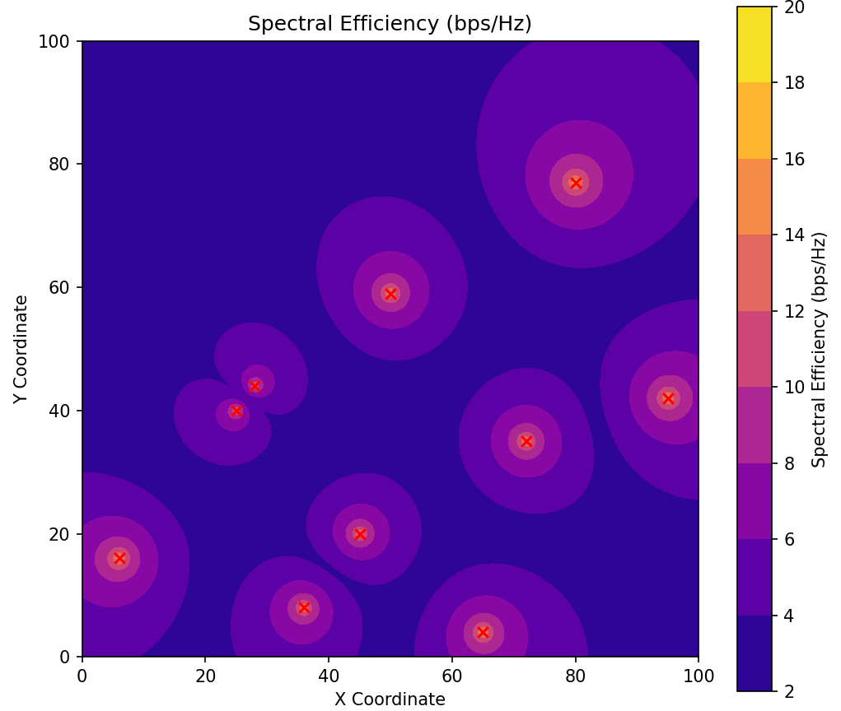

Σχήμα 24 Φασματική απόδοση σε χώρο 100x100m για 10 small cells, ισχύ σήματος 6W, ισχύ παρεμβολών 0.2W και ισχύ θορύβου 1μW

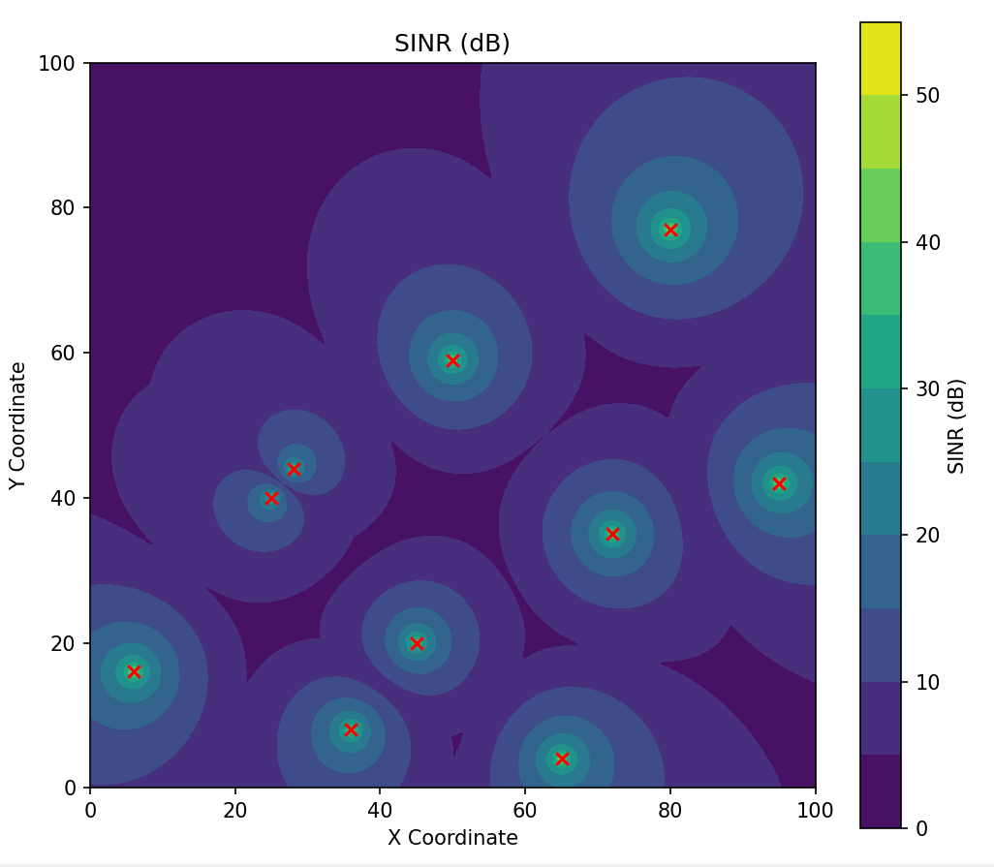

Σχήμα 25 SINR σε χώρο 100x100m για 10 small cells, ισχύ σήματος 3W, ισχύ παρεμβολών 0.4W και ισχύ θορύβου 2μW

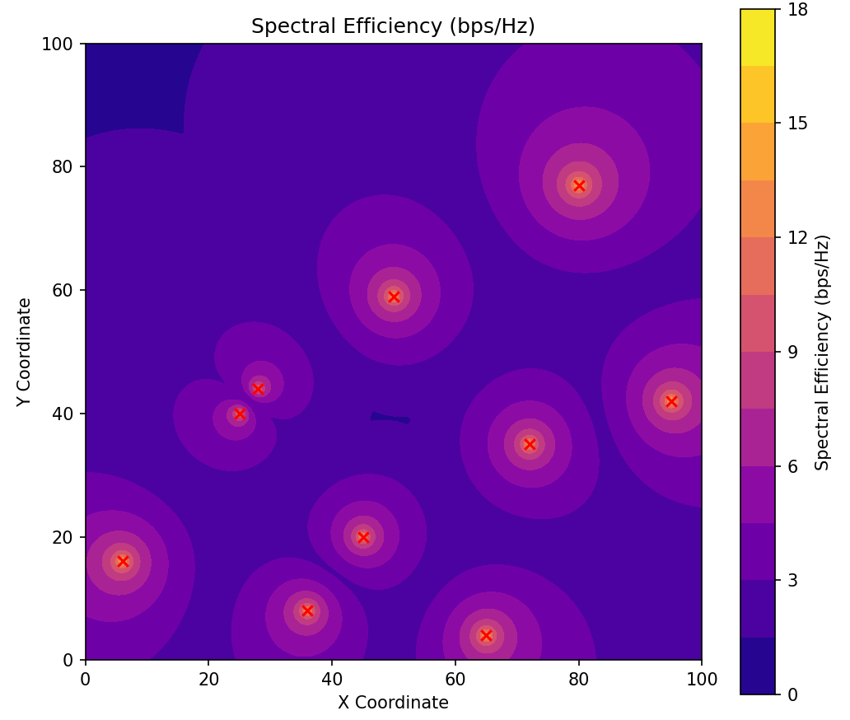

Σχήμα 26 Φασματική απόδοση σε χώρο 100x100m για 10 small cells, ισχύ σήματος 6W, ισχύ παρεμβολών 0.4W και ισχύ θορύβου 2μW

Τόσο ο διπλασιασμός της ισχύος του σήματος εκπομπής των small cells όσο και ο υποδιπλασιασμός της ισχύος παρεμβολών αύξησε την μέγιστη φασματική απόδοση κατά 2 bps/Hz σε 1.44 bps/Hz. Ο διπλασιασμός της ισχύος θορύβου, λόγω της μικρής τιμής του, δεν έχει καμία στην φασματική απόδοση του δικτύου.

Αν και η μέγιστη τιμή της φασματικής απόδοσης βελτιώθηκε με την αύξηση της ισχύος των σημάτων εκπομπής και την μείωση της ισχύος παρεμβολών, η κατανομή της φασματικής απόδοσης και του SINR στο χώρο παρουσιάζει μεγάλες αποκλίσεις. Για παράδειγμα, στο σημείο σημείο (45,20) η φασματική απόδοση είναι 20 bps/Hz ενώ στο σημείο (90,10) είναι 2 bps/Hz.

Για τον λόγο αυτό, στο σενάριο διπλασιασμού των small cells επιλέγεται η χωρική κατανομή των small cells να είναι κατά το δυνατόν συμμετρική. Οι συντεταγμένες των 20 small cells είναι οι εξής: [18, 20], [18, 40], [18, 60], [18, 80], [36, 20], [36, 40], [36, 60], [36, 80], [54, 20], [54, 40], [54, 60], [54, 80], [72, 20], [72, 40], [72, 60], [72, 80], [90, 20], [90, 40], [90, 60], [90, 80]. Επιπλέον, λαμβάνεται υπόψη η επίδραση του σήματος εκπομπής και αυξάνεται στα 6W. Η προκύπτουσα διάταξη των σταθμών βάσης εξασφαλίζει στον χώρο 100x100m ελάχιστη φασματική απόδοση 1.5 έως 3 bps / Hz.

import numpy as np

import matplotlib.pyplot as plt

cells = 20

noise_power = 1e-6

signal_power_value = 6

interference_power_value = 0.4

cell_positions = np.array([[18, 20], [18, 40], [18, 60], [18, 80], [36, 20], [36, 40], [36, 60], [36, 80], [54, 20], [54, 40],

[54, 60], [54, 80], [72, 20], [72, 40], [72, 60], [72, 80], [90, 20], [90, 40], [90, 60], [90, 80]])

def sinr(position, cell_positions):

    distances = np.linalg.norm(cell_positions - position, axis=1)

    signal_power = signal_power_value / (distances**2 + noise_power)

    interference_power = np.zeros(cells)

    for i in range(cells):

        interference_power[i] = np.sum(interference_power_value / (distances**2 + noise_power)) - (interference_power_value / (distances[i]**2 + noise_power))

    sinr_values = signal_power / (interference_power + noise_power)

    return sinr_values

def spectral_efficiency(sinr_values):

    return np.log2(1 + sinr_values)

x = np.linspace(0, 100, 200)

y = np.linspace(0, 100, 200)

X, Y = np.meshgrid(x, y)

positions = np.vstack([X.ravel(), Y.ravel()]).T

sinr_values = np.array([sinr(pos, cell_positions) for pos in positions])

max_sinr_values = np.max(sinr_values, axis=1)

capacity_values = spectral_efficiency(max_sinr_values)

Z_sinr = max_sinr_values.reshape(X.shape)

Z_se = capacity_values.reshape(X.shape)

plt.figure(figsize=(14, 6))

plt.subplot(1, 2, 1)

plt.title('SINR (dB)')

sinr_db = 10 * np.log10(Z_sinr)

contour_sinr = plt.contourf(X, Y, sinr_db, levels=10, cmap='viridis')

plt.colorbar(contour_sinr, label='SINR (dB)')

plt.scatter(cell_positions[:, 0], cell_positions[:, 1], color='red', marker='x')

plt.xlabel('X Coordinate')

plt.ylabel('Y Coordinate')

plt.gca().set_aspect('equal', adjustable='box')

plt.subplot(1, 2, 2)

plt.title('Spectral Efficiency (bps/Hz)')

contour_capacity = plt.contourf(X, Y, Z_se, levels=10, cmap='plasma')

plt.colorbar(contour_capacity, label='Spectral Efficiency (bps/Hz)')

plt.scatter(cell_positions[:, 0], cell_positions[:, 1], color='red', marker='x')

plt.xlabel('X Coordinate')

plt.ylabel('Y Coordinate')

plt.gca().set_aspect('equal', adjustable='box')

plt.tight_layout()

plt.show()

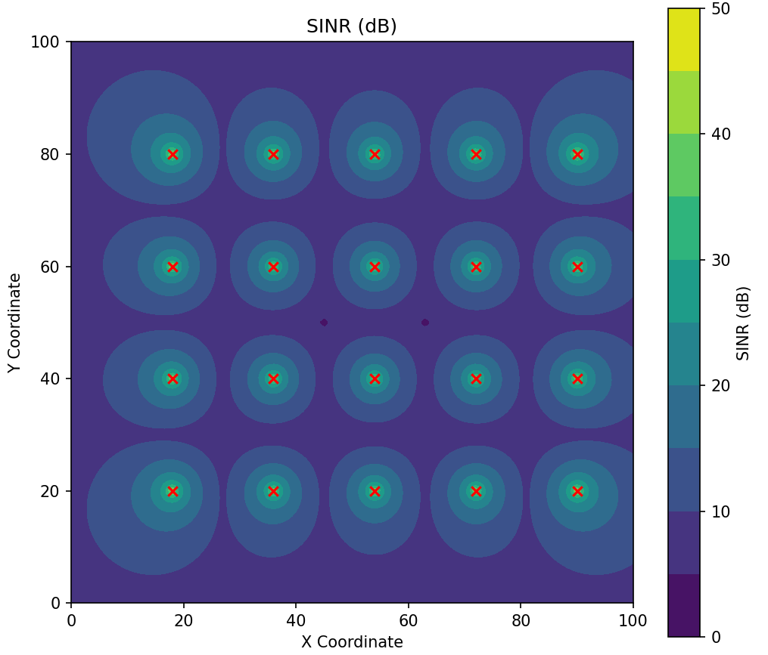

Σχήμα 27 SINR σε χώρο 100x100m για 20 small cells, ισχύ σήματος 6W, ισχύ παρεμβολών 0.4W και ισχύ θορύβου 1μW

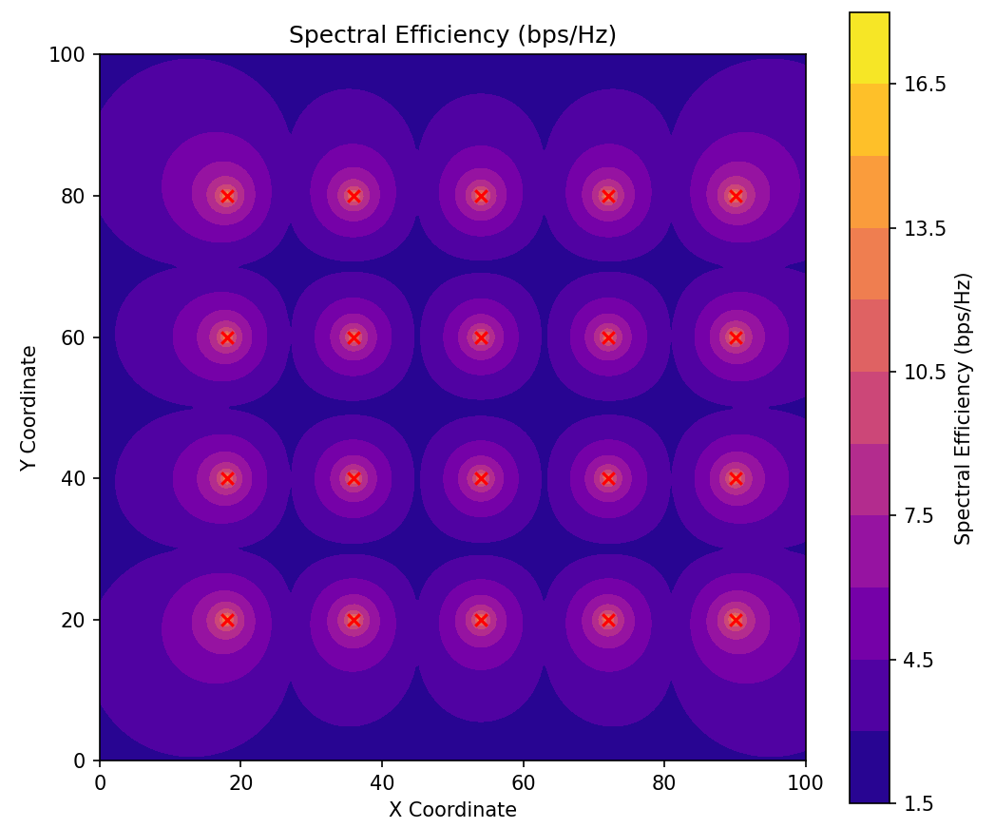

Σχήμα 28 Φασματική απόδοση σε χώρο 100x100m για 20 small cells, ισχύ σήματος 6W, ισχύ παρεμβολών 0.4W και ισχύ θορύβου 1μW

## Επαναχρησιμοποίηση συχνότητας

Ο αλγόριθμος αυτής της ενότητας υπολογίζει και συγκρίνει τις παρεμβολές μεταξύ των κελιών με και χωρίς την εφαρμογή της τεχνικής της επαναχρησιμοποίησης συχνότητας. Ειδικότερα, οι είσοδοι του αλγορίθμου είναι η ακτίνα εμβέλειας του εξάγωνου κελιού (50 m), το μέγεθος του δικτύου λαμβάνοντας υπόψη ότι ο αριθμός των κελιών είναι nxn (25 κελιά), τον αριθμό των διαφορετικών συχνοτήτων που θα χρησιμοποιήσει ο αλγόριθμος (6) και την ισχύ αναφοράς (1 mW) η οποία χρησιμοποιείται για τον υπολογισμό των παρεμβολών.

Η συνάρτηση hexagonal_network δημιουργεί το εξαγωνικό δίκτυο υπολογίζοντας τα κέντρα των κελιών (x,y) και αποθηκεύοντας τα σημεία στην λίστα centers. Στη συνέχεια η συνάρτηση interference υπολογίζει τις παρεμβολές μεταξύ των κελιών που έχουν την ίδια συχνότητα και επιστρέφει ένα πίνακα με τις τιμές των παρεμβολών.

Η συνάρτηση network οπτικοποιεί το εξαγωνικό δίκτυο και αντιστοιχίζει ένα χρώμα σε κάθε μία από τις έξι συχνότητες: 0:κόκκινο, 1:πράσινο, 2:μπλε, 3:μωβ, 4:πορτοκαλί, 5:κυανό. Η ανάθεση των 6 συχνοτήτων στα κελιά γίνεται με την συνάρτηση frequency_assignment βάσει ενός μοτίβου επαναχρησιμοποίησης συχνοτήτων, το οποίο εξασφαλίζει ότι τα γειτονικά κελιά έχουν διαφορετικές συχνότητες. Στην κύρια συνάρτηση υπολογίζονται οι παρεμβολές και για τις δύο περιπτώσεις (με ή χωρίς επαναχρησιμοποίηση συχνότητας), οπτικοποιούνται τα εξαγωνικά δίκτυα (Σχήμα 29-30) και συγκρίνονται τα συνολικά αθροίσματα παρεμβολών στις δύο περιπτώσεις.

import numpy as np

import matplotlib.pyplot as plt

import matplotlib.patches as patches

cell_radius = 50.0

network_size = 5

num_frequencies = 6

reference_power = 1e-3

def hexagonal_network(network_size, cell_radius):

    centers = []

    for i in range(network_size):

        for j in range(network_size):

            x = cell_radius * 1.5 * j

            y = np.sqrt(3) * cell_radius * (i + 0.5 * (j % 2))

            centers.append((x, y))

    return centers

def interference(cells, frequencies):

    num_cells = len(cells)

    interference_matrix = np.zeros((num_cells, num_cells))

    for i in range(num_cells):

        x1, y1 = cells[i]

        for j in range(num_cells):

            if i != j:

                x2, y2 = cells[j]

                distance = np.linalg.norm([x1 - x2, y1 - y2])

                if frequencies[i] == frequencies[j]:

                    interference_power = reference_power / (distance ** 2)

                    interference_matrix[i, j] = interference_power

    return interference_matrix

def network(cells, frequencies, network_size, title):

    fig, ax = plt.subplots()

    colors = ['red', 'green', 'blue', 'purple', 'orange', 'cyan']

    for i, (x, y) in enumerate(cells):

        frequency = int(frequencies[i])

        color = colors[frequency]

        hexagon = patches.RegularPolygon((x, y), numVertices=6, radius=cell_radius, orientation=np.radians(30), edgecolor='black', facecolor=color, alpha=0.6)

        ax.add_patch(hexagon)

        ax.text(x, y, str(frequency), color='black', ha='center', va='center')

    ax.set_aspect('equal', 'box')

    plt.xlim(-cell_radius, network_size * cell_radius * 1.5)

    plt.ylim(-cell_radius, network_size * cell_radius * np.sqrt(3))

    plt.title(title)

    plt.xlabel('X')

    plt.ylabel('Y')

    plt.show()

def frequency_assignment(network_size, num_frequencies):

    reuse_pattern = np.array([

        [0, 1, 2, 0, 1],

        [3, 4, 5, 3, 4],

        [1, 2, 0, 1, 2],

        [4, 5, 3, 4, 5],

        [2, 0, 1, 2, 0]

    ])

    frequencies = np.zeros(network_size * network_size, dtype=int)

    for i in range(network_size):

        for j in range(network_size):

            frequencies[i * network_size + j] = reuse_pattern[i % 5, j % 5]

    return frequencies

def main():

    cells = hexagonal_network(network_size, cell_radius)

    frequencies_no_reuse = np.zeros(len(cells), dtype=int)

    interference_no_reuse = interference(cells, frequencies_no_reuse)

    frequencies_reuse = frequency_assignment(network_size, num_frequencies)

    interference_reuse = interference(cells, frequencies_reuse)

    network(cells, frequencies_no_reuse, network_size, "Εξαγωνικό δίκτυο χωρίς επαναχρησιμοποίηση συχνότητας")

    network(cells, frequencies_reuse, network_size, "Εξαγωνικό δίκτυο με επαναχρησιμοποίηση συχνότητας")

    total_interference_no_reuse = np.sum(interference_no_reuse)

    total_interference_reuse = np.sum(interference_reuse)

    print(f"Συνολικές παρεμβολές χωρίς επαναχρησιμοποίηση συχνότητας: {total_interference_no_reuse:.2e} w")

    print(f"Συνολικές παρεμβολές με επαναχρησιμοποίηση συχνότητας: {total_interference_reuse:.2e} w")

    labels = ['No Frequency Reuse', 'Frequency Reuse']

    values = [total_interference_no_reuse, total_interference_reuse]

    fig, ax = plt.subplots()

    bars = ax.bar(labels, values, color=['red', 'green'])

    for bar in bars:

        height = bar.get_height()

        ax.text(bar.get_x() + bar.get_width() / 2.0, height, f'{height:.2e} W', ha='center', va='bottom')

    ax.set_xlabel('Περίπτωση')

    ax.set_ylabel('Συνολικές παρεμβολές (W)')

    ax.set_title('Σύγκριση συνολικών παρεμβολών')

    plt.show()

if __name__ == "__main__":

    main()

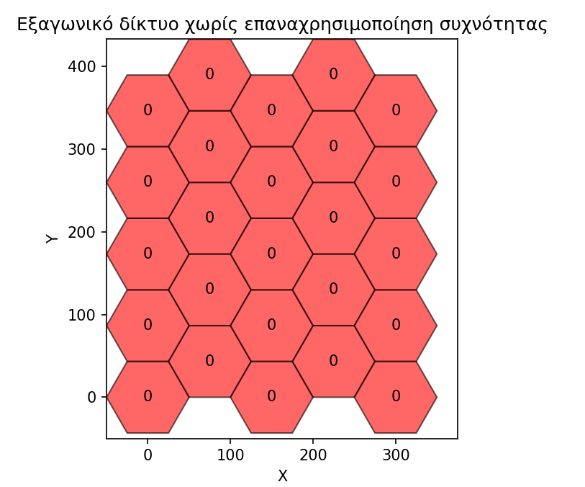

Σχήμα 29 Εξαγωνικό δίκτυο small cells χωρίς επαναχρησιμοποίηση συχνότητας

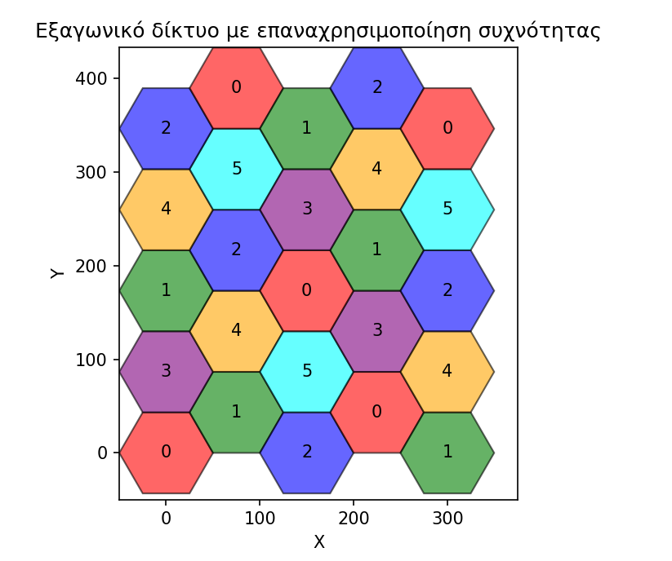

Σχήμα 30 Εξαγωνικό δίκτυο small cells με επαναχρησιμοποίηση συχνότητας

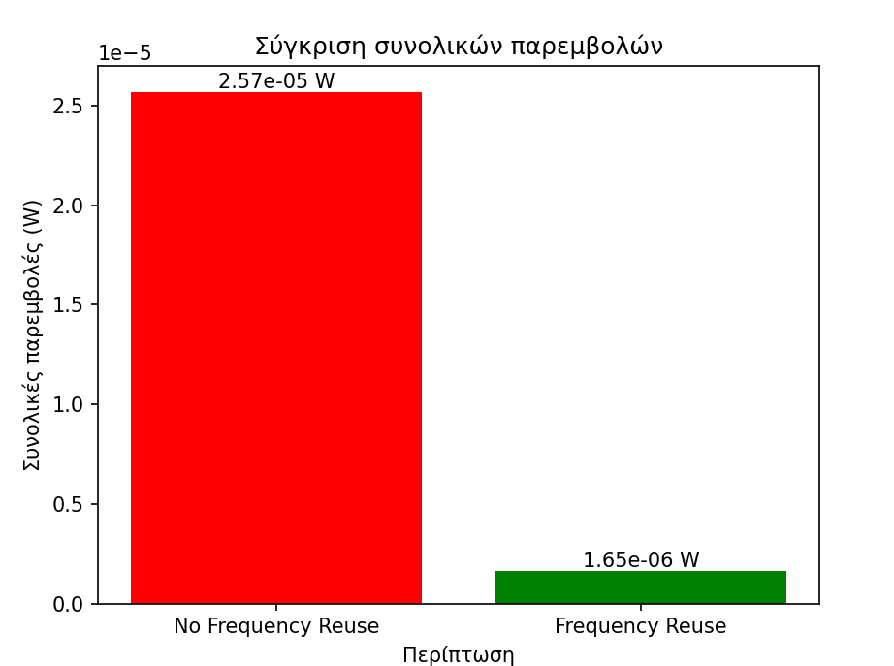

Σχήμα 31 Σύγκριση ισχύος παρεμβολών χωρίς και με επαναχρησιμοποίηση συχνότητας σε έξι κανάλια

Η επαναχρησιμοποίηση συχνότητας μείωσε κατά 15 φορές την συνολική ισχύ παρεμβολών του εξαγωνικού δικτύου (Σχήμα 31). Καθοριστικό ρόλο στην συνολική ισχύ παρεμβολών του δικτύου παίζει η ακτίνα εμβέλεια κάθε κελιού. Έτσι, ο αλγόριθμος εκτελείται για διάφορες τιμές της ακτίνας εμβέλειας και τα αποτελέσματα συγκεντρώνονται στον Πίνακα 7.

Πίνακας 7 Σύγκριση συνολικής ισχύος παρεμβολών (Περίπτωση επαναχρησιμοποίησης συχνότητας και περίπτωση χωρίς επαναχρησιμοποίηση συχνότητας) συναρτήσει της ακτίνας εμβέλειας των small cells

|  |  |  |
| --- | --- | --- |
| **Ακτίνα εμβέλειας (m)** | **Συνολική ισχύς παρεμβολών W(no frequency reuse)** | **Συνολική ισχύς παρεμβολών W(frequency reuse)** |
| 1 | 6,42E-02 | 4,13E-03 |
| 5 | 2,57E-03 | 1,65E-04 |
| 10 | 6,42E-04 | 4,13E-05 |
| 15 | 2,85E-04 | 1,84E-05 |
| 20 | 1,61E-04 | 1,03E-05 |
| 25 | 1,03E-04 | 6,62E-06 |
| 30 | 7,13E-05 | 4,59E-06 |
| 35 | 5,24E-05 | 3,38E-06 |
| 40 | 4,01E-05 | 2,58E-06 |
| 45 | 3,17E-05 | 2,04E-06 |
| 50 | 2,57E-05 | 1,65E-06 |

### *Υψηλοί ρυθμοί μετάδοσης δεδομένων με επαναχρησιμοποίηση συχνότητας*

Η τεχνική της επαναχρησιμοποίησης συχνότητας δεν μειώνει μόνο την ισχύ παρεμβολών στο δίκτυο, αλλά βελτιώνει την συνολική απόδοση του δικτύου αυξάνοντας τo SINR, την φασματική απόδοση και την χωρητικότητα του δικτύου.

O συντελεστής επαναχρησιμοποίησης N εκφράζει των αριθμό των διακριτών κελιών που χρησιμοποιούν την ίδια συχνότητα. Για παράδειγμα, συντελεστής επαναχρησιμοποίησης N=3 σημαίνει ότι η ίδια συχνότητα επαναχρησιμοποιείται σε κάθε τρίτο κελί.

Ως γνωστόν ισχύει ότι $SINR=\frac{P_{s}}{I+N}$. Η εφαρμογή της επαναχρησιμοποίησης συχνότητας έχει ως αποτέλεσμα τα κελιά που χρησιμοποιούν την ίδια συχνότητα να απέχουν μεταξύ τους. Έτσι οι παρεμβολές μεταξύ των κελιών μειώνεται αντιστρόφως ανάλογα με το τετράγωνο της μεταξύ τους απόστασης. Στην εξαγωνική δομή κελιών, η απόσταση μεταξύ των κελιών που έχουν την ίδια συχνότητα δίνεται από την σχέση $D=R\sqrt{3N}$, όπου R η ακτίνα εμβέλειας των κελιών. Συνεπώς η ισχύς παρεμβολών του δικτύου με επαναχρησιμοποίηση συχνότητας είναι ίση με την ισχύ παρεμβολών του δικτύου χωρίς επαναχρησιμοποίηση συχνότητας προς το γινόμενο ND2 .

Έστω ότι I >>N, τότε ${SINR}_{reuse}=\frac{P_{s}}{\frac{I}{N}}=\frac{P_{s}N}{I}=SINR*N$. Στην πραγματικότητα, λόγω μη ιδανικών συνθηκών όπως είναι η εξασθένιση του σήματος και τα μη ιδανικά χαρακτηριστικά κελιών, το SINR επαναχρησιμοποίησης είναι ανάλογο με $\sqrt{Ν}$.

Η φασματική απόδοση SE, το SINR, η χωρητικότητα C και η ισχύς παρεμβολών I για το δίκτυο με επαναχρησιμοποίηση συχνότητας προκύπτουν από τις ακόλουθες σχέσεις:



Οι υπολογισμοί αυτοί εφαρμόζονται για συντελεστή επαναχρησιμοποίησης Ν=3 σε ένα δίκτυο με φασματική απόδοση 15 bps/Hz, εύρος ζώνης 12 GHz, ισχύ σήματος εκπομπής 1W και SINR = 10 dB. Παρατίθενται ο αλγόριθμος και τα αποτελέσματα:

import numpy as np

import matplotlib.pyplot as plt

se = 15.0 # bps/Hz

B = 12000e6 # Hz

N = 3

P_signal = 1.0 # W

SINR = 10 # dB

def dB_to_linear(dB):

    return 10 ** (dB / 10)

SINR_reuse = SINR + 10 * np.log10(np.sqrt(N))

SINR_linear = dB_to_linear(SINR)

SINR_reuse_linear = dB_to_linear(SINR_reuse)

se_reuse = se * np.sqrt(N)

C = se * B

C_reuse = se_reuse * B

I = P_signal / SINR_linear

I_reuse = P_signal / SINR_reuse_linear

fig, axs = plt.subplots(2, 2, figsize=(12, 10))

axs[0, 0].bar(['Χωρίς Frequency Reuse', 'Με Frequency Reuse'], [se, se_reuse], color=['blue', 'green'])

axs[0, 0].set_title('Φασματική απόδοση')

axs[0, 0].set_ylabel('Φασματική απόδοση (bps/Hz)')

axs[0, 1].bar(['Χωρίς Frequency Reuse', 'Με Frequency Reuse'], [C, C_reuse], color=['blue', 'green'])

axs[0, 1].set_title('Χωρητικότητα')

axs[0, 1].set_ylabel('Χωρητικότητα (bps)')

axs[1, 0].bar(['Χωρίς Frequency Reuse', 'Με Frequency Reuse'], [I, I_reuse], color=['blue', 'green'])

axs[1, 0].set_title('Παρεμβολές')

axs[1, 0].set_ylabel('Ισχύς παρεμβολών (W)')

axs[1, 1].bar(['Χωρίς Frequency Reuse', 'Με Frequency Reuse'], [SINR, SINR_reuse], color=['blue', 'green'])

axs[1, 1].set_title('SINR')

axs[1, 1].set_ylabel('SINR (dB)')

plt.tight_layout()

plt.show()

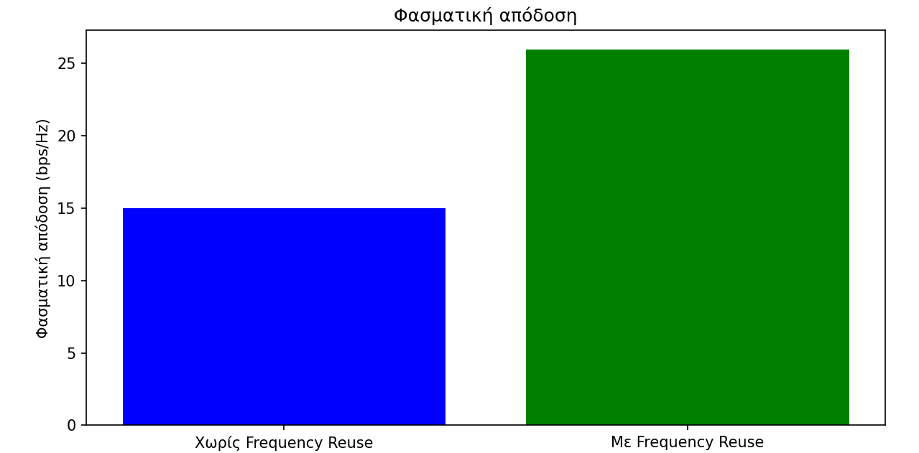

Σχήμα 32 Φασματική απόδοση δικτύου (SE=15 bps/Hz, B=12 GHz, Ps=1 W, SINR=10 dB) για Ν=3

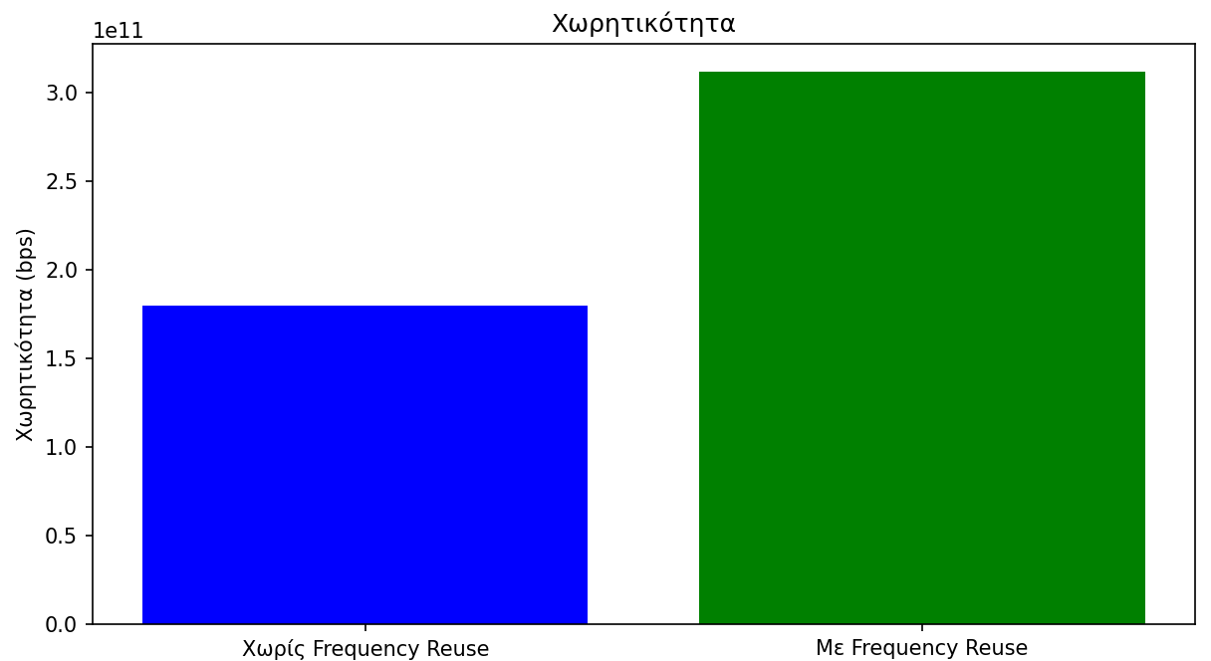

Σχήμα 33 Χωρητικότητα δικτύου (SE=15 bps/Hz, B=12 GHz, Ps=1 W, SINR=10 dB) για Ν=3

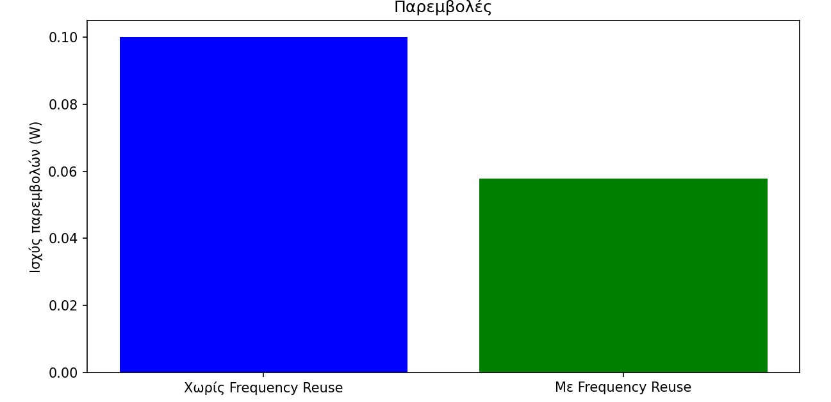

Σχήμα 34 Ισχύς παρεμβολών δικτύου (SE=15 bps/Hz, B=12 GHz, Ps=1 W, SINR=10 dB) για Ν=3

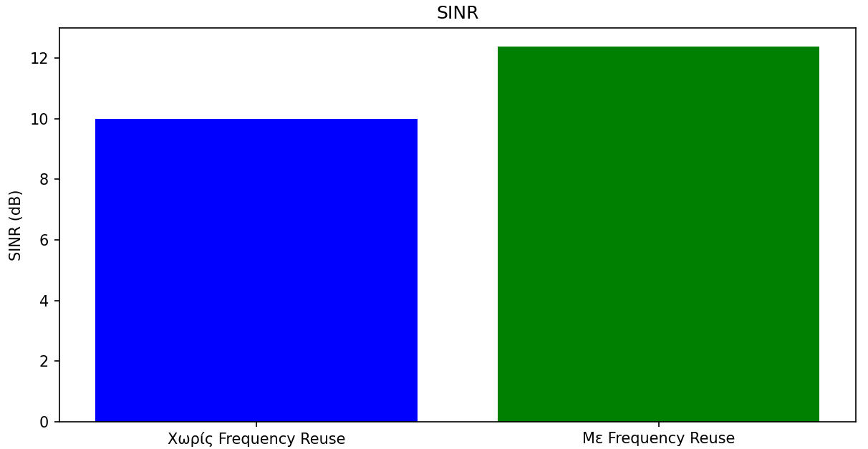

Σχήμα 35 SINR δικτύου (SE=15 bps/Hz, B=12 GHz, Ps=1 W, SINR=10 dB) για Ν=3

Ο δείκτης SINR του δικτύου αυξήθηκε από 10 σε 12.39 dB (Σχήμα 35), η φασματική απόδοση του δικτύου αυξήθηκε από 15 σε 25.98 bps/Hz (Σχήμα 32), η χωρητικότητα του δικτύου αυξήθηκε από 180 Gbps σε 312 Gbps (Σχήμα 33) και η ισχύς παρεμβολών του δικτύου μειώθηκε από 0.1 σε 0.0577 W (Σχήμα 34).

Για να μελετηθεί βαθύτερα η επίδραση της επαναχρησιμοποίησης συχνότητας στην συνολική απόδοση του δικτύου, τροποποιείται και εκτελείται ο αλγόριθμος για τα εξής τρία σενάρια: 1) Για τιμές του συντελεστή επαναχρησιμοποίησης από 2 έως 12 με βήμα 1. 2) Για τιμές του εύρους ζώνης από 1 GHz έως 30 GHz με βήμα 1. 3) Για τιμές της φασματικής απόδοσης από 1 bps/Hz έως 30 bps/Hz με βήμα 1. Στη συνέχεια παρατίθενται ο αλγόριθμος για την υλοποίηση των τριών σεναρίων και τα αποτελέσματα (Σχήμα 36-43).

import numpy as np

import matplotlib.pyplot as plt

P_signal = 1.0 # W

SINR = 10 # dB

# 1o σενάριο

Ns = np.arange(2, 13)

se = 15.0

B = 12000e6

se_reuses = []

C_reuses = []

I_reuses = []

SINR_reuses = []

C_no_reuse = []

I_no_reuse = []

for N in Ns:

    def dB_to_linear(dB):

        return 10 ** (dB / 10)

    SINR_reuse = SINR + 10 * np.log10(np.sqrt(N))

    SINR_linear = dB_to_linear(SINR)

    SINR_reuse_linear = dB_to_linear(SINR_reuse)

    se_reuse = se * np.sqrt(N)

    C = se * B

    C_reuse = se_reuse * B

    I = P_signal / SINR_linear

    I_reuse = P_signal / SINR_reuse_linear

    se_reuses.append(se_reuse)

    C_reuses.append(C_reuse)

    I_reuses.append(I_reuse)

    SINR_reuses.append(SINR_reuse)

    C_no_reuse.append(C)

    I_no_reuse.append(I)

plt.figure(figsize=(14, 12))

plt.subplot(2, 2, 1)

plt.plot(Ns, se_reuses, marker='o', color='blue', label='Με Frequency Reuse')

plt.axhline(y=se, color='red', linestyle='--', label='Χωρίς Frequency Reuse')

plt.title('Φασματική απόδοση vs Συντελεστής επαναχρησιμοποίησης')

plt.xlabel('N')

plt.ylabel('Φασματική απόδοση (bps/Hz)')

plt.legend()

plt.subplot(2, 2, 2)

plt.plot(Ns, C_reuses, marker='o', color='blue', label='Με Frequency Reuse')

plt.plot(Ns, C_no_reuse, marker='o', linestyle='--', color='red', label='Χωρίς Frequency Reuse')

plt.title('Χωρητικότητα vs Συντελεστής επαναχρησιμοποίησης')

plt.xlabel('N')

plt.ylabel('Χωρητικότητα (bps)')

plt.legend()

plt.subplot(2, 2, 3)

plt.plot(Ns, I_reuses, marker='o', color='blue', label='Με Frequency Reuse')

plt.plot(Ns, I_no_reuse, marker='o', linestyle='--', color='red', label='Χωρίς Frequency Reuse')

plt.title('Παρεμβολές vs Συντελεστής επαναχρησιμοποίησης')

plt.xlabel('N')

plt.ylabel('Ισχύς παρεμβολών (W)')

plt.legend()

plt.subplot(2, 2, 4)

plt.plot(Ns, SINR_reuses, marker='o', color='blue', label='Με Frequency Reuse')

plt.axhline(y=SINR, color='red', linestyle='--', label='Χωρίς Frequency Reuse')

plt.title('SINR vs Συντελεστής επαναχρησιμοποίησης')

plt.xlabel('N')

plt.ylabel('SINR (dB)')

plt.legend()

plt.tight_layout()

plt.show()

# 2ο σενάριο

bandwidths = np.arange(1e9, 31e9 + 1e9, 1e9)

C_reuses = []

I_reuses = []

C_no_reuse = []

I_no_reuse = []

for B in bandwidths:

    def dB_to_linear(dB):

        return 10 ** (dB / 10)

    SINR_reuse = SINR + 10 * np.log10(np.sqrt(3))

    SINR_linear = dB_to_linear(SINR)

    SINR_reuse_linear = dB_to_linear(SINR_reuse)

    se_reuse = se * np.sqrt(3)

    C = se * B

    C_reuse = se_reuse * B

    I = P_signal / SINR_linear

    I_reuse = P_signal / SINR_reuse_linear

    C_reuses.append(C_reuse)

    I_reuses.append(I_reuse)

    C_no_reuse.append(C)

    I_no_reuse.append(I)

plt.figure(figsize=(16, 8))

plt.subplot(2, 1, 1)

plt.plot(bandwidths / 1e9, C_reuses, marker='o', color='blue', label='Με Frequency Reuse')

plt.plot(bandwidths / 1e9, C_no_reuse, marker='o', linestyle='--', color='red', label='Χωρίς Frequency Reuse')

plt.title('Χωρητικότητα vs Bandwidth')

plt.xlabel('Bandwidth (GHz)')

plt.ylabel('Χωρητικότητα (bps)')

plt.legend()

plt.subplot(2, 1, 2)

plt.plot(bandwidths / 1e9, I_reuses, marker='o', color='blue', label='Με Frequency Reuse')

plt.plot(bandwidths / 1e9, I_no_reuse, marker='o', linestyle='--', color='red', label='Χωρίς Frequency Reuse')

plt.title('Παρεμβολές vs Bandwidth')

plt.xlabel('Bandwidth (GHz)')

plt.ylabel('Ισχύς παρεμβολών (W)')

plt.legend()

plt.tight_layout()

plt.show()

# 3ο σενάριο

spectral_efficiencies = np.arange(1, 31, 1)

C_reuses = []

I_reuses = []

C_no_reuse = []

I_no_reuse = []

for se in spectral_efficiencies:

    def dB_to_linear(dB):

        return 10 ** (dB / 10)

    SINR_reuse = SINR + 10 * np.log10(np.sqrt(3))

    SINR_linear = dB_to_linear(SINR)

    SINR_reuse_linear = dB_to_linear(SINR_reuse)

    se_reuse = se * np.sqrt(3)

    C = se * B

    C_reuse = se_reuse * B

    I = P_signal / SINR_linear

    I_reuse = P_signal / SINR_reuse_linear

    C_reuses.append(C_reuse)

    I_reuses.append(I_reuse)

    C_no_reuse.append(C)

    I_no_reuse.append(I)

plt.figure(figsize=(16, 8))

plt.subplot(2, 1, 1)

plt.plot(spectral_efficiencies, C_reuses, marker='o', color='blue', label='Με Frequency Reuse')

plt.plot(spectral_efficiencies, C_no_reuse, marker='o', linestyle='--', color='red', label='Χωρίς Frequency Reuse')

plt.title('Χωρητικότητα vs Φασματική απόδοση')

plt.xlabel('Φασματική απόδοση (bps/Hz)')

plt.ylabel('Χωρητικότητα (bps)')

plt.legend()

plt.subplot(2, 1, 2)

plt.plot(spectral_efficiencies, I_reuses, marker='o', color='blue', label='Με Frequency Reuse')

plt.plot(spectral_efficiencies, I_no_reuse, marker='o', linestyle='--', color='red', label='Χωρίς Frequency Reuse')

plt.title('Παρεμβολές vs Φασματική απόδοση')

plt.xlabel('Φασματική απόδοση (bps/Hz)')

plt.ylabel('Ισχύς παρεμβολών (W)')

plt.legend()

plt.tight_layout()

plt.show()

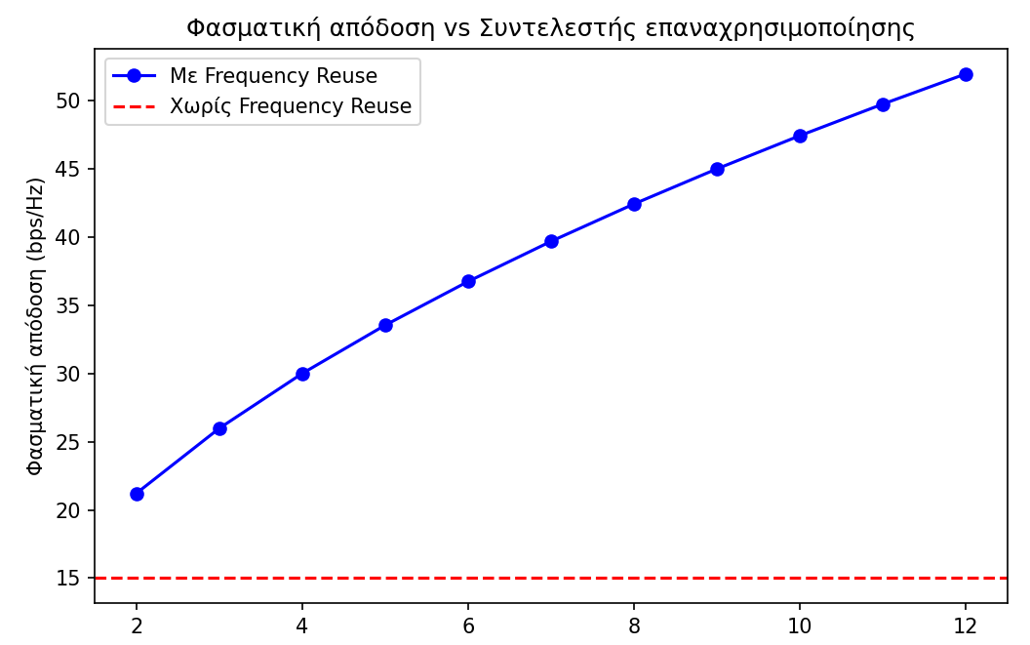

Σχήμα 36 Γραφική παράσταση φασματικής απόδοσης 1ου σεναρίου

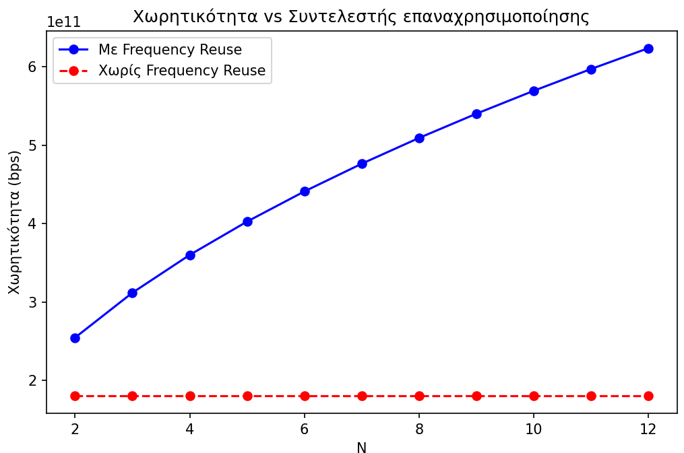

Σχήμα 37 Γραφική παράσταση χωρητικότητας 1ου σεναρίου

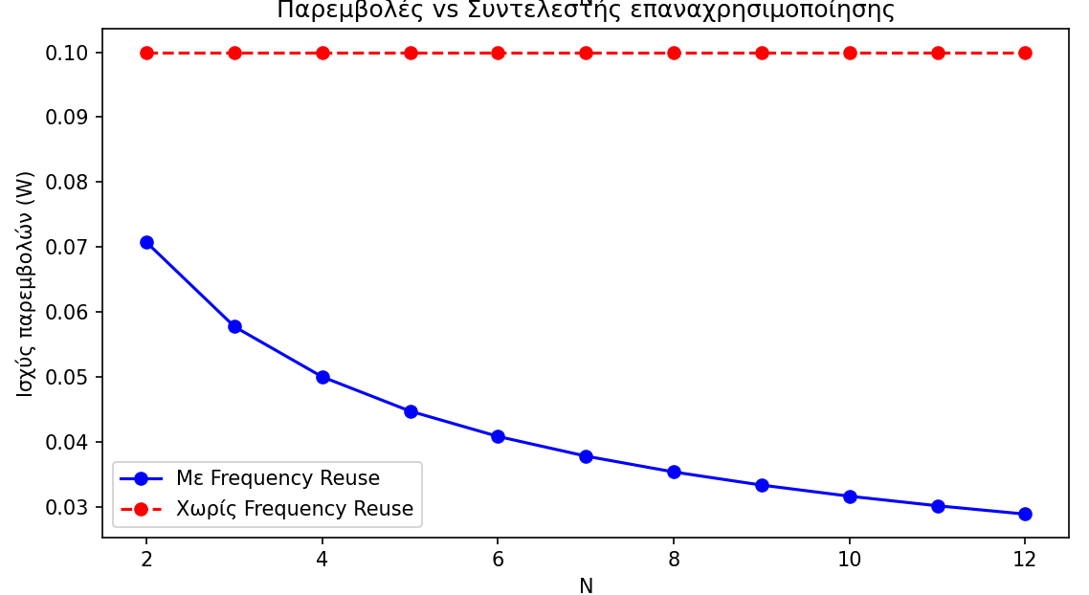

Σχήμα 38 Γραφική παράσταση ισχύος παρεμβολών 1ου σεναρίου

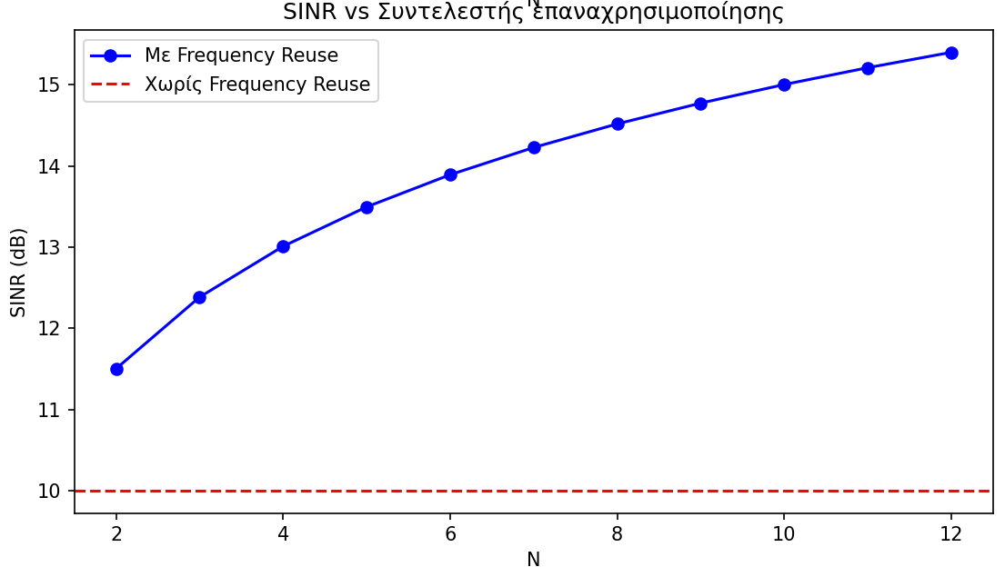

Σχήμα 39 Γραφική παράσταση SINR 1ου σεναρίου

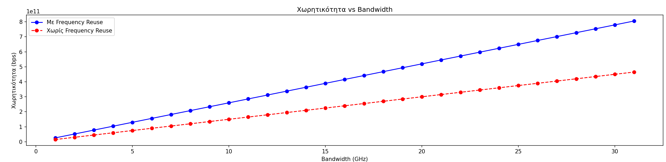

Σχήμα 40 Γραφική παράσταση χωρητικότητας 2ου σεναρίου

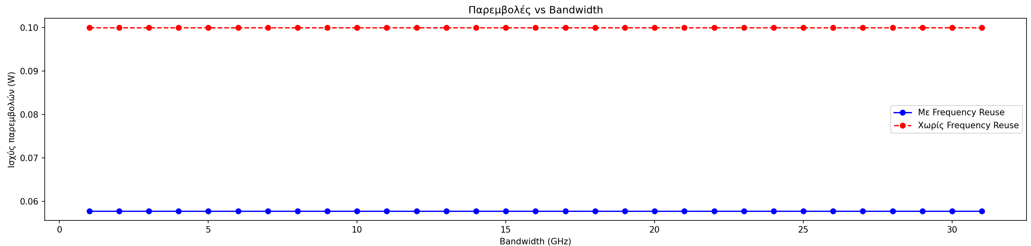

Σχήμα 41 Γραφική παράσταση παρεμβολών 2ου σεναρίου

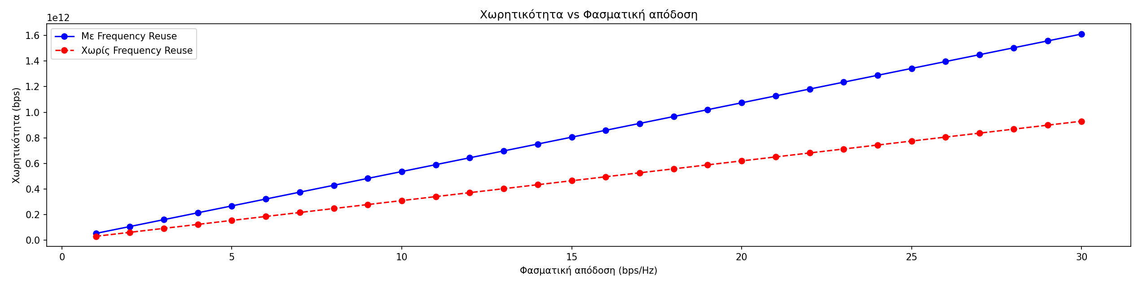

Σχήμα 42 Γραφική παράσταση χωρητικότητας 3ου σεναρίου

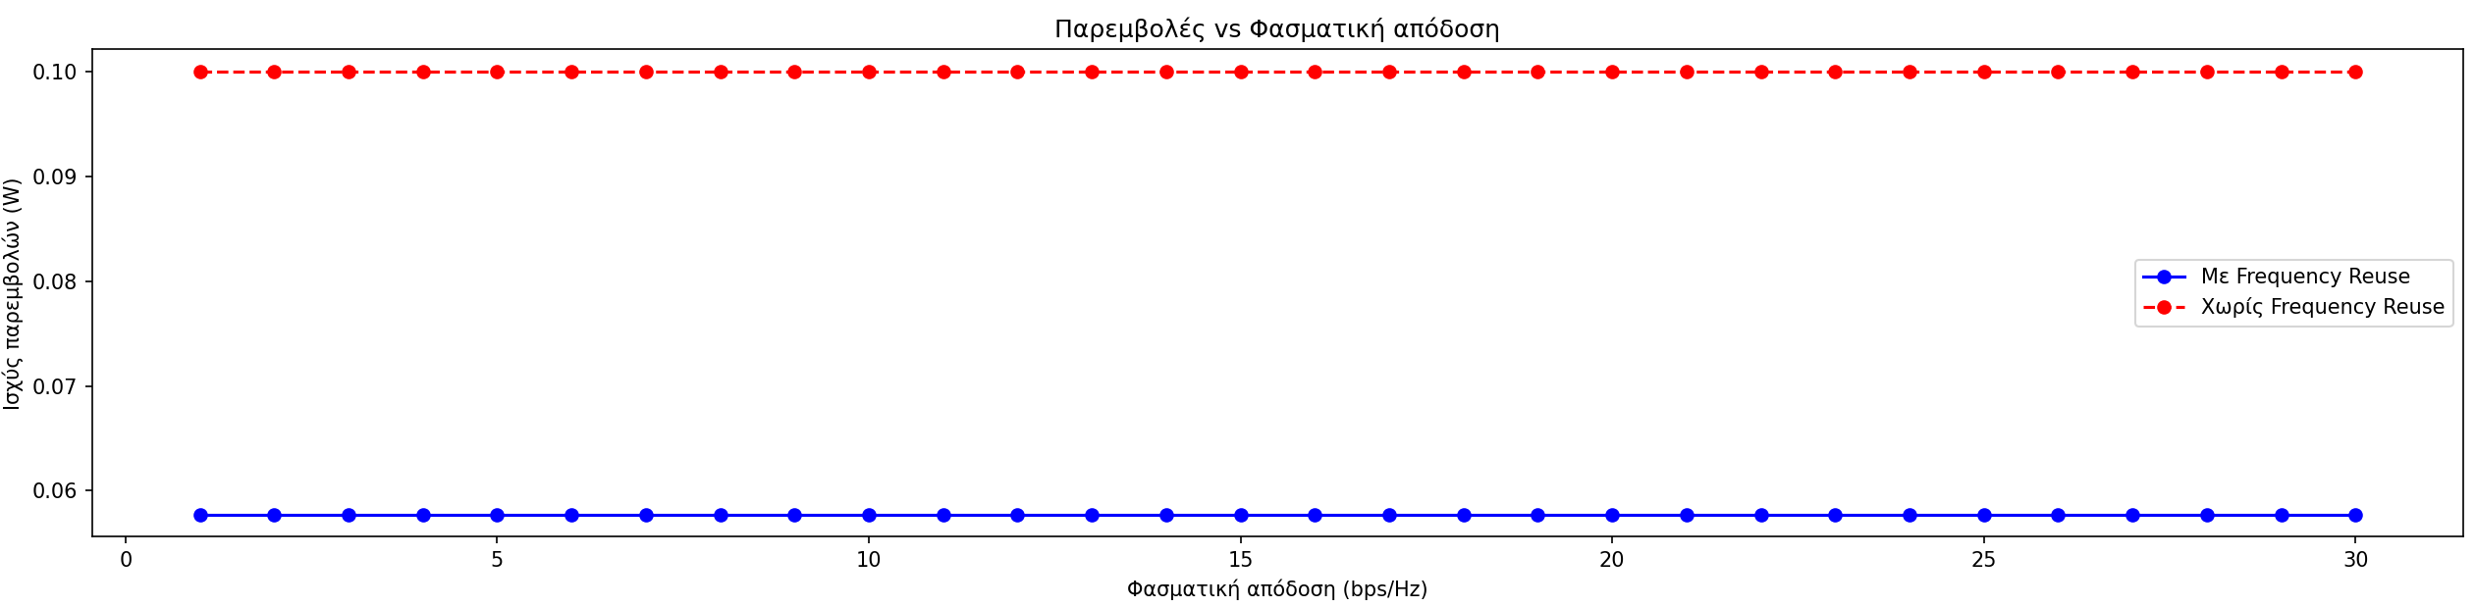

Σχήμα 43 Γραφική παράσταση παρεμβολών 3ου σεναρίου

### *Επαναχρησιμοποίηση συχνότητας σε ετερογενές δίκτυο*

Ο αλγόριθμος που αναπτύσσεται σε αυτή την ενότητα έχει ως σκοπό να εξετάσει την βελτίωση που επιφέρει η επαναχρησιμοποίηση συχνότητας σε ένα ετερογενές δίκτυο. Ειδικότερα, θεωρείται μία περιοχή διαστάσεων 1000x1000 m η οποία περιέχει τόσο macrocells και small cells. Η ισχύς εκπομπής των macrocells είναι 20 dBm και η ισχύς εκπομπής των small cells είναι 5 dBm. Η ισχύς θορύβου ορίζεται στο 1 nW. Η συνάρτηση dBm_to_Watt μετατρέπει τις μονάδες dBm σε Watts. Η συμμετρική χωροθέτηση των 4 macrocells καθορίζεται στον πίνακα macrocells_positions και η συμμετρική του δικτύου 4x4 των small cells καθορίζεται με την συνάρτηση small_cell_positions. Το δίκτυο 10x10 των χρηστών χωροθετείται επίσης συμμετρικά στον υπό μελέτη χώρο με χρήση της συνάρτησης user_positions. Η συνάρτηση distance υπολογίζει την απόσταση μεταξύ ενός σημείου και ενός πίνακα σημείων. Η συνάρτηση sinr υπολογίζει το SINR για δεδομένη θέση χρήστη σε σχέση με τις θέσεις των κελιών λαμβάνοντας υπόψη τις παρεμβολές και τον θόρυβο. Η ίδια συνάρτηση υπολογίζει το SINR τόσο για την περίπτωση επαναχρησιμοποίησης συχνότητας αναθέτοντας στην παράμετρο frequency_reuse μία τιμή μεγαλύτερη από 1 (π.χ. 3), όσο και για την περίπτωση που δεν εφαρμόζεται επαναχρησιμοποίηση συχνότητας αναθέτοντας στην παράμετρο frequency_reuse την τιμή 1. Η ισχύς παρεμβολών από τα γειτονικά κελιά, ως η κύρια πηγή των παρεμβολών, μειώνεται στην περίπτωση της επαναχρησιμοποίησης συχνότητας, διαιρώντας με τον συντελεστή επαναχρησιμοποίησης. Οι τιμές του ρυθμού μετάδοσης δεδομένων για τις δύο περιπτώσεις αποθηκεύονται στις μεταβλητές throughput_no_reuse και throughput_with_reuse. Στη συνέχεια απεικονίζεται η τοπολογία του δικτύου με ένα διάγραμμα διασποράς (Σχήμα 44). Επίσης απεικονίζονται οι ρυθμοί μετάδοσης δεδομένων στους χρήστες με ένα ιστόγραμμα για τις δύο περιπτώσεις (Σχήμα 45), με και χωρίς επαναχρησιμοποίησης συχνότητας.

import numpy as np

import matplotlib.pyplot as plt

area_dim = 1000  # 1000x1000 m

macrocells_number = 4

small_cells_number = 4

grid_size = 10

frequency_reuse_factor = 1

power_macrocell = 20  # dBm

power_small_cell = 5   # dBm

noise = 1e-9   # W

def dBm_to_Watt(dBm):

    return 10 ** ((dBm - 30) / 10)

power_macrocell_W = dBm_to_Watt(power_macrocell)

power_small_cell_W = dBm_to_Watt(power_small_cell)

macrocells_positions = np.array([[area_dim / 4, area_dim / 4],

                                 [area_dim / 4, 3 * area_dim / 4],

                                 [3 * area_dim / 4, area_dim / 4],

                                 [3 * area_dim / 4, 3 * area_dim / 4]])

def small_cell_positions(small_cells_number):

    return np.array([[x, y] for x in np.linspace(area_dim / (2 * small_cells_number), area_dim - area_dim / (2 * small_cells_number), small_cells_number)

                          for y in np.linspace(area_dim / (2 * small_cells_number), area_dim - area_dim / (2 * small_cells_number), small_cells_number)])

small_cell_positions = small_cell_positions(small_cells_number)

def user_positions(grid_size):

    return np.array([[x, y] for x in np.linspace(0, area_dim, grid_size) for y in np.linspace(0, area_dim, grid_size)])

user_positions = user_positions(grid_size)

users_number = user_positions.shape[0]

def distance(p1, p2):

    return np.sqrt(np.sum((p1 - p2)**2, axis=1))

def sinr(user_position, cell_positions, power_small_cell, noise_power, frequency_reuse):

    distances = distance(user_position, cell_positions)

    received_powers = power_small_cell / (distances ** 2)

    signal_power = np.max(received_powers)

    interference_power = np.sum(received_powers) - signal_power

    interference_power /= frequency_reuse

    sinr = signal_power / (interference_power + noise_power)

    return sinr

sinr_no_reuse = np.zeros(users_number)

sinr_with_reuse = np.zeros(users_number)

for i in range(users_number):

    sinr_no_reuse[i] = sinr(user_positions[i], np.vstack([macrocells_positions, small_cell_positions]), power_small_cell_W, noise, frequency_reuse_factor)

    sinr_with_reuse[i] = sinr(user_positions[i], np.vstack([macrocells_positions, small_cell_positions]), power_small_cell_W, noise, frequency_reuse_factor * 3)

throughput_no_reuse = np.log2(1 + sinr_no_reuse)

throughput_with_reuse = np.log2(1 + sinr_with_reuse)

plt.figure(figsize=(14, 7))

plt.subplot(1, 2, 1)

plt.scatter(macrocells_positions[:, 0], macrocells_positions[:, 1], marker='^', color='red', s=100, label='Macrocells')

plt.scatter(small_cell_positions[:, 0], small_cell_positions[:, 1], marker='o', color='blue', s=50, label='Small cells')

plt.scatter(user_positions[:, 0], user_positions[:, 1], marker='x', color='green', s=30, label='Χρήστες')

plt.title('Τοπολογία δικτύου')

plt.xlim(0, area_dim)

plt.ylim(0, area_dim)

plt.xlabel('X (m)')

plt.ylabel('Y (m)')

plt.legend(loc='upper left', bbox_to_anchor=(1, 1))

plt.grid(True)

plt.subplot(1, 2, 2)

plt.hist([throughput_no_reuse, throughput_with_reuse], bins=30, label=['No Reuse', 'With Reuse'], alpha=0.7)

plt.title('Ρυθμός μετάδοσης δεδομένων (Throughput)')

plt.xlabel('Ρυθμός μετάδοσης δεδομένων (bps / Hz)')

plt.ylabel('Αριθμός χρηστών')

plt.legend()

plt.tight_layout()

plt.show()

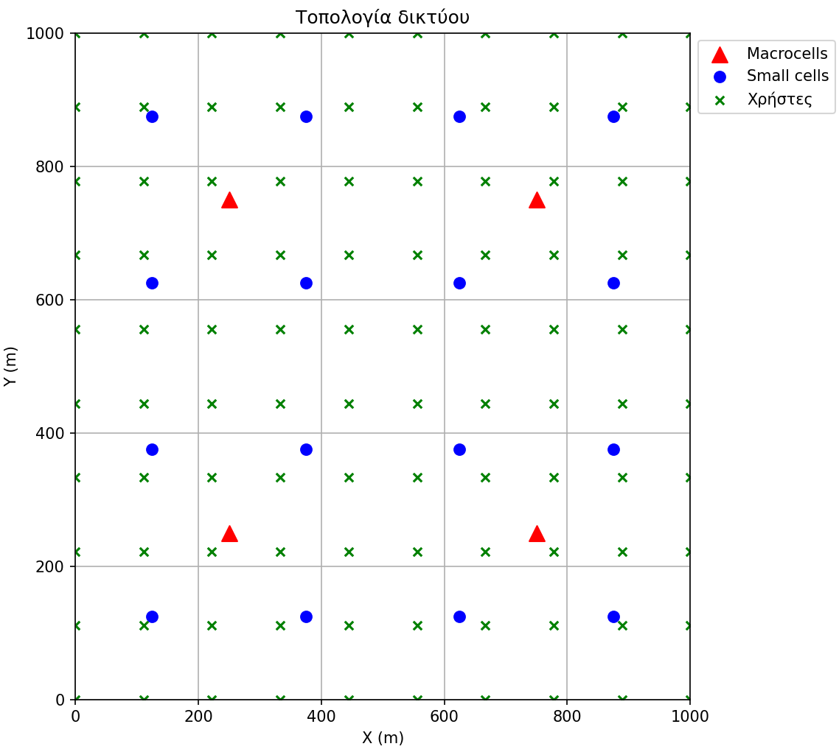

Σχήμα 44 Τοπολογία ετερογενούς δικτύου με macrocells και small cells

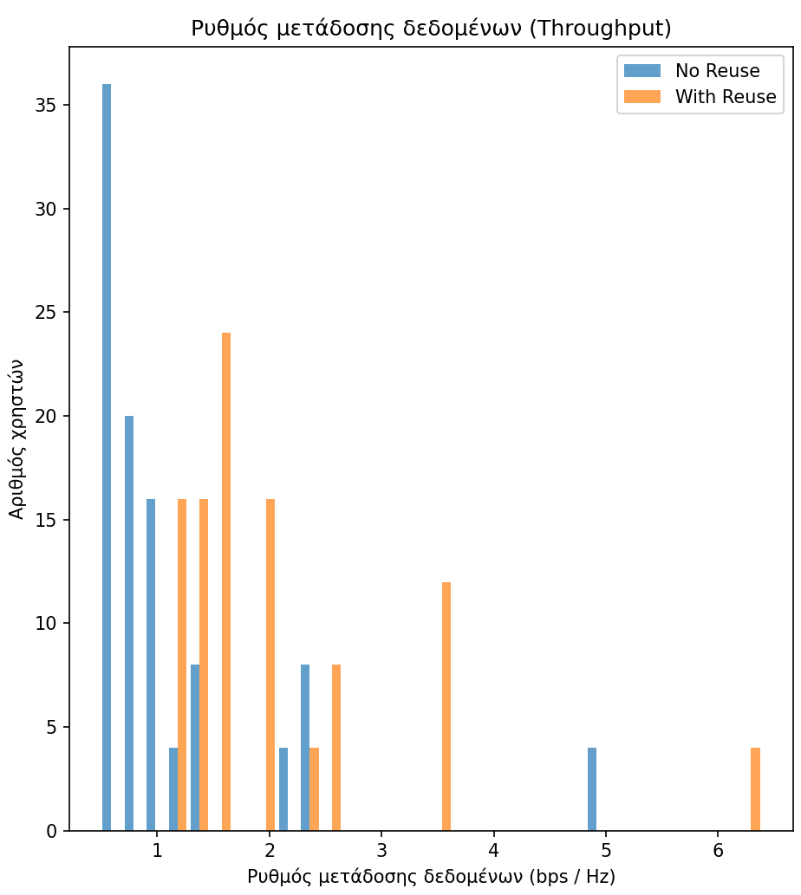

Σχήμα 45 Ρυθμός μετάδοσης δεδομένων στους χρήστες στο ετερογενές δίκτυο με macrocells και small cells, χωρίς και με επαναχρησιμοποίηση συχνότητας

Η επαναχρησιμοποίηση συχνότητας έχει σαφώς θετικό αντίκτυπο στο ετερογενές δίκτυο. Χωρίς την επαναχρησιμοποίηση συχνότητας ο ρυθμός μετάδοσης δεδομένων στους 71 από τους 100 χρήστες είναι μικρότερος από 1 bps / Hz, ενώ στην περίπτωση της επαναχρησιμοποίησης συχνότητας το 100 % των χρηστών λαμβάνει δεδομένα με ρυθμό μεγαλύτερο από 1 bps / Hz. Επίσης στην περίπτωση επαναχρησιμοποίησης συχνότητας το 16% των χρηστών λαμβάνει δεδομένα με ρυθμό μεγαλύτερο από 3 bps / Hz, ενώ στην περίπτωση όπου δεν εφαρμόζεται η επαναχρησιμοποίηση συχνότητας μόλις το 4% των χρηστών λαμβάνει δεδομένα με ρυθμό μεγαλύτερο από 3 bps / Hz.

Η πλέον κρίσιμη παράμετρος στην συγκεκριμένη μοντελοποίηση είναι ο συντελεστής επαναχρησιμοποίησης συχνότητας. Έτσι τροποποιείται ο αλγόριθμος έτσι ώστε να υπολογίζει το SINR και τον ρυθμό μετάδοσης δεδομένων στους χρήστες για τις εξής τιμές του συντελεστή επαναχρησιμοποίησης συχνότητας: [1, 3, 5, 7, 9, 13].

Σύμφωνα με την θεωρία, ο χαμηλός συντελεστής επαναχρησιμοποίησης συχνότητας (π.χ. 1) σημαίνει ότι όλα τα κελιά χρησιμοποιούν την ίδια συχνότητα, με συνέπεια να υπάρχουν ισχυρές παρεμβολές μεταξύ των γειτονικών κελιών. Οι παρεμβολές μειώνουν το SINR για τους χρηστές, ειδικά στους χρήστες που βρίσκονται στις περιοχές όπου τα σήματα από διαφορετικά κελιά επικαλύπτονται. Αν και το SINR είναι μικρό, η φασματική απόδοση είναι μεγαλύτερη επειδή περισσότεροι χρήστες έχουν πρόσβαση ταυτόχρονα στο φάσμα συχνοτήτων.

Όσο αυξάνεται ο συντελεστής επαναχρησιμοποίησης συχνότητας οι παρεμβολές μειώνονται και το SINR αυξάνεται. Επιπλέον, ο ρυθμός μετάδοσης δεδομένων στους χρήστες αυξάνεται λόγω της μείωσης των παρεμβολών. Για μεγάλες τιμές του συντελεστή επαναχρησιμοποίησης συχνότητας, οι παρεμβολές ελαχιστοποιούνται καθώς η ίδια συχνότητα επαναχρησιμοποιείται σε μεγαλύτερες αποστάσεις, με αποτέλεσμα σημαντικά υψηλότερο SINR και υψηλό ρυθμό μετάδοσης δεδομένων για πολλούς χρηστές.

import numpy as np

import matplotlib.pyplot as plt

area_dim = 1000  # 1000x1000 m

macrocells_number = 4

small_cells_number = 4

grid_size = 10

power_macrocell = 20  # dBm

power_small_cell = 5   # dBm

noise = 1e-9   # W

def dBm_to_Watt(dBm):

    return 10 ** ((dBm - 30) / 10)

power_macrocell_W = dBm_to_Watt(power_macrocell)

power_small_cell_W = dBm_to_Watt(power_small_cell)

macrocells_positions = np.array([[area_dim / 4, area_dim / 4],

                                 [area_dim / 4, 3 * area_dim / 4],

                                 [3 * area_dim / 4, area_dim / 4],

                                 [3 * area_dim / 4, 3 * area_dim / 4]])

def small_cell_positions(small_cells_number):

    return np.array([[x, y] for x in np.linspace(area_dim / (2 * small_cells_number), area_dim - area_dim / (2 * small_cells_number), small_cells_number)

                          for y in np.linspace(area_dim / (2 * small_cells_number), area_dim - area_dim / (2 * small_cells_number), small_cells_number)])

small_cell_positions = small_cell_positions(small_cells_number)

def user_positions(grid_size):

    return np.array([[x, y] for x in np.linspace(0, area_dim, grid_size) for y in np.linspace(0, area_dim, grid_size)])

user_positions = user_positions(grid_size)

users_number = user_positions.shape[0]

def distance(p1, p2):

    return np.sqrt(np.sum((p1 - p2)**2, axis=1))

def sinr(user_position, cell_positions, power_cell, noise_power, frequency_reuse):

    distances = distance(user_position, cell_positions)

    received_powers = power_cell / (distances ** 2)

    signal_power = np.max(received_powers)

    interference_power = np.sum(received_powers) - signal_power

    interference_power /= frequency_reuse

    sinr = signal_power / (interference_power + noise_power)

    return sinr

frequency_reuse_factors = [1, 3, 5, 7, 9, 13]

sinr_values = np.zeros((len(frequency_reuse_factors), users_number))

throughput_values = np.zeros((len(frequency_reuse_factors), users_number))

for j, reuse_factor in enumerate(frequency_reuse_factors):

    for i in range(users_number):

        sinr_values[j, i] = sinr(user_positions[i], np.vstack([macrocells_positions, small_cell_positions]), power_small_cell_W, noise, reuse_factor)

    throughput_values[j, :] = np.log2(1 + sinr_values[j, :])

plt.figure(figsize=(16, 8))

plt.subplot(1, 2, 1)

for j, reuse_factor in enumerate(frequency_reuse_factors):

    plt.hist(sinr_values[j, :], bins=30, alpha=0.7, label=f'Reuse Factor = {reuse_factor}')

plt.title('Κατανομή SINR για διαφορετικούς συντελεστές επαναχρησιμοποίησης συχνότητας')

plt.xlabel('SINR (dB)')

plt.ylabel('Αριθμός χρηστών')

plt.legend()

plt.grid(True)

plt.subplot(1, 2, 2)

for j, reuse_factor in enumerate(frequency_reuse_factors):

    plt.hist(throughput_values[j, :], bins=30, alpha=0.7, label=f'Reuse Factor = {reuse_factor}')

plt.title('Κατανομή Throughput για διαφορετικούς συντελεστές επαναχρησιμοποίησης συχνότητας')

plt.xlabel('Throughput (bps/Hz)')

plt.ylabel('Αριθμός χρηστών')

plt.legend()

plt.grid(True)

plt.tight_layout()

plt.show()

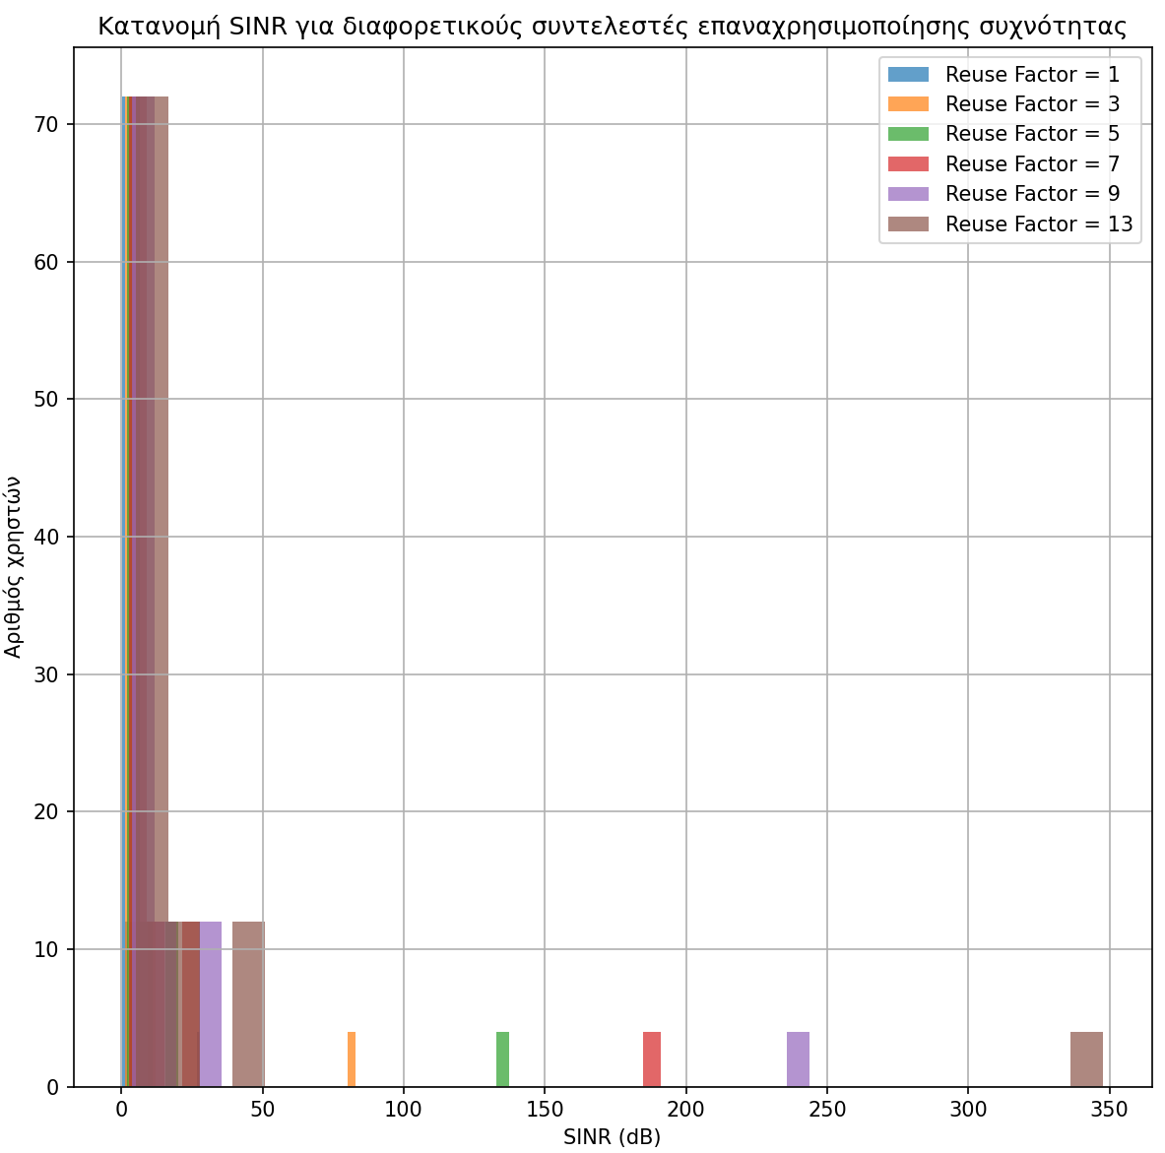

Σχήμα 46 Κατανομή SINR στους χρήστες στο ετερογενές δίκτυο με macrocells και small για διαφορετικές τιμές του συντελεστή επαναχρησιμοποίησης συχνότητας

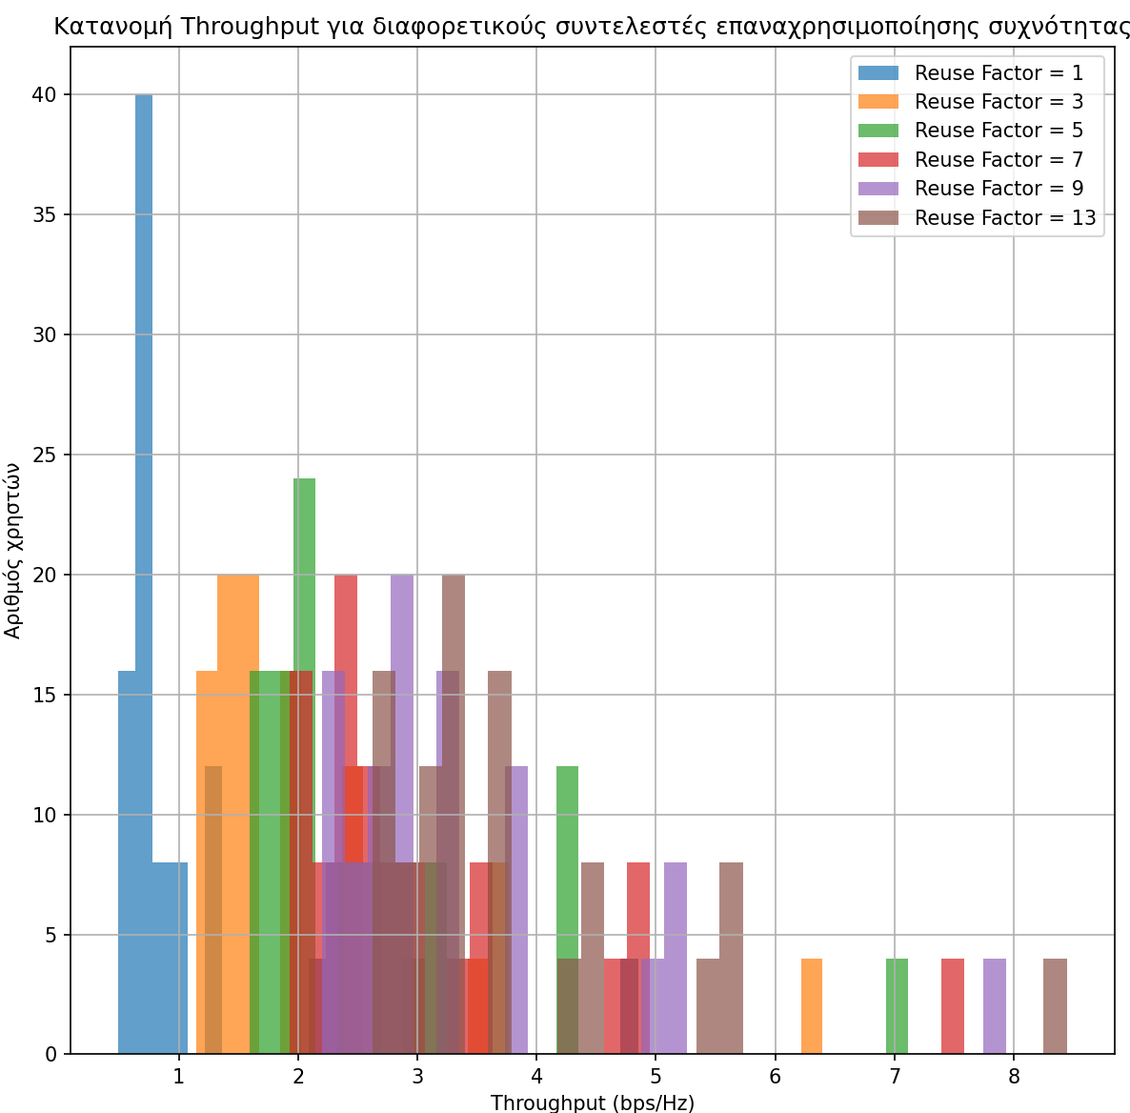

Σχήμα 47 Κατανομή ρυθμού μετάδοσης δεδομένων στους χρήστες στο ετερογενές δίκτυο με macrocells και small για διαφορετικές τιμές του συντελεστή επαναχρησιμοποίησης συχνότητας

Από τα αποτελέσματα του αλγορίθμου (Σχήμα 46-47) παρατηρείται ότι η επαναχρησιμοποίηση συχνότητας για οποιαδήποτε τιμή του συντελεστή επαναχρησιμοποίησης συχνότητας μεγαλύτερου της μονάδας έχει ως αποτέλεσμα βελτιωμένο SINR και διακριτά αυξημένο ρυθμό μετάδοσης δεδομένων στους χρήστες του ετερογενούς δικτύου. Μάλιστα για τιμές του συντελεστή μεγαλύτερες του 3, όλο και μεγαλύτερο ποσοστό των χρηστών λαμβάνουν τα δεδομένα με ιδιαίτερα υψηλούς ρυθμούς μετάδοσης ( > 4 bps / Hz).

Συνεπώς οι υψηλοί συντελεστές επαναχρησιμοποίησης συχνότητας εξασφαλίζουν καλύτερη εμπειρία στους χρήστες. Ωστόσο, πρέπει να λαμβάνεται υπόψη ότι όσο μεγαλύτερος είναι ο συντελεστής επαναχρησιμοποίησης συχνότητας τόσο περισσότερο περιορίζονται ο αριθμός των χρηστών που μπορούν να έχουν πρόσβαση στο φάσμα συχνοτήτων ταυτόχρονα.

## Απόδοση δικτύου με εφαρμογή της τεχνολογίας massive MIMO

Ο αλγόριθμος αυτής της ενότητας προσομοιώνει ένα δίκτυο 5G με small cell στο οποίο οι χρήστες εξυπηρετούνται από το small cells που αποτελεί τον σταθμό βάσης με πολλές κεραίες. Ο σκοπός της προσομοίωσης είναι να εξεταστεί η απόδοση του δικτύου αναφορικά με το SINR και την συνολική χωρητικότητα του δικτύου καθώς αυξάνεται ο αριθμός των κεραιών.

Ο αλγόριθμος έχει ως εισόδους τον αριθμό χρηστών, την λίστα με τον αριθμό των κεραιών, την ακτίνα κάλυψης του small cell, το bandwidth και την ισχύ θορύβου. Οι χρήστες χωροθετούνται σε τυχαίες θέσεις στον χώρο. Η συνάρτηση υπολογίζει τον πίνακα καναλιού με χρήση της σχέσης (3.13). Στον βρόγχο επανάληψης υπολογίζεται αρχικά ο πίνακας καναλιού για τον δεδομένο αριθμό κεραιών. Ο πίνακας διαμόρφωσης υπολογίζεται βάσει της σχέσης (3.14). Τα διαγώνια στοιχεία του γινομένου του πίνακα Η και του πίνακα διαμόρφωσης δέσμης αναπαριστούν την ισχύ σήματος που λαμβάνεται από κάθε χρήστη. Για την εύρεση του SINR κάθε χρήστη υπολογίζεται αρχικά η συνολική ισχύς παρεμβολών που λαμβάνεται από κάθε χρήστη και κατόπιν υπολογίζεται η χωρητικότητα ανά χρήστη. Τελικά υπολογίζεται με την μεταβλητή sum_sinr το συνολικό SINR και με την μεταβλητή sum_capacity η συνολική χωρητικότητα.

Τα αποτελέσματα οπτικοποιούνται με ένα διάγραμμα διασποράς που απεικονίζει το λαμβανόμενο SINR και την χωρητικότητα ανά χρήστη (Σχήμα 48). Επιπλέον, σε ένα γράφημα απεικονίζεται το συνολικό SINR συναρτήσει του αριθμού των κεραιών (Σχήμα 49) και σε ένα ακόμα γράφημα απεικονίζεται η συνολική χωρητικότητα συναρτήσει του αριθμού κεραιών (Σχήμα 50).

import numpy as np

import matplotlib.pyplot as plt

num_users = 10

num_antennas_list = [8, 16, 32, 64, 128]

cell_radius = 100            # m

bandwidth = 20e6             # Hz

noise_power = 1e-9           # W

user_positions = np.array([[20, 30],[-50, 25],[40, -40],[-60, -30],[10, 70],[30, -70],[-70, 60],[-80, -10],[60, 80],[-20, -60]])

def channel_matrix(num_users, num_antennas):

    H = (np.random.randn(num_users, num_antennas) + 1j * np.random.randn(num_users, num_antennas)) / np.sqrt(2)

    return H

sum_sinr_per_antenna = []

average_capacity_per_antenna = []

for num_antennas in num_antennas_list:

    H = channel_matrix(num_users, num_antennas)

    beamforming_matrix = H.conj().T / np.linalg.norm(H.conj().T, axis=0)

    received_signal_power = np.abs(np.diag(H @ beamforming_matrix)) ** 2

    interference_power = np.sum(np.abs(H @ beamforming_matrix)**2, axis=1) - received_signal_power

    sinr = received_signal_power / (interference_power + noise_power)

    sum_sinr = np.sum(sinr)

    sum_sinr_per_antenna.append(sum_sinr)

    capacity_per_user = bandwidth * np.log2(1 + sinr)

    sum_capacity = np.sum(capacity_per_user)

    average_capacity_per_antenna.append(sum_capacity)

plt.figure(figsize=(12, 10))

plt.scatter(0, 0, c='blue', marker='x', s=100, label='Σταθμός βάσης')

plt.scatter(user_positions[:, 0], user_positions[:, 1], c='red', marker='o', s=100, label='Χρήστες')

for i, (x, y) in enumerate(user_positions):

    sinr_db = 10 * np.log10(sinr[i])

    plt.text(x, y + 5, f'SINR: {sinr_db:.2f} dB\n Χωρητικότητα: {capacity_per_user[i]/1e6:.2f} Mbps',

             ha='center', fontsize=9, bbox=dict(facecolor='white', alpha=0.7, edgecolor='gray'))

plt.xlim(-cell_radius - 20, cell_radius + 20)

plt.ylim(-cell_radius - 20, cell_radius + 20)

plt.xlabel('X (m)')

plt.ylabel('Y (m)')

plt.title(f'Αριθμός κεραιών: {num_antennas_list[-1]}')

plt.grid(True)

plt.legend()

plt.show()

plt.figure(figsize=(14, 6))

plt.subplot(1, 2, 1)

plt.plot(num_antennas_list, sum_sinr_per_antenna, marker='o')

plt.title('Συνολικό SINR vs Αριθμός κεραιών')

plt.xlabel('Αριθμός κεραιών')

plt.ylabel('Συνολικό SINR')

plt.grid(True)

plt.subplot(1, 2, 2)

plt.plot(num_antennas_list, average_capacity_per_antenna, marker='o', color='orange')

plt.title('Συνολική χωρητικότητα vs Αριθμός κεραιών')

plt.xlabel('Αριθμός κεραιών')

plt.ylabel('Συνολική χωρητικότητα (bps)')

plt.grid(True)

plt.tight_layout()

plt.show()

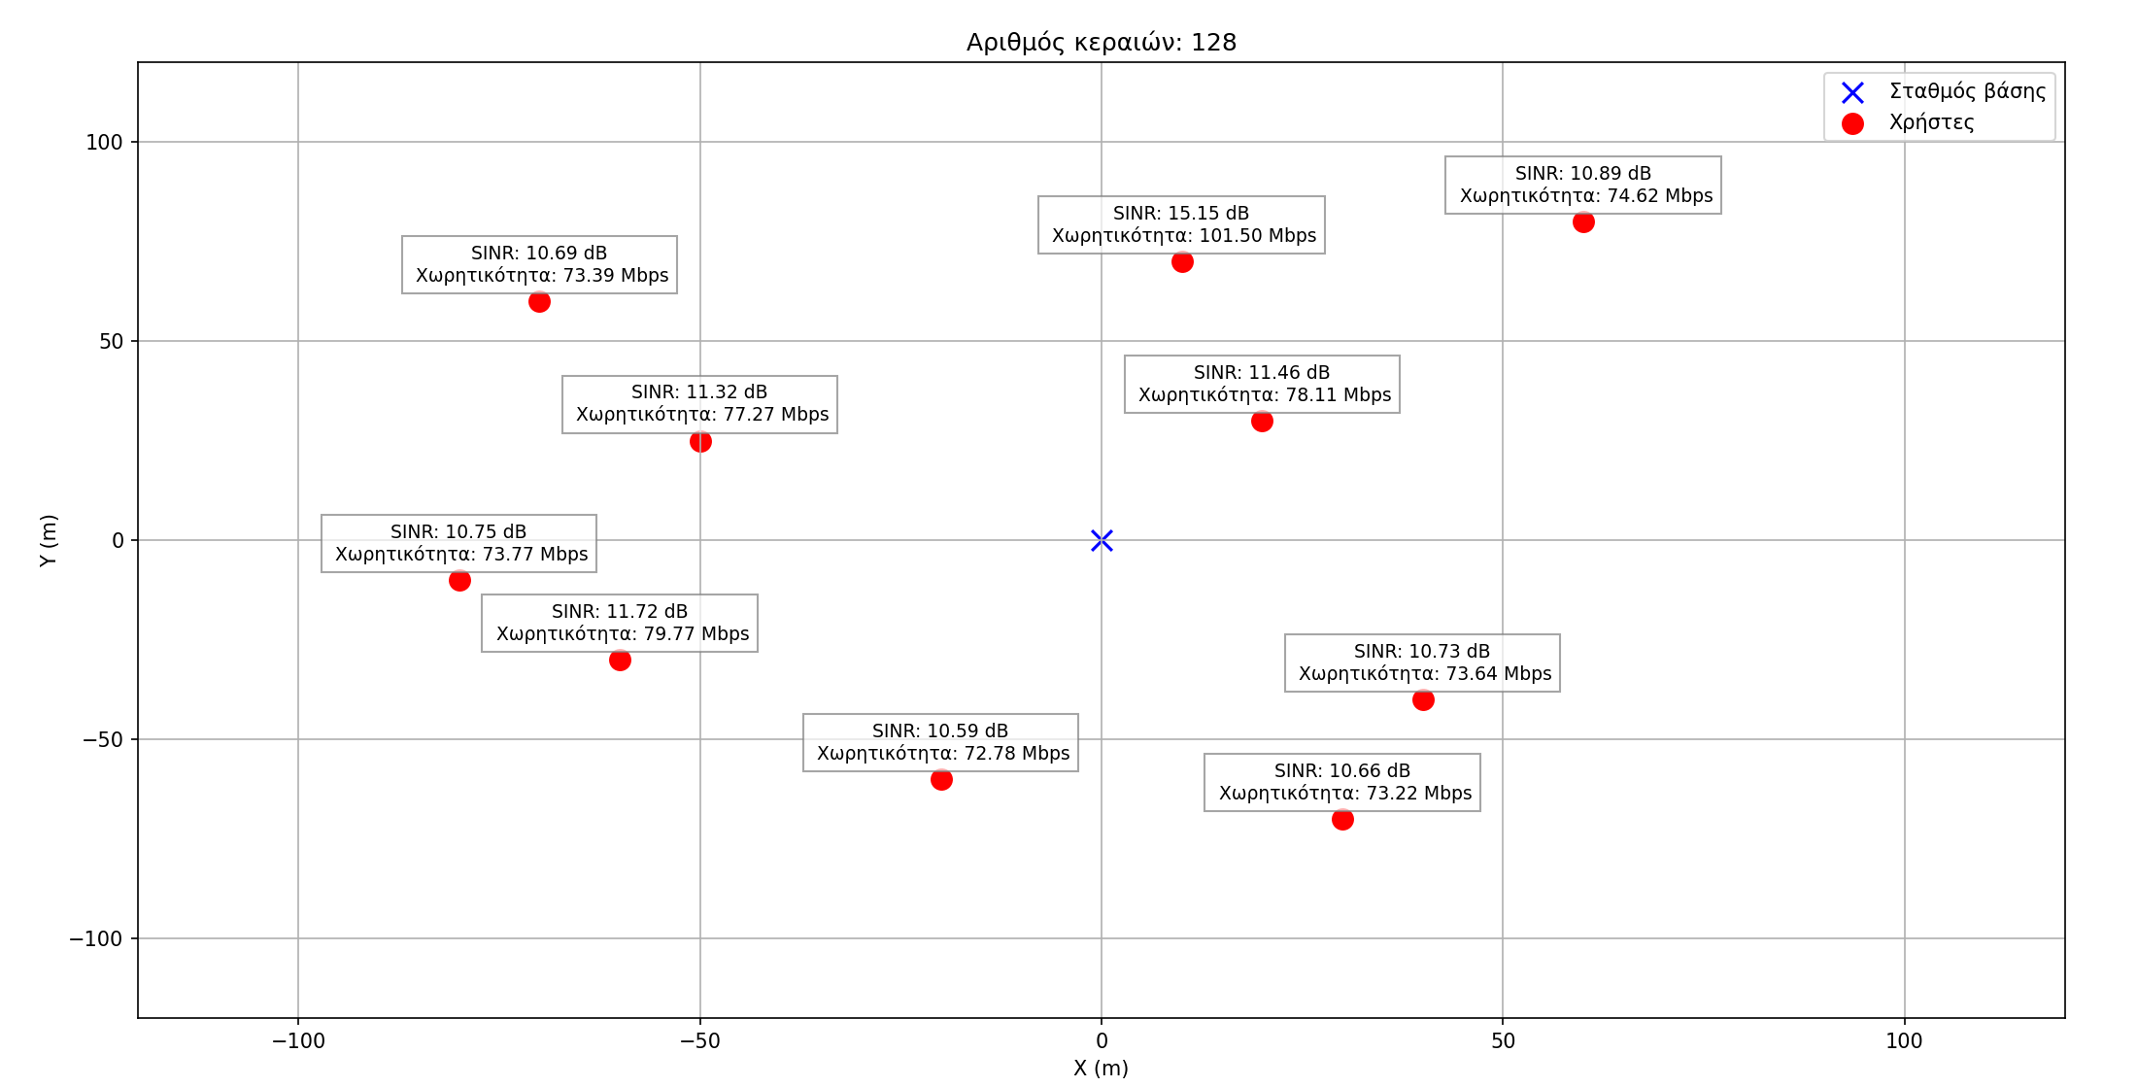

Σχήμα 48 SINR και χωρητικότητα ανά χρήστη σε δίκτυο ενός small cell, με εφαρμογή της τεχνικής massive MIMO για αριθμό κεραιών = 128 και αριθμό χρηστών = 10

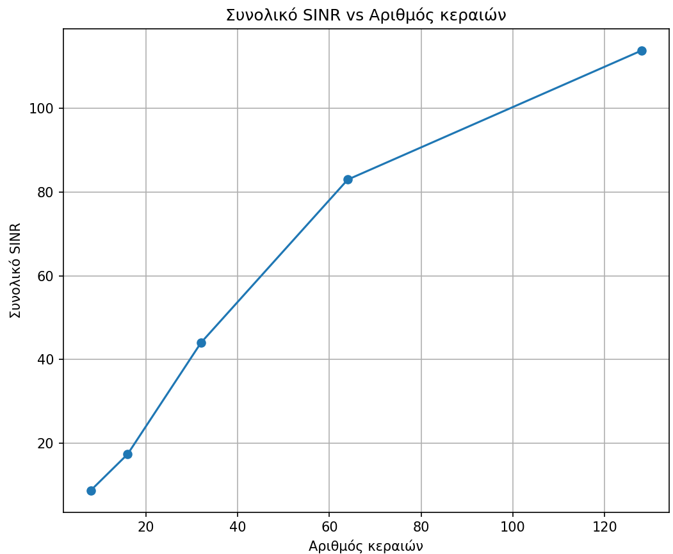

Σχήμα 49 Συνολικό SINR συναρτήσει του αριθμού κεραιών σε δίκτυο ενός small cell, με εφαρμογή της τεχνικής massive MIMO για αριθμό χρηστών = 10 και για αριθμό κεραιών = 128

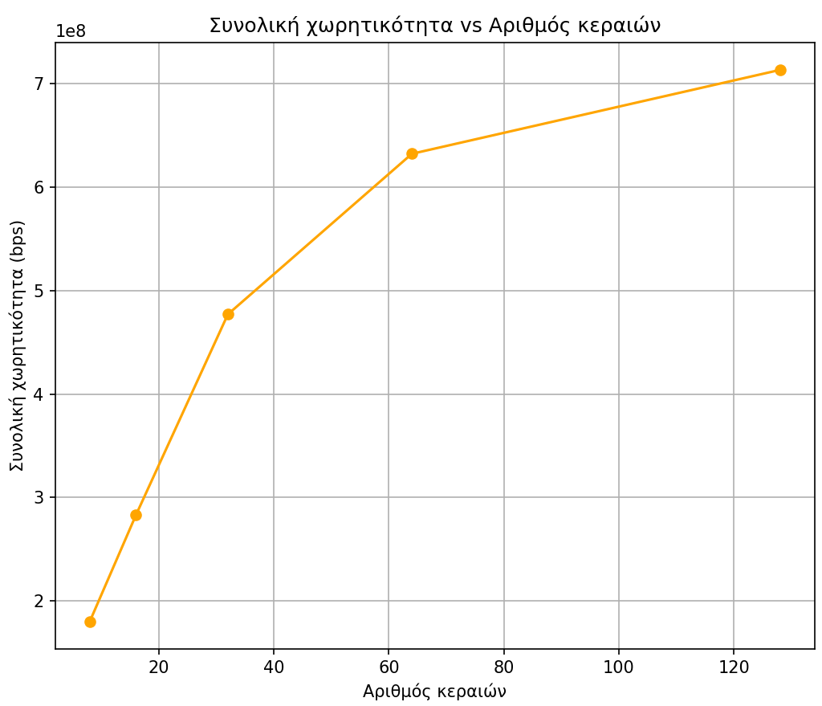

Σχήμα 50 Συνολική χωρητικότητα συναρτήσει του αριθμού κεραιών σε δίκτυο ενός small cell, με εφαρμογή της τεχνικής massive MIMO και για αριθμό χρηστών = 10

Η αύξηση του κεραιών στον σταθμό βάσης σαφώς βελτιώνει την απόδοση του δικτύου όπως φαίνεται από την αύξηση του SINR και την χωρητικότητας του δικτύου. Επειδή η χωρητικότητα του δικτύου είναι ευθέως ανάλογη με το bandwidth, με χρήση κατάλληλου bandwidth επιτυγχάνονται χωρητικότητες της τάξης των Gbps. Στην περίπτωση των 128 κεραιών, σε κάθε σημείο του δικτύου εξασφαλίζονται πολύ ικανοποιητικές συνδέσεις.

Η αύξηση του αριθμού των χρηστών στο δεδομένο δίκτυο αναμένεται να επηρεάσει την απόδοση του δικτύου. Καθώς αυξάνεται ο αριθμός των χρηστών, οι παρεμβολές που λαμβάνει κάθε χρήστης αυξάνεται, διότι περισσότεροι μοιράζονται το ίδιο φάσμα συχνοτήτων με συνέπεια υψηλότερες συνολικές παρεμβολές. Κατά συνέπεια μειώνεται το SINR και σύμφωνα με το θεώρημα Shannon – Hartley μειώνεται η χωρητικότητα ανά χρήστη και η συνολική χωρητικότητα του δικτύου. Επίσης η διαμόρφωση δέσμης γίνεται λιγότερο αποτελεσματική αν το σύστημα δεν προσαρμόζεται δυναμικά στην μεταβλητή κατανομή των χρηστών. Στην πραγματικότητα εφαρμόζονται τεχνικές όπως είναι η διαχείριση παρεμβολών και η προσαρμοστική διαμόρφωση (Adaptive Modulation) για τον μετριασμό των επιπτώσεων της αύξησης του αριθμού των χρηστών.

Έτσι τροποποιείται ο αλγόριθμος για την προσομοίωση 20 χρηστών στο ίδιο δίκτυο.

import numpy as np

import matplotlib.pyplot as plt

num_users = 20

num_antennas_list = [8, 16, 32, 64, 128]

cell_radius = 100            # m

bandwidth = 20e6             # Hz

noise_power = 1e-9           # W

user_positions = np.array([[90, 30], [-50, 25], [-70, -85], [-60, -30], [10, 70],[80, -75], [-70, 60], [-80, -10], [60, 80], [-20, -60],

[15, 45], [-45, 90], [5, -45], [-5, -25], [85, -65],[35, -55], [-60, 45], [-95, -10], [50, 65], [-5, -60]])

def channel_matrix(num_users, num_antennas):

    H = (np.random.randn(num_users, num_antennas) + 1j * np.random.randn(num_users, num_antennas)) / np.sqrt(2)

    return H

sum_sinr_per_antenna = []

average_capacity_per_antenna = []

for num_antennas in num_antennas_list:

    H = channel_matrix(num_users, num_antennas)

    beamforming_matrix = H.conj().T / np.linalg.norm(H.conj().T, axis=0)

    received_signal_power = np.abs(np.diag(H @ beamforming_matrix)) ** 2

    interference_power = np.sum(np.abs(H @ beamforming_matrix)**2, axis=1) - received_signal_power

    sinr = received_signal_power / (interference_power + noise_power)

    sum_sinr = np.sum(sinr)

    sum_sinr_per_antenna.append(sum_sinr)

    capacity_per_user = bandwidth * np.log2(1 + sinr)

    sum_capacity = np.sum(capacity_per_user)

    average_capacity_per_antenna.append(sum_capacity)

plt.figure(figsize=(12, 10))

plt.scatter(0, 0, c='blue', marker='x', s=100, label='Σταθμός βάσης')

plt.scatter(user_positions[:, 0], user_positions[:, 1], c='red', marker='o', s=100, label='Χρήστες')

for i, (x, y) in enumerate(user_positions):

    sinr_db = 10 * np.log10(sinr[i])

    plt.text(x, y + 5, f'SINR: {sinr_db:.2f} dB\n Χωρητικότητα: {capacity_per_user[i]/1e6:.2f} Mbps',

             ha='center', fontsize=9, bbox=dict(facecolor='white', alpha=0.7, edgecolor='gray'))

plt.xlim(-cell_radius - 20, cell_radius + 20)

plt.ylim(-cell_radius - 20, cell_radius + 20)

plt.xlabel('X (m)')

plt.ylabel('Y (m)')

plt.title(f'Αριθμός κεραιών: {num_antennas_list[-1]}')

plt.grid(True)

plt.legend()

plt.show()

plt.figure(figsize=(14, 6))

plt.subplot(1, 2, 1)

plt.plot(num_antennas_list, sum_sinr_per_antenna, marker='o')

plt.title('Συνολικό SINR vs Αριθμός κεραιών')

plt.xlabel('Αριθμός κεραιών')

plt.ylabel('Συνολικό SINR')

plt.grid(True)

plt.subplot(1, 2, 2)

plt.plot(num_antennas_list, average_capacity_per_antenna, marker='o', color='orange')

plt.title('Συνολική χωρητικότητα vs Αριθμός κεραιών')

plt.xlabel('Αριθμός κεραιών')

plt.ylabel('Συνολική χωρητικότητα (bps)')

plt.grid(True)

plt.tight_layout()

plt.show()

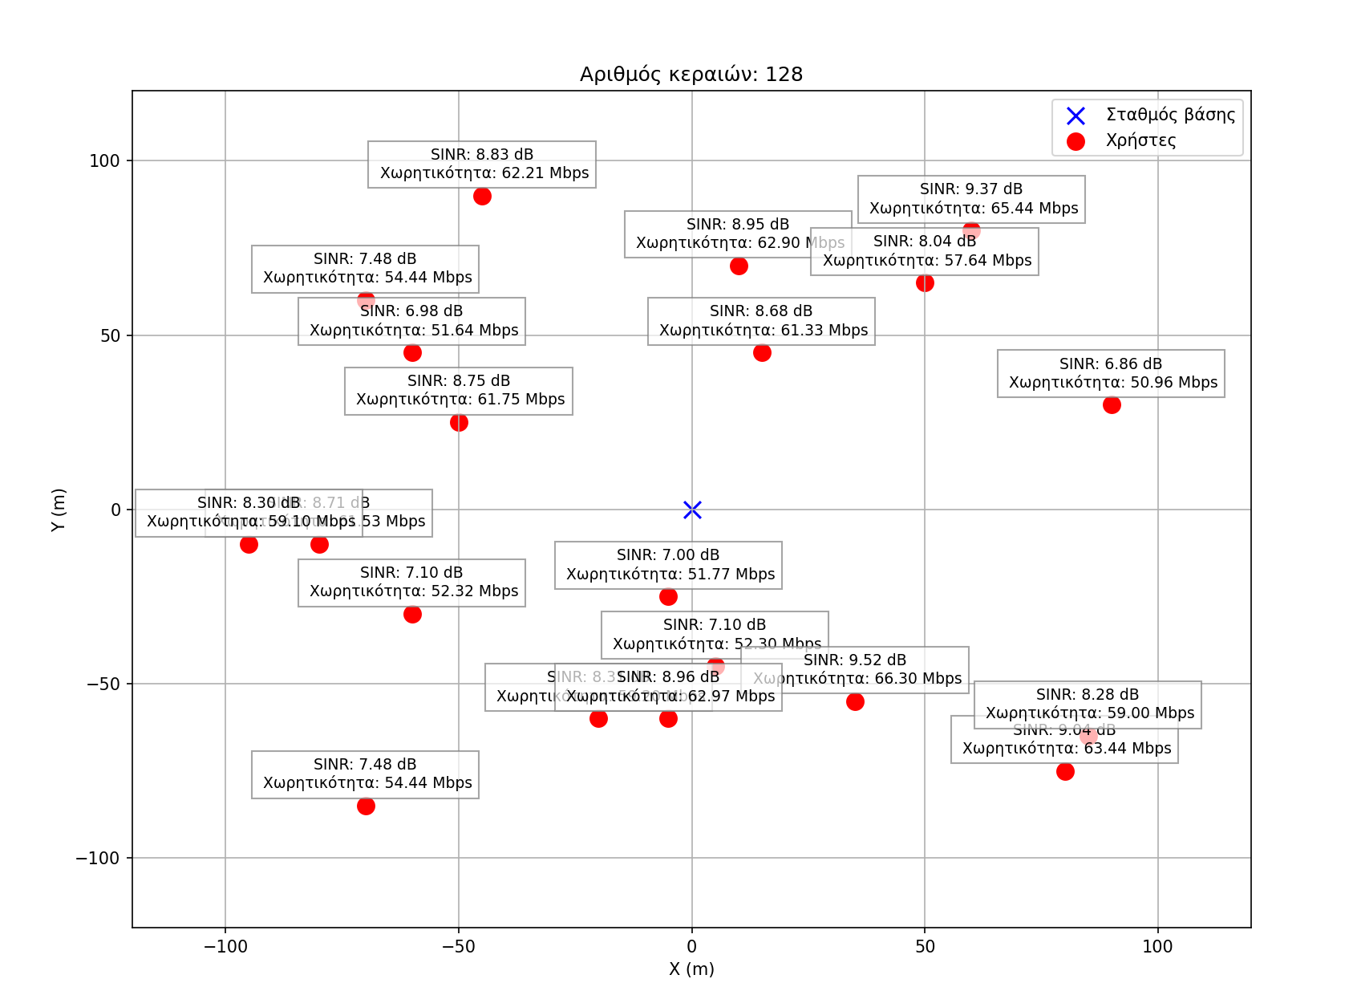

Σχήμα 51 SINR και χωρητικότητα ανά χρήστη σε δίκτυο ενός small cell, με εφαρμογή της τεχνικής massive MIMO για αριθμό κεραιών = 128 και αριθμό χρηστών = 20

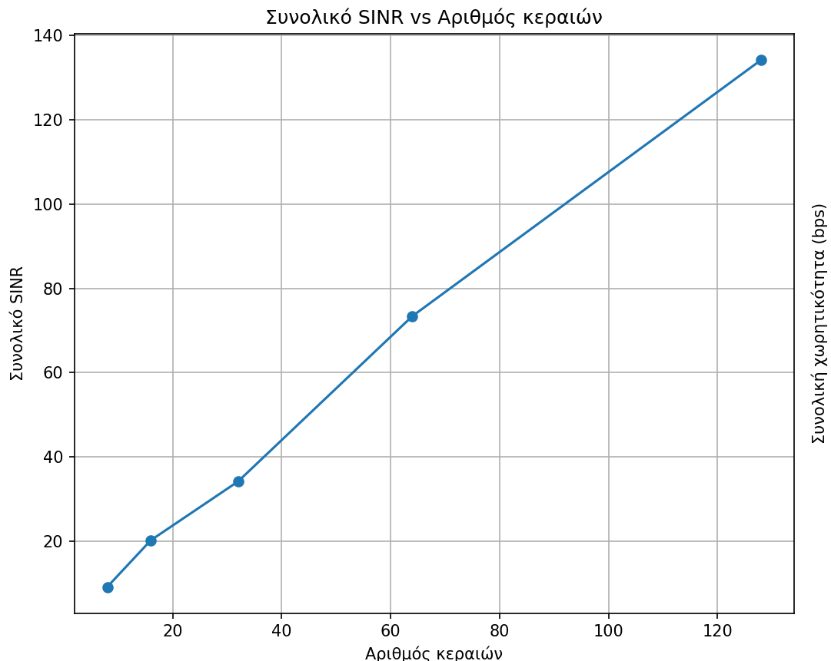

Σχήμα 52 Συνολικό SINR συναρτήσει του αριθμού κεραιών σε δίκτυο ενός small cell, με εφαρμογή της τεχνικής massive MIMO για αριθμό χρηστών = 20 και για αριθμό κεραιών = 128

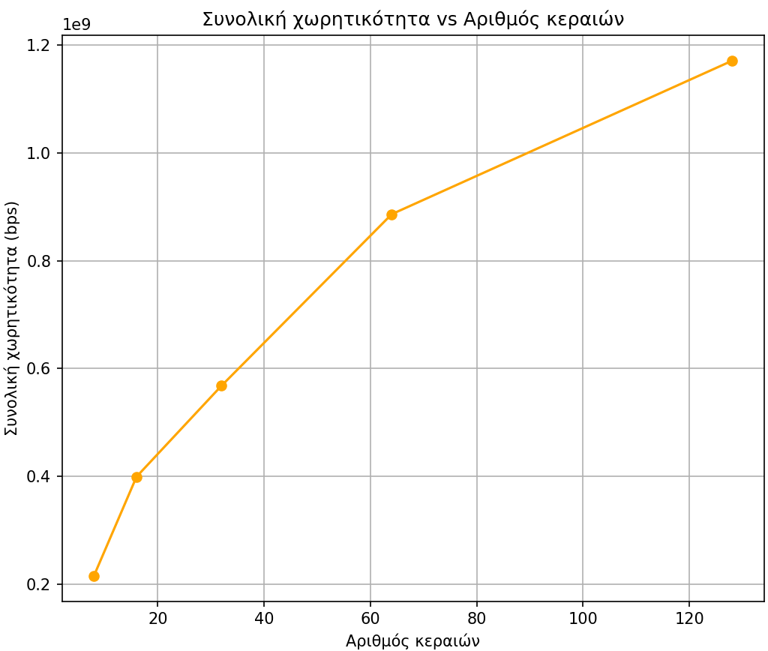

Σχήμα 53 Συνολική χωρητικότητα συναρτήσει του αριθμού κεραιών σε δίκτυο ενός small cell, με εφαρμογή της τεχνικής massive MIMO και για αριθμό χρηστών = 20

Αν και στην περίπτωση των 20 χρηστών το συνολικό SINR παραμένει υψηλό (Σχήμα 52) και η συνολική χωρητικότητα του δικτύου αυξήθηκε (Σχήμα 53), το SINR και η χωρητικότητα ανά χρήστη μειώθηκε σημαντικά (Σχήμα 51). Χαρακτηριστικά, στην περίπτωση των 10 χρηστών για αριθμό κεραιών = 120, το μέγιστο SINR ανά χρήστη είναι 15.15 dB και η μέγιστη χωρητικότητα ανά χρήστη είναι 101.5 Mbps, ενώ στην περίπτωση των 20 χρηστών για αριθμό κεραιών = 120, το μέγιστο SINR ανά χρήστη είναι 9.52 dB και η μέγιστη χωρητικότητα είναι 66.3 Mbps.

## Μοντελοποίηση Network Slicing

Ο αλγόριθμος μοντελοποίησης του τεμαχισμού του 5G δικτύου διαθέτει μία κλάση NetworkSlice η οποία αναπαριστά το τεμάχιο δικτύου. Οι μεταβλητές της κλάσης είναι το όνομα του τεμαχίου δικτύου, το μέγιστο bandwidth που κατανέμεται στο τεμάχιο δικτύου, η χρονική καθυστέρηση απόκρισης και η μέγιστη αποδεκτή χρονική καθυστέρηση απόκρισης του τεμαχίου δικτύου, το φορτίο που διαχειρίζεται το τεμάχιο δικτύου, μία λίστα με τις τιμές του φορτίου στην πάροδο του χρόνου και μία λίστα με τις τιμές του συντελεστή αξιοποίησης πόρων στην πάροδο του χρόνου. Η μέθοδος allocate_traffic της κλάσης αναθέτει το φορτίο στο τεμάχιο δικτύου, το οποίο δεν μπορεί να είναι μεγαλύτερο από το bandwidth. Η μέθοδος της κλάσης calculate_utilization υπολογίζει τον συντελεστή αξιοποίησης πόρων του τεμαχίου, διαιρώντας το φορτίο με το bandwidth. Τόσο οι τιμές του φορτίου όσο και οι τιμές του συντελεστή αξιοποίησης πόρων αποθηκεύονται στις αντίστοιχες λίστες.

Η λίστα με τα αντικείμενα NetworkSlice περιέχει τις υπηρεσίες 5G και τις προδιαγραφές τους όπως αυτές αναφέρθηκαν στο προηγούμενο κεφάλαιο. Στο λεξικό traffic_loads δημιουργούνται και αποθηκεύονται μοτίβα φορτίου συγκεκριμένου εύρους τιμών για κάθε μία από τις 9 5G υπηρεσίες, με τη βοήθεια των συναρτήσεων numpy.random.randint και numpy.random.uniform, και για δεδομένο αριθμό διακριτών χρονικών διαστημάτων (time_steps = 20).

Στον βρόγχο επανάληψης δημιουργείται το μοτίβο φορτίου για κάθε τεμάχιο δικτύου και καλούνται οι μέθοδοι allocate_traffic και calculate_bandwidth, με στόχο να δημιουργηθούν οι λίστες load_history και utilization_history για τον δεδομένο αριθμό διακριτών χρονικών διαστημάτων.

Τελικά δημιουργούνται τα γραφήματα του συντελεστή αξιοποίησης πόρων με το χρόνο (Σχήμα 54) και του φορτίου με τον χρόνο για κάθε τεμάχιο δικτύου (Σχήμα 55).

import numpy as np

import matplotlib.pyplot as plt

class NetworkSlice:

    def __init__(self, name, bandwidth, latency, max_latency):

        self.name = name

        self.bandwidth = bandwidth

        self.latency = latency

        self.max_latency = max_latency

        self.traffic_load = 0

        self.load_history = []

        self.utilization_history = []

    def allocate_traffic(self, load):

        self.traffic_load = min(load, self.bandwidth)

        self.load_history.append(self.traffic_load)

    def calculate_utilization(self):

        utilization = self.traffic_load / self.bandwidth

        self.utilization_history.append(utilization)

    def __str__(self):

        return f"Slice: {self.name}, Bandwidth: {self.bandwidth} Mbps, Latency: {self.latency} ms, Current Load: {self.traffic_load} Mbps"

slices = [

    NetworkSlice("Video Streaming", 100, 40, 100),

    NetworkSlice("Augmented Reality", 300, 25, 50),

    NetworkSlice("Online Gaming", 200, 20, 50),

    NetworkSlice("IoT Sensors", 1, 100, 200),

    NetworkSlice("Smart Metering", 1, 120, 200),

    NetworkSlice("Smart Homes", 1, 160, 200),

    NetworkSlice("Autonomous Vehicles", 50, 4, 5),

    NetworkSlice("Industrial Automation", 50, 8, 10),

    NetworkSlice("Emergency Services", 30, 6, 10),

]

time_steps = 20

traffic_loads = {

    "Video Streaming": np.random.randint(80, 100, size=time_steps),

    "Augmented Reality": np.random.randint(220, 300, size=time_steps),

    "Online Gaming": np.random.randint(20, 50, size=time_steps),

    "IoT Sensors": np.random.uniform(0.1, 1, size=time_steps),

    "Smart Metering": np.random.uniform(0.4, 1, size=time_steps),

    "Smart Homes": np.random.uniform(0.1, 1, size=time_steps),

    "Autonomous Vehicles": np.random.randint(15, 50, size=time_steps),

    "Industrial Automation": np.random.randint(20, 50, size=time_steps),

    "Emergency Services": np.random.randint(10, 30, size=time_steps),

}

for t in range(time_steps):

    for slice in slices:

        load = traffic_loads[slice.name][t]

        slice.allocate_traffic(load)

        slice.calculate_utilization()

plt.figure(figsize=(12, 8))

for slice in slices:

    plt.plot(np.arange(time_steps), slice.utilization_history, label=slice.name)

plt.title("Τεμαχισμός δικτύου / Network Slicing")

plt.xlabel("Χρόνος")

plt.ylabel("Συντελεστής αξιοποίησης πόρων")

plt.legend(loc="center left", bbox_to_anchor=(1, 0.5))

plt.grid(True)

plt.tight_layout(rect=[0, 0, 0.85, 1])

plt.show()

plt.figure(figsize=(12, 8))

for slice in slices:

    plt.plot(np.arange(time_steps), slice.load_history, label=slice.name)

plt.title("Τεμαχισμός δικτύου / Network Slicing")

plt.xlabel("Χρόνος")

plt.ylabel("Φορτίο (Mbps)")

plt.legend(loc="center left", bbox_to_anchor=(1, 0.5))

plt.grid(True)

plt.tight_layout(rect=[0, 0, 0.85, 1])

plt.show()

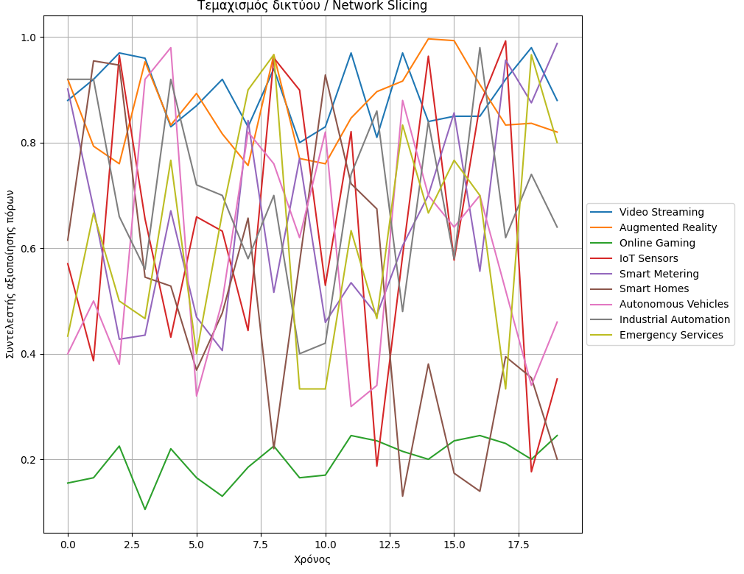

Σχήμα 54 Γραφική παράσταση συντελεστή αξιοποίησης πόρων vs χρόνος για 9 τεμάχια δικτύου

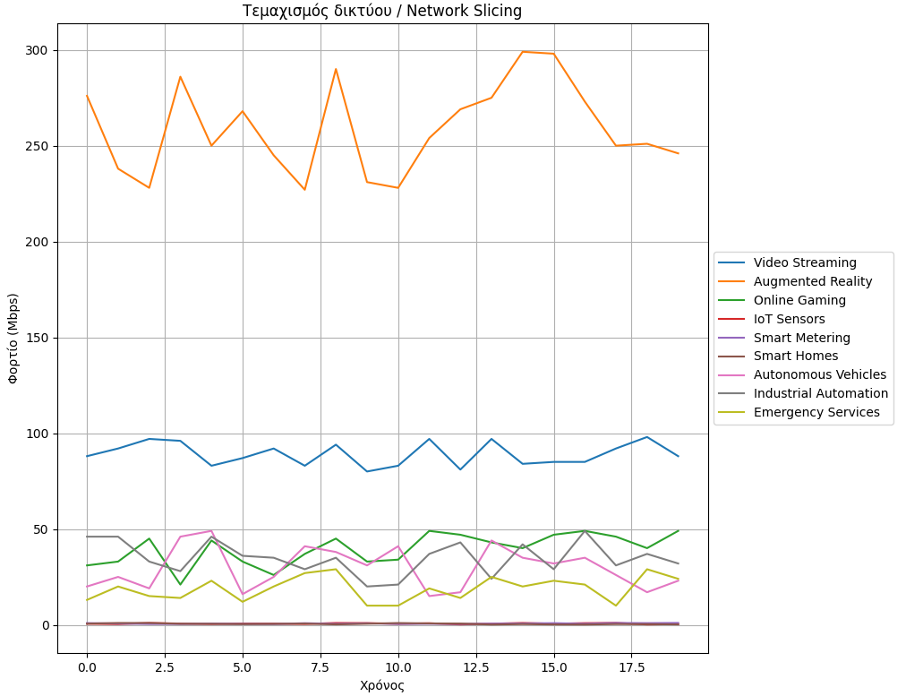

Σχήμα 55 Γραφική παράσταση φορτίου σε Mbps vs χρόνος για 9 τεμάχια δικτύου

Μερικά τεμάχια δικτύου, όπως το Video Streaming και το Augmented Reality που απαιτούν υψηλό bandwidth, παρουσιάζουν μεγάλο συντελεστή αξιοποίησης πόρων. Αυτό σημαίνει ότι αυτά οι υπηρεσίες των συγκεκριμένων τεμαχίων χρησιμοποιούν το διαθέσιμο bandwidth σε μεγάλο ποσοστό. Μεγάλος συντελεστής αξιοποίησης πόρων μπορεί να σημαίνει ότι η καμπύλη του φορτίου παρουσιάζει μεγάλες διακυμάνσεις. Από την άλλη πλευρά, τεμάχια δικτύου με μικρότερες απαιτήσεις σε bandwidth όπως το IoT Sensors έχουν μικρότερο συντελεστή αξιοποίησης πόρων. Μικρός συντελεστής αξιοποίησης πόρων μπορεί να σημαίνει επίσης ότι η καμπύλη φορτίου είναι σταθερή και η υπηρεσία δεν χρησιμοποιεί πλήρως το bandwidth.

Στην πράξη, οι καμπύλες φορτίου κάθε υπηρεσίας είναι πραγματικά δεδομένα σε ζωντανό χρόνο. Οι μεταβολές στο φορτίο δημιουργούν την ανάγκη για την δυναμική κατανομή των πόρων, έτσι ώστε σε κάθε τεμάχιο δικτύου να μην ανατίθεται ένα σταθερό bandwidth, αλλά το bandwidth να προσαρμόζεται ανάλογα με το φορτίο. Στα τεμάχια δικτύου με πολύ χαμηλό συντελεστή αξιοποίησης πόρων ανατίθεται μικρότερο bandwidth, ενώ στα τεμάχια δικτύου με συντελεστή αξιοποίησης πόρων κοντά στην μονάδα ανατίθεται μεγαλύτερο bandwidth.

## Δυναμική κατανομή φάσματος συχνοτήτων με την τεχνική DSS

Για τους χρήστες του δικτύου η δυναμική κατανομή φάσματος συχνοτήτων σημαίνει το εξής: Αν ένας χρήστης με συσκευή τηλεφώνου που υποστηρίζει το 5G βρίσκεται εντός του εύρους κάλυψης ενός small cell, εξυπηρετείται από το δίκτυο 5G. Στην περίπτωση που ο χρήστης βρίσκεται στην ίδια περιοχή και έχει μία συσκευή τηλεφώνου που υποστηρίζει το 4G, τότε εξυπηρετείται από το δίκτυο 4G. Με άλλα λόγια, μέσω της ίδιας κεραίας παρέχονται δύο δίκτυα, το 4G και το 5G.

Ο αλγόριθμος αυτής της ενότητας προσομοιώνει ένα σύστημα που υλοποιεί την δυναμική κατανομή φάσματος συχνοτήτων μεταξύ των χρηστών του δικτύου 4G και των χρηστών του δικτύου 5G στο χρονικό διάστημα ενός εικοσιτετραώρου. Ο αλγόριθμος προσαρμόζει την κατανομή του φάσματος συχνοτήτων με βάση την ζήτηση των χρηστών, με στόχο να βελτιστοποιηθεί η απόδοση του δικτύου.

Η ζήτηση των χρηστών για τα δίκτυα 4G και 5G αντίστοιχα αναπαρίσταται από τις εξισώσεις:

$$demand_{4g}(t)=0.6+0.4sin⁡\left(\frac{2π}{24}(t-8)\right)$$

$$demand_{5g}(t)=0.5+0.5sin⁡\left(\frac{2π}{24}(t-14)\right)$$

Η μέγιστη ζήτηση για το δίκτυο 4G παρουσιάζεται 08:00 pm και η μέγιστη ζήτηση για το δίκτυο 5G παρουσιάζεται 02:00 pm. Οι καμπύλες ζήτησης των δικτύων κανονικοποιούνται μέσω των σχέσεων:

$$demand_{4g}_norm(t)= \frac{demand_{4g}(t)-min⁡(demand_{4g}\left(t\right))}{\max\left(demand_{4g}\left(t\right)\right)-min⁡(demand_{4g}\left(t\right))}$$

$$demand_{5g}_norm(t)= \frac{demand_{5g}(t)-min⁡(demand_{5g}\left(t\right))}{\max\left(demand_{5g}\left(t\right)\right)-min⁡(demand_{5g}\left(t\right))}$$

Η κατανομή του φάσματος συχνοτήτων ελέγχεται από την μεταβλητή a. Η αρχική τιμή της είναι 0.5, το οποίο σημαίνει ότι η αρχικά κατανέμεται το 50% του φάσματος συχνοτήτων στο δίκτυο 5G και επειδή 1 - a = 0.5, κατανέμεται το υπόλοιπο 50% στο δίκτυο 4G. Η μεταβλητή b = 0.1 αναπαριστά το βήμα με το οποίο μειώνεται ή αυξάνεται το ποσοστό του φάσματος συχνοτήτων για το δίκτυο 5G. Αν η ζήτηση για το 4G είναι μεγαλύτερη από την ζήτηση για το 5G, τότε μειώνεται η μεταβλητή a κατά b. Στην αντίθετη περίπτωση, αυξάνεται η μεταβλητή a κατά b. H μεταβλητή a λαμβάνει τιμές μεταξύ του 0 και του 1. Έτσι η κατανομή του φάσματος συχνοτήτων S υπολογίζεται από τις σχέσεις:

$$S_{5g}\left(t\right)=α\left(t\right)*S$$

$$S_{4g}\left(t\right)=S-S_{5g}\left(t\right)=\left(1-a\left(t\right)\right)*S$$

Λαμβάνοντας υπόψη ότι ο πραγματικός ρυθμός μετάδοσης δεδομένων είναι ανάλογος με το κατανεμημένο φάσμα συχνοτήτων και κανονικοποιημένη ζήτηση και ότι k = 10 είναι ο συντελεστής μετατροπής σε Mbps, το throughput για τα δύο δίκτυα υπολογίζεται από τις σχέσεις:

$$T_{5g}\left(t\right)=S_{5g}\left(t\right)*demand_{5g}_norm(t)*k$$

$$T_{4g}\left(t\right)=S_{4g}\left(t\right)*demand_{4g}_norm(t)*k$$

Ο χρόνος καθυστέρησης απόκρισης είναι αντιστρόφως ανάλογος με το throughput και εντός ενός ρεαλιστικού εύρους τιμών, 30 – 50 ms για το δίκτυο 4G και 1 – 10 ms για το δίκτυο 5G:

$$L_{5g}\left(t\right)=\left\{\begin{matrix}10 , T_{5g}\left(t\right)=0 \\ \max\left(1,\min\left(10, \frac{100}{T_{5g}\left(t\right)}\right)\right) , T_{5g}>0 \end{matrix}\right\}$$

$$L_{4g}\left(t\right)=\left\{\begin{matrix}50 , T_{4g}\left(t\right)=0 \\ \max\left(30,\min\left(50, \frac{1000}{T_{4g}\left(t\right)}\right)\right) , T_{4g}>0 \end{matrix}\right\}$$

Το φάσμα συχνοτήτων που κατανέμεται (total_spectrum) ορίζεται στα 100 MHz. Τα αποτελέσματα της προσομοίωσης περιλαμβάνουν την ανονικοποιημένη ζήτηση για 4G και 5G δίκτυο (Σχήμα 56), την δυναμική κατανομή φάσματος συχνοτήτων για το 4G και το 5G δίκτυο (Σχήμα 57), τον πραγματικό ρυθμό μετάδοσης δεδομένων στους χρήστες (Σχήμα 58) και την χρονική καθυστέρηση απόκρισης (Σχήμα 59) για τα δύο δίκτυα.

import numpy as np

import matplotlib.pyplot as plt

total_spectrum = 100

time_steps = 100

a = 0.5

b = 0.1

time = np.linspace(0, 24, time_steps)

demand_4g = 0.6 + 0.4 * np.sin((2 * np.pi / 24) * (time - 8))

demand_5g = 0.5 + 0.5 * np.sin((2 * np.pi / 24) * (time - 14))

demand_4g = (demand_4g - min(demand_4g)) / (max(demand_4g) - min(demand_4g))

demand_5g = (demand_5g - min(demand_5g)) / (max(demand_5g) - min(demand_5g))

spectrum_allocation_4g = []

spectrum_allocation_5g = []

throughput_4g = []

throughput_5g = []

latency_4g = []

latency_5g = []

for t in range(time_steps):

    total_demand = demand_4g[t] + demand_5g[t]

    normalized_demand_4g = demand_4g[t] / total_demand

    normalized_demand_5g = demand_5g[t] / total_demand

    if demand_4g[t] > demand_5g[t]:

        a = max(0, a - b)

    else:

        a = min(1, a + b)

    spectrum_5g = a * total_spectrum

    spectrum_4g = total_spectrum - spectrum_5g

    throughput_4g_current = spectrum_4g * normalized_demand_4g * 10

    throughput_5g_current = spectrum_5g * normalized_demand_5g * 10

    throughput_4g.append(throughput_4g_current)

    throughput_5g.append(throughput_5g_current)

    if throughput_4g_current > 0:

        latency_4g.append(max(30, min(50, 1000 / throughput_4g_current)))

    else:

        latency_4g.append(50)

    if throughput_5g_current > 0:

        latency_5g.append(max(1, min(10, 100 / throughput_5g_current)))

    else:

        latency_5g.append(10)

    spectrum_allocation_4g.append(spectrum_4g)

    spectrum_allocation_5g.append(spectrum_5g)

plt.figure(figsize=(14, 10))

plt.subplot(2, 2, 1)

plt.plot(time, spectrum_allocation_4g, label='Κατανομή φάσματος συχνοτήτων 4G (MHz)', color='blue')

plt.plot(time, spectrum_allocation_5g, label='Κατανομή φάσματος συχνοτήτων 5G (MHz)', color='orange')

plt.xlabel('Χρόνος (ώρες)')

plt.ylabel('Κατανομή φάσματος συχνοτήτων (MHz)')

plt.title('Δυναμική κατανομή φάσματος συχνοτήτων vs χρόνος')

plt.legend()

plt.subplot(2, 2, 2)

plt.plot(time, throughput_4g, label='4G Throughput (Mbps)', color='blue')

plt.plot(time, throughput_5g, label='5G Throughput (Mbps)', color='orange')

plt.xlabel('Χρόνος (ώρες)')

plt.ylabel('Throughput (Mbps)')

plt.title('Throughput vs χρόνος')

plt.legend()

plt.subplot(2, 2, 3)

plt.plot(time, latency_4g, label='4G Latency (ms)', color='blue')

plt.plot(time, latency_5g, label='5G Latency (ms)', color='orange')

plt.xlabel('Χρόνος (ώρες)')

plt.ylabel('Latency (ms)')

plt.title('Latency vs χρόνος')

plt.legend()

plt.subplot(2, 2, 4)

plt.plot(time, demand_4g, label='Ζήτηση 4G', color='blue')

plt.plot(time, demand_5g, label='Ζήτηση 5G', color='orange')

plt.xlabel('Time (hours)')

plt.ylabel('Κανονικοποιημένη ζήτηση')

plt.title('Ζήτηση vs χρόνος')

plt.legend()

plt.tight_layout()

plt.show()

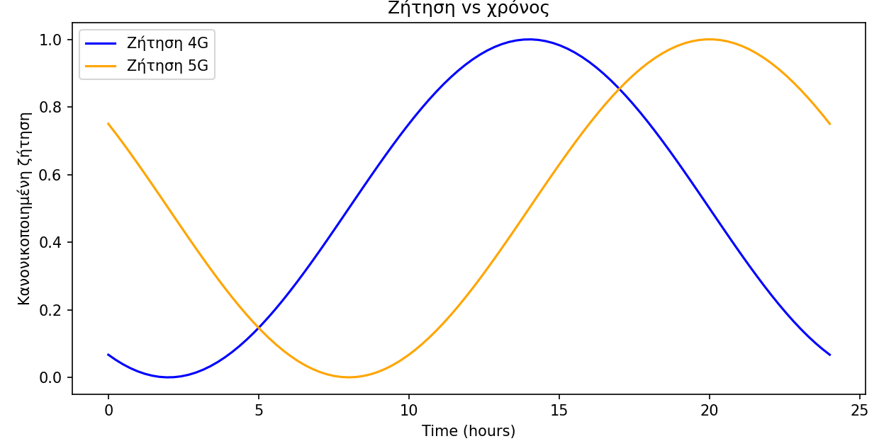

Σχήμα 56 Κανονικοποιημένη ζήτηση για 4G και 5G δίκτυο από κεραία που εφαρμόζει την τεχνική DSS

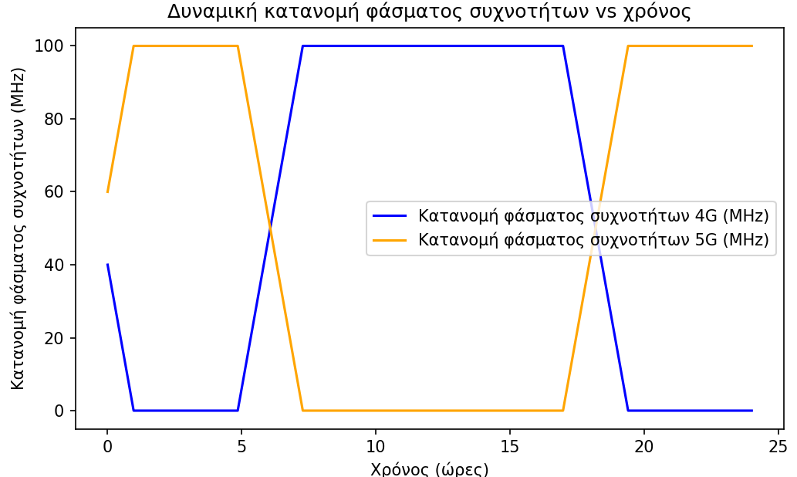

Σχήμα 57 Δυναμική κατανομή φάσματος συχνοτήτων για το 4G και το 5G δίκτυο από κεραία που εφαρμόζει την τεχνική DSS

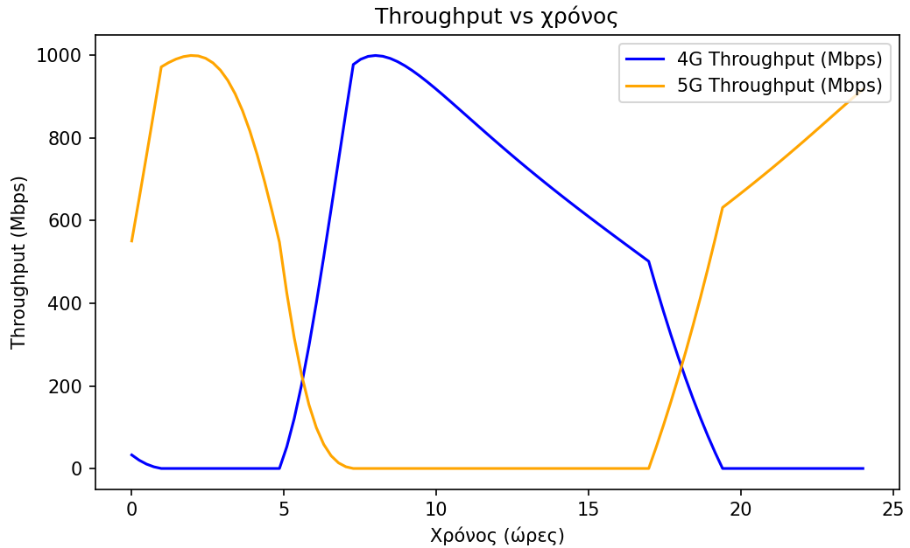

Σχήμα 58 Πραγματικός ρυθμός μετάδοσης δεδομένων στους χρήστες του 4G και 5G δίκτυου από κεραία που εφαρμόζει την τεχνική DSS

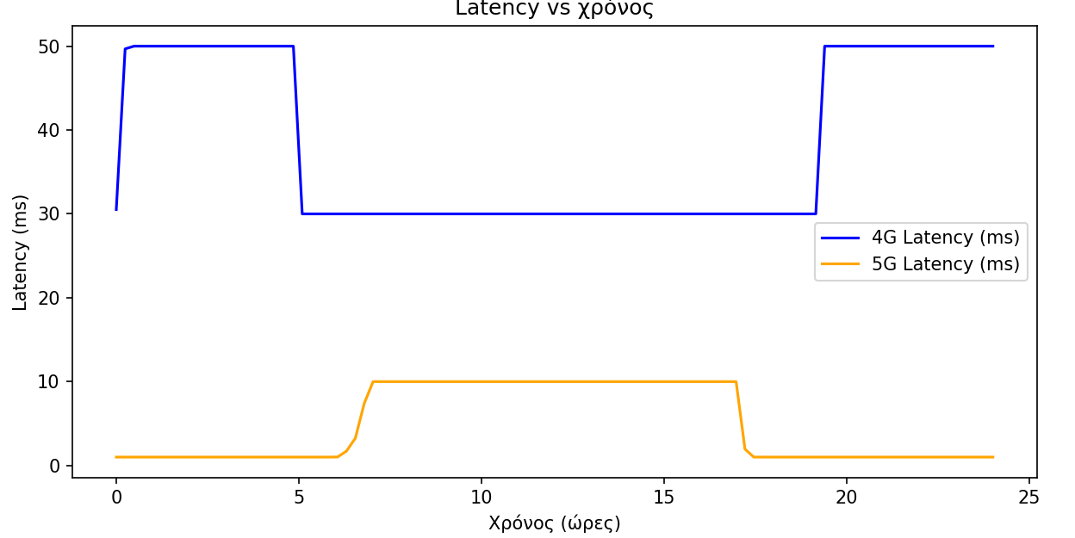

Σχήμα 59 Χρονική καθυστέρηση απόκρισης δικτύων 4G και 5G που παρέχονται από κεραία που εφαρμόζει την τεχνική DSS

Η κατανομή του φάσματος συχνοτήτων εξαρτάται από την ζήτηση για τα δίκτυα 4G και 5G. Στο χρονικό διάστημα 7:00 AM – 4:00 PM κατανέμονται σχεδόν 100 MHz στο 4G καθώς η ζήτηση για το 4G είναι σαφώς μεγαλύτερη έως και η μέγιστη δυνατή. Αντίστοιχα, στα χρονικά διαστήματα 00:00 AM – 5:00 AM και 6:00 PM – 00:00 AM κατανέμονται έως και 100 MHz στο 5G δεδομένου ότι σε αυτά διαστήματα η ζήτηση για το 5G είναι σαφώς μεγαλύτερη έως και η μέγιστη δυνατή.

Ο πραγματικός ρυθμός μετάδοσης δεδομένων των δύο δικτύων ακολουθεί τις τάσεις της δυναμικής κατανομής του φάσματος συχνοτήτων. Η χρονική καθυστέρηση απόκρισης αυξάνεται όταν το φάσμα συχνοτήτων μειώνεται και μειώνεται όταν το φάσμα συχνοτήτων αυξάνεται.

Ο ελάχιστος ρυθμός μετάδοσης δεδομένων στους χρήστες του 5G δικτύου ορίζεται στα 50 Mbps. Έτσι πρέπει να υπολογιστεί το ελάχιστο φάσμα συχνοτήτων για το 5G με βάση το throughput. Στον αλγόριθμο υπολογίζεται το ελάχιστο απαιτούμενο φάσματα συχνοτήτων min_spectrum_5g έτσι ώστε να διασφαλιστεί ότι οι χρήστες 5G λαμβάνουν δεδομένα με ρυθμό τουλάχιστον 50 Mbps. Έτσι κατά τον υπολογισμό του spectrum_5g διασφαλίζεται ότι το φάσμα συχνοτήτων που κατανέμεται στο δίκτυο 5G είναι μεγαλύτερο από το ελάχιστο επιτρεπτό. Τα αποτελέσματα προσομοίωσης παρουσιάζονται στα Σχήματα 60-63.

import numpy as np

import matplotlib.pyplot as plt

total_spectrum = 100

time_steps = 100

a = 0.5

b = 0.1

min_5g_throughput = 50

time = np.linspace(0, 24, time_steps)

demand_4g = 0.6 + 0.4 * np.sin((2 * np.pi / 24) * (time - 8))

demand_5g = 0.5 + 0.5 * np.sin((2 * np.pi / 24) * (time - 14))

demand_4g = (demand_4g - min(demand_4g)) / (max(demand_4g) - min(demand_4g))

demand_5g = (demand_5g - min(demand_5g)) / (max(demand_5g) - min(demand_5g))

spectrum_allocation_4g = []

spectrum_allocation_5g = []

throughput_4g = []

throughput_5g = []

latency_4g = []

latency_5g = []

for t in range(time_steps):

    total_demand = demand_4g[t] + demand_5g[t]

    normalized_demand_4g = demand_4g[t] / total_demand

    normalized_demand_5g = demand_5g[t] / total_demand

    if demand_4g[t] > demand_5g[t]:

        a = max(0, a - b)

    else:

        a = min(1, a + b)

    min_spectrum_5g = min_5g_throughput / (normalized_demand_5g * 10)

    spectrum_5g = max(a * total_spectrum, min_spectrum_5g)

    spectrum_5g = min(spectrum_5g, total_spectrum)

    spectrum_4g = total_spectrum - spectrum_5g

    throughput_4g_current = spectrum_4g * normalized_demand_4g * 10

    throughput_5g_current = spectrum_5g * normalized_demand_5g * 10

    throughput_4g.append(throughput_4g_current)

    throughput_5g.append(throughput_5g_current)

    if throughput_4g_current > 0:

        latency_4g.append(max(30, min(50, 1000 / throughput_4g_current)))

    else:

        latency_4g.append(50)

    if throughput_5g_current > 0:

        latency_5g.append(max(1, min(10, 100 / throughput_5g_current)))

    else:

        latency_5g.append(10)

    spectrum_allocation_4g.append(spectrum_4g)

    spectrum_allocation_5g.append(spectrum_5g)

plt.figure(figsize=(14, 10))

plt.subplot(2, 2, 1)

plt.plot(time, spectrum_allocation_4g, label='Κατανομή φάσματος συχνοτήτων 4G (MHz)', color='blue')

plt.plot(time, spectrum_allocation_5g, label='Κατανομή φάσματος συχνοτήτων 5G (MHz)', color='orange')

plt.xlabel('Χρόνος (ώρες)')

plt.ylabel('Κατανομή φάσματος συχνοτήτων (MHz)')

plt.title('Δυναμική κατανομή φάσματος συχνοτήτων vs χρόνος')

plt.legend()

plt.subplot(2, 2, 2)

plt.plot(time, throughput_4g, label='4G Throughput (Mbps)', color='blue')

plt.plot(time, throughput_5g, label='5G Throughput (Mbps)', color='orange')

plt.xlabel('Χρόνος (ώρες)')

plt.ylabel('Throughput (Mbps)')

plt.title('Throughput vs χρόνος')

plt.legend()

plt.subplot(2, 2, 3)

plt.plot(time, latency_4g, label='4G Latency (ms)', color='blue')

plt.plot(time, latency_5g, label='5G Latency (ms)', color='orange')

plt.xlabel('Χρόνος (ώρες)')

plt.ylabel('Latency (ms)')

plt.title('Latency vs χρόνος')

plt.legend()

plt.subplot(2, 2, 4)

plt.plot(time, demand_4g, label='Ζήτηση 4G', color='blue')

plt.plot(time, demand_5g, label='Ζήτηση 5G', color='orange')

plt.xlabel('Time (hours)')

plt.ylabel('Κανονικοποιημένη ζήτηση')

plt.title('Ζήτηση vs χρόνος')

plt.legend()

plt.tight_layout()

plt.show()

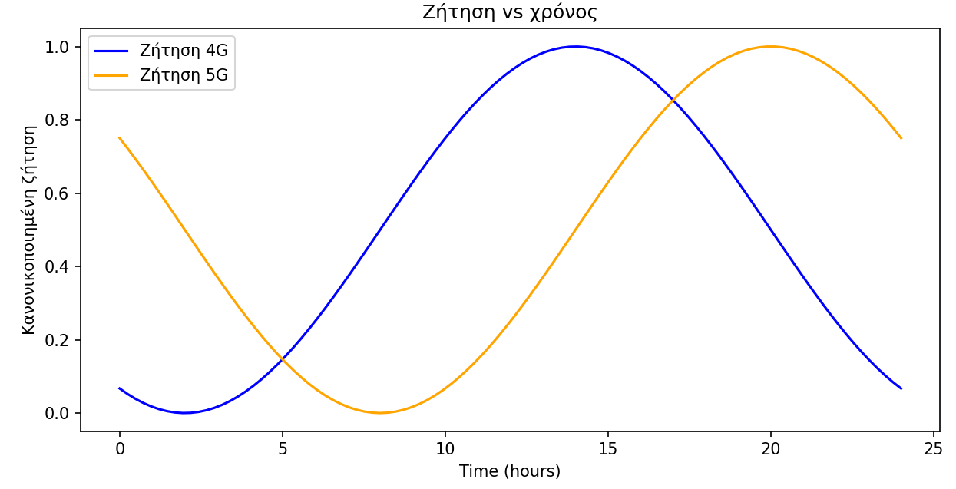

Σχήμα 60 Κανονικοποιημένη ζήτηση για 4G και 5G δίκτυο από κεραία που εφαρμόζει την τεχνική DSS, όπου το ελάχιστο απαιτούμενο throughput για το 5G είναι 50 Mbps

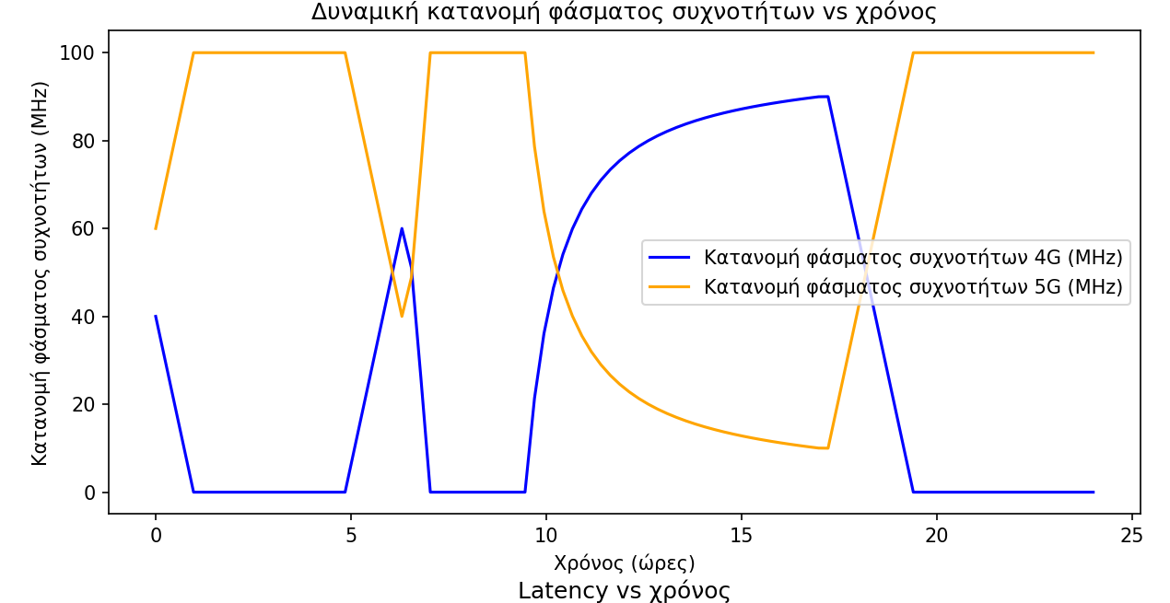

Σχήμα 61 Δυναμική κατανομή φάσματος συχνοτήτων για το 4G και το 5G δίκτυο από κεραία που εφαρμόζει την τεχνική DSS, όπου το ελάχιστο απαιτούμενο throughput για το 5G είναι 50 Mbps

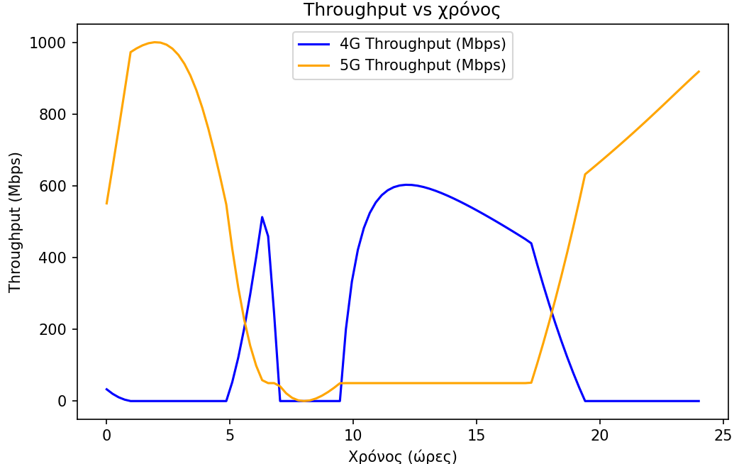

Σχήμα 62 Πραγματικός ρυθμός μετάδοσης δεδομένων στους χρήστες του 4G και 5G δίκτυου από κεραία που εφαρμόζει την τεχνική DSS, όπου το ελάχιστο απαιτούμενο throughput για το 5G είναι 50 Mbps

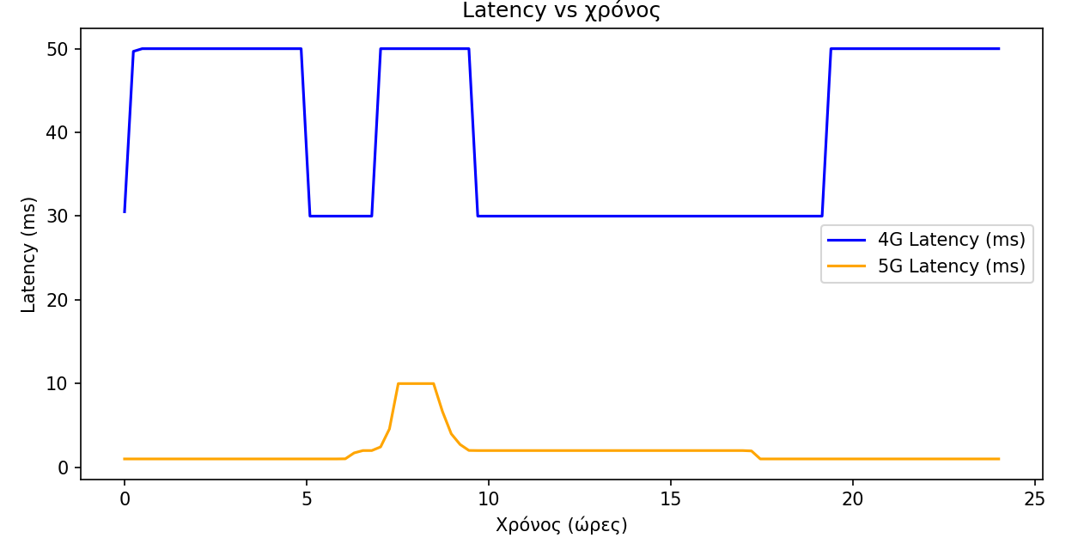

Σχήμα 63 Πραγματικός ρυθμός μετάδοσης δεδομένων στους χρήστες του 4G και 5G δίκτυου από κεραία που εφαρμόζει την τεχνική DSS, όπου το ελάχιστο απαιτούμενο throughput για το 5G είναι 50 Mbps

Η απαίτηση για throughput = 50 Mbps στο 5G δίκτυο έχει ως αποτέλεσμα το φάσμα συχνοτήτων που κατανέμεται στο 5G να είναι μικρότερο από το φάσμα συχνοτήτων του 4G μόνο στο διάστημα 11:00 AM – 5:00 PM και οριακά 6:00 AM. Η ταχύτητα μεταβολής της δυναμικής κατανομής του φάσματος συχνοτήτων είναι ευθέως ανάλογη με την παράμετρο b.

# 

# Συμπεράσματα και Μελλοντική Εργασία

Η αποδοτική εκμετάλλευση των διαθέσιμων πόρων συχνότητων και του διαθέσιμου φάσματος συχνοτήτων σε ένα 5G small cell δίκτυο είναι μία πολυπαραμετρική πρόκληση που περιλαμβάνει την εξισορρόπηση της απόδοσης, της μείωσης των παρεμβολών και την ευελιξίας του δικτύου. Η βέλτιστη διαχείριση του φάσματος συχνοτήτων διασφαλίζει την απόδοση του δικτύου, την μέγιστη δυνατή φασματική απόδοση και την επιτυχή ανάπτυξη του δικτύου.

Η μοντελοποίηση της απώλειας διαδρομής απέδειξε ότι η ανάθεση των χρηστών σε σταθμούς βάσης small cell δεν είναι μόνο συνάρτηση της απόστασης αλλά επίσης συνάρτηση της συχνότητας εκπομπής και της χωροταξίας του δικτύου. Ο δείκτης SINR, ως μέτρο της ποιότητας του σήματος, εξαρτάται άμεσα από την απώλεια διαδρομής. Συνεπώς, η ενσωμάτωσή του στο μοντέλο καταλήγει στα ίδια αποτελέσματα με το μοντέλο της απώλειας διαδρομής.

Η φασματική απόδοση του δικτύου αυξάνεται με την αύξηση της ισχύος του σήματος εκπομπής των small cell και με την μείωση ισχύος παρεμβολών. Η κατανομή της φασματικής απόδοσης και του SINR στον χώρο εξαρτάται από την διάταξη των small cells. Η συμμετρική διάταξη των small cells στον χώρο σε συνδυασμό με την κατάλληλη ισχύ σήματος εκπομπής έχει ως αποτέλεσμα την συμμετρική κατανομή του SINR και της φασματικής απόδοσης στον χώρο.

Η τεχνική της επαναχρησιμοποίησης συχνότητας συμβάλλει στην αποδοτική εκμετάλλευση των διαθέσιμων πόρων συχνοτήτων με θετικό αντίκτυπο στην απόδοση του δικτύου. Ο αλγόριθμος για την υλοποίηση της επαναχρησιμοποίησης συχνότητας απέδειξε ότι αυτή η τεχνική μπορεί να μειώσει έως και 15 φορές την συνολική ισχύ παρεμβολών του δικτύου. Η συνολική ισχύς παρεμβολών του δικτύου εξαρτάται από την ακτίνα εμβέλειας των cells και μειώνεται όσο αυτή αυξάνεται. Επιπλέον, η επαναχρησιμοποίηση συχνότητας έχει θετικό αντίκτυο στο SINR και στην φασματική απόδοση του δικτύου. Η καμπύλη της φασματικής απόδοσης του δικτύου σε συνάρτηση με τον συντελεστή επαναχρησιμοποίησης αποδεικνύει ότι η απόδοση του δικτύου αυξάνεται σχεδόν γραμμικά με τον συντελεστή επαναχρησιμοποίησης. Το μεγάλο bandwidth όπως και η μεγάλη φασματική απόδοση σε συνδυασμό με την επαναχρησιμοποίηση συχνότητας μπορούν να διπλασιάσουν την χωρητικότητα του δικτύου. Η μοντελοποίηση της επαναχρησιμοποίησης συχνότητας σε ετερογενές δίκτυο απέδειξε ότι η επαναχρησιμοποίηση συχνότητας βελτιώνει τόσο την φασματική απόδοση του δικτύου και τον ρυθμό μετάδοσης δεδομένων όσο και την εμπειρία των χρηστών. Παρεμφερές αντίκτυπο στο δίκτυο έχει και η αύξηση του συντελεστή επαναχρησιμοποίησης.

Η μοντελοποίηση της τεχνολογίας massive MIMO απέδειξε ότι ο ικανοποιητικός αριθμός κεραιών στους σταθμούς βάσης μπορεί να εξασφαλίσει χωρητικότητες δικτύου της τάξης των Gbps και αξιόπιστες συνδέσεις της τάξης των 100 Mbps με SINR = 12 dB. Η αύξηση του αριθμού των χρηστών επηρεάζει την απόδοση του δικτύου καθώς περισσότεροι χρήστες μοιράζονται το ίδιο φάσμα συχνοτήτων, οι παρεμβολές του δικτύου αυξάνονται και μειώνεται η συνολική χωρητικότητα.

Η μοντελοποίηση της τεχνικής του τεμαχισμού δικτύου απέδειξε ότι ο τεμαχισμός δικτύου είναι μία μέθοδος η οποία μπορεί να διαχειριστεί δυναμικά τις ποικίλες απαιτήσεις των 5G υπηρεσιών. Με βάση τις προδιαγραφές των υπηρεσιών 5G, τη ζήτηση σε πραγματικό χρόνο και την τιμή του συντελεστή αξιοποίησης πόρων για κάθε υπηρεσία 5G, ο αλγόριθμος του τεμαχισμού δικτύου μπορεί να αναδιανέμει το bandwidth έτσι ώστε σε κάθε χρονική στιγμή να πληρούνται οι ελάχιστες απαιτήσεις κάθε υπηρεσίας 5G.

Η μοντελοποίηση της δυναμικής κατανομής του φάσματος συχνοτήτων με την τεχνική DSS απέδειξε την χρησιμότητα αυτής τεχνικής καθώς με το ίδιο φάσμα συχνοτήτων είναι εφικτό να εξυπηρετούνται ταυτόχρονα οι χρήστες του δικτύου 4G και οι χρήστες του δικτύου 5G. Η δυναμική κατανομή του φάσματος συχνοτήτων μπορεί να λαμβάνει υπόψη παραμέτρους όπως είναι ο ελάχιστος ρυθμός μετάδοσης δεδομένων στους χρήστες, προκειμένου να διασφαλίζεται η ποιότητα των υπηρεσιών.

Επειδή το δίκτυο 6G πρόκειται λειτουργήσει στο φάσμα των THz, η αποδοτική κατανομή και διαχείριση του υψηλού bandwidth είναι σημαντική. Ως μελλοντική εργασία προτείνεται να ερευνηθούν μέθοδοι για την ελαχιστοποίηση της απόσβεσης του σήματος και να επιτευχθεί διαχείριση των σημάτων στην μπάντα των THz. Επιπλέον, είναι αναγκαίο τα μελετηθούν μοντέλα διάδοσης για συχνότητες της τάξης των THz σε περιβάλλοντα small cell, με στόχο την βελτιστοποίηση της χρήσης του φάσματος συχνοτήτων και την μείωση των απωλειών σήματος.

Καθώς βρισκόμαστε στην εποχή της τεχνητής νοημοσύνης και της μηχανικής μάθησης, οι μέθοδοι που εφαρμόζονται στα δίκτυα small cells μπορούν να υλοποιηθούν με τον πλέον αποτελεσματικό τρόπο. Συγκεκριμένα, μπορούν να μελετηθούν μοντέλα μηχανικής μάθησης που υλοποιούν την δυναμική κατανομή φάσματος συχνοτήτων, έτσι ώστε η κατανομή των πόρων συχνοτήτων να γίνεται σε ζωντανό χρόνο λαμβάνοντας υπόψη την κατάσταση του δικτύου, δηλαδή το σύνολο των δεδομένων, τις παρεμβολές και την πυκνότητα των χρηστών.

Αξίζει επίσης να μελετηθούν τεχνικές οι οποίες μειώνουν την ενεργειακή κατανάλωση των small cells και ταυτόχρονα βελτιστοποιούν την χρήση συχνοτήτων. Αυτές οι τεχνικές συμμορφώνονται με τις προδιαγραφές του δικτύου 6G που προωθεί την βιωσιμότητα και την πράσινη δικτύωση. Οι αλγόριθμοι υλοποίησης αυτών των τεχνικών μπορούν να διαχειρίζονται δυναμικά τα small cells έτσι ώστε να καταναλώνουν χαμηλή ενέργεια όταν δεν υπάρχει ζήτηση. Οι πηγές ενέργειας θα πρέπει να τροφοδοτούν τα small cells σε περιοχές που η ζήτηση είναι μεγάλη. Η λειτουργία των σταθμών βάσης με ανανεώσιμες πηγές ενέργειας είναι ένα ακόμα αντικείμενο μελέτης που πρόκειται να απασχολήσει την επιστημονική κοινότητα στο εγγύς μέλλον. Ο σχεδιασμός ενός δικτύου small cells βασισμένο σε ανανεώσιμες πηγές ενέργειας θα είναι διαφορετικός από τον υπάρχον καθώς θα πρέπει να επιτυγχάνει ταυτόχρονα την βέλτιστη φασματική απόδοση και την βέλτιστη ενεργειακή απόδοση.

# Βιβλιογραφία- Αναφορές

[1] A. Bajpai and A. Balodi, *Applications of 5G and beyond in Smart Cities*. Boca Raton: CRC Press, 2023, doi: 10.1201/9781003227861.

[2] L. Zhou *et al.*, “Green cell planning and deployment for small cell networks in Smart Cities,” *Ad Hoc Networks*, vol. 43, pp. 30–42, Jun. 2016. doi:10.1016/j.adhoc.2016.02.008

[3] M. J. Shehab *et al.*, “5G networks towards Smart and Sustainable Cities: A review of recent developments, applications and future perspectives,” *IEEE Access*, vol. 10, pp. 2987–3006, 2022. doi:10.1109/access.2021.3139436

|  |  |
| --- | --- |
| [4] | A. Gohar and G. Nencioni, “The role of 5G technologies in a smart city: The case for intelligent transportation system,” Sustainability, vol. 13, no. 9, p. 5188, 2021. doi: [10.3390/su13095188](https://doi.org/10.3390/su13095188) |
| [5] | Z. Zhang et al., “6G wireless networks: Vision, requirements, architecture, and key technologies,” IEEE Vehicular Technology Magazine, vol. 14, no. 3, pp. 28–41, 2019. doi: [10.1109/MVT.2019.2921208](https://doi.org/10.1109/MVT.2019.2921208) |

[6] T. Nakamura, “5G evolution and 6G,” *2020 IEEE Symposium on VLSI Technology*, Jun. 2020. doi:10.1109/vlsitechnology18217.2020.9265094

[7] M. N. Mahdi *et al.*, “From 5g to 6G technology: Meets energy, internet-of-things and machine learning: A survey,” *Applied Sciences*, vol. 11, no. 17, p. 8117, Aug. 2021. doi:10.3390/app11178117

[8] F. Pan, H. Wen, H. Song, T. Jie, and L. Wang, “5G security architecture and Light Weight Security authentication,” *2015 IEEE/CIC International Conference on Communications in China - Workshops (CIC/ICCC)*, Nov. 2015. doi:10.1109/iccchinaw.2015.7961587

[9] S. Sullivan, A. Brighente, S. A. Kumar, and M. Conti, “5G security challenges and solutions: A review by Osi Layers,” *IEEE Access*, vol. 9, pp. 116294–116314, 2021. doi:10.1109/access.2021.3105396

[10] “5G enabling technologies: Small Cells, full‐duplex communications, and full‐dimension MIMO technologies,” *5G Physical Layer Technologies*, pp. 43–98, Sep. 2019. doi:10.1002/9781119525547.ch2

[11] Z. Gacovski, *5G and 6G Communication Technologies*. Canada: Arcler Press, 2022, ISBN: 9781774691823

[12] “Network slicing: What it is & why it matters,” Celona, <https://www.celona.io/5g-lan/network-slicing>

[13] A. Iyengar, “Network slicing at the edge,” IBM Blog, <https://www.ibm.com/blog/network-slicing-at-the-edge/>

[14] Dr. E. Roberts, K. York, M. Orrego, J. Warrillow, and M. Cadez, “Altexsoft,” AltexSoft, <https://www.altexsoft.com/>

[15] “Home: Wireless Wan & Private Cellular Solutions,” Cradlepoint, <https://cradlepoint.com/>

[16] *Παρεμβολή Κινητών Υπηρεσιών Τέταρτης Γενιάς (LTE) Στην Επίγεια Ψηφιακή Τηλεόραση* . Αθήνα: Εθνικό Μετσόβιο Πολυτεχνείο  Σχολή Ηλεκτρολόγων Μηχανικών και Μηχανικών Υπολογιστών  Τομέας Συστημάτων Μετάδοσης Πληροφορίας και Τεχνολογίας  Υλικών, 2015.

[17] Forum.huawei.com, <https://forum.huawei.com/>

[18] Vidhya R and Karthik P, “Dynamic carrier aggregation in 5G network scenario,” *2015 International Conference on Computing and Network Communications (CoCoNet)*, Dec. 2015. doi:10.1109/coconet.2015.7411303

[19] S. K. Sharma *et al.*, “Dynamic Spectrum Sharing in 5G wireless networks with full-duplex technology: Recent Advances and Research challenges,” *IEEE Communications Surveys &amp; Tutorials*, vol. 20, no. 1, pp. 674–707, 2018. doi:10.1109/comst.2017.2773628

[20] R. K. Saha and J. M. Cioffi, “Dynamic spectrum sharing for 5G NR and 4G LTE coexistence - a comprehensive review,” *IEEE Open Journal of the Communications Society*, vol. 5, pp. 795–835, 2024. doi:10.1109/ojcoms.2024.3351528

[21] B. Cai, X. Zhao, C. Hu, and W. Xie, “Analysis of spectrum refarming methods for 5G network deployment,” *2022 International Conference on Information Processing and Network Provisioning (ICIPNP)*, Sep. 2022. doi:10.1109/icipnp57450.2022.00018

|  |  |
| --- | --- |
| [22] | S. Han, Y.-C. Liang, and B.-H. Soong, “Spectrum refarming: A new paradigm of spectrum sharing for cellular networks” *IEEE Trans. Commun.*, vol. 63, no. 5, pp. 1895–1906, 2015. doi: [10.1109/GLOCOM.2014.7036922](https://doi.org/10.1109/GLOCOM.2014.7036922) |

[23] H. Fourati, R. Maaloul, and L. Chaari, “Self-organizing cellular network approaches applied to 5G networks,” *2019 Global Information Infrastructure and Networking Symposium (GIIS)*, Dec. 2019. doi:10.1109/giis48668.2019.90449

[24] F. Ahmed, J. Deng, and O. Tirkkonen, “Self-organizing networks for 5G: Directional cell search in MMW Networks,” *2016 IEEE 27th Annual International Symposium on Personal, Indoor, and Mobile Radio Communications (PIMRC)*, Sep. 2016. doi:10.1109/pimrc.2016.7794591

[25] Rodriguez, J. (2015) *Fundamentals of 5G Mobile Networks*. Chichester, West Sussex, United Kingdom: John Wiley & Sons Ltd, ISBN: 9781118867525.

[26] P. Singh, “Free space path loss calculator,” Omni Calculator, <https://www.omnicalculator.com/physics/free-space-path-loss>

[27] M. Deruyck, W. Joseph, and L. Martens, “Power consumption model for macrocell and Microcell Base Stations,” *Transactions on Emerging Telecommunications Technologies*, vol. 25, no. 3, pp. 320–333, Aug. 2012. doi:10.1002/ett.2565

[28] “5G Nr SINR measurement and its mapping,” Techplayon, <https://www.techplayon.com/5g-nr-sinr-measurement-and-its-mapping/>

[29] R. Singh, R. Sukapuram, and S. Chakraborty, “A survey of mobility-aware multi-access edge computing: Challenges, use cases and future directions,” *Ad Hoc Networks*, vol. 140, p. 103044, Mar. 2023. doi:10.1016/j.adhoc.2022.103044

[30] Ericsson - helping to shape a world of communication, <https://www.ericsson.com/en>

[31] I. Ahmed *et al.*, “A survey on hybrid beamforming techniques in 5G: Architecture and system model perspectives,” *IEEE Communications Surveys &amp; Tutorials*, vol. 20, no. 4, pp. 3060–3097, 2018. doi:10.1109/comst.2018.2843719

[32] H. Kim, D. Kumar, S. Joshi, S. Boumard, and S. Parker, “D3.3 - Report on algorithms for multi-connectivity  techniques,” *5G-Enhance Consortium*, 2020.

[33] “5G ToB Service Experience Standard White Paper,” *HUAWEI eLab*, 2021.

[34] M. Deruyck, W. Joseph, and L. Martens, “Power consumption model for macrocell and Microcell Base Stations,” *Transactions on Emerging Telecommunications Technologies*, vol. 25, no. 3, pp. 320–333, Aug. 2012. doi:10.1002/ett.2565

[35] S. Vahid, R. Tafazolli, and M. Filo, “Small cells for 5G mobile networks,” *Fundamentals of 5G Mobile Networks*, pp. 63–104, May 2015. doi:10.1002/9781118867464.ch3

[36] H. Kim, D. Kumar, S. Joshi, S. Boumard, and S. Parker, “D3.3 - Report on algorithms for multi-connectivity  techniques,” *5G-Enhance Consortium*, 2020.

|  |  |
| --- | --- |
| [37] | J. F. Valenzuela-Valdes, A. Palomares, J. C. Gonzalez-Macias, A. Valenzuela-Valdes, P. Padilla, and F. Luna-Valero, “On the ultra-dense small cell deployment for 5G networks,” in 2018 IEEE 5G World Forum (5GWF), 2018. doi: [10.1109/5GWF.2018.8516948](https://doi.org/10.1109/5GWF.2018.8516948) |
| [38] | M. Latva-aho, A. Pouttu, A. Hekkala, I. Harjula, and J. Makela, “Small cell based 5G test network (5GTN),” in 2015 International Symposium on Wireless Communication Systems (ISWCS), 2015. doi: [10.1109/ISWCS.2015.7454335](https://doi.org/10.1109/ISWCS.2015.7454335) |
| [39] | A. Maltsev, I. Bolotin, A. Pudeyev, G. Morozov, and A. Davydov, “Performance evaluation of the isolated mmWave small cell,” in 2015 IEEE 26th Annual International Symposium on Personal, Indoor, and Mobile Radio Communications (PIMRC), 2015. doi: [10.1109/PIMRC.2015.7343692](https://doi.org/10.1109/PIMRC.2015.7343692) |
| [40] | A. R. Ramos, B. C. Silva, M. S. Lourenco, E. B. Teixeira, and F. J. Velez, “Mapping between average SINR and supported throughput in 5G new radio small cell networks,” in 2019 22nd International Symposium on Wireless Personal Multimedia Communications (WPMC), 2019, doi: [10.1109/WPMC48795.2019.9096179](https://doi.org/10.1109/WPMC48795.2019.9096179) |
| [41] | H. Jung, Q. Li, and P. Zong, “Cell detection in high frequency band small cell networks,” in 2015 49th Asilomar Conference on Signals, Systems and Computers, 2015. doi: [10.1109/ACSSC.2015.7421453](https://doi.org/10.1109/ACSSC.2015.7421453) |
| [42] | X. Gao, “5G small cell detection method,” in 2019 IEEE 11th International Conference on Advanced Infocomm Technology (ICAIT), 2019. doi: [10.1109/ICAIT.2019.8935888](https://doi.org/10.1109/ICAIT.2019.8935888) |
| [43] | L. Liu, X. Guo, and C. Lee, “Promoting smart cities into the 5G era with multi-field Internet of Things (IoT) applications powered with advanced mechanical energy harvesters,” Nano Energy, vol. 88, no. 106304, p. 106304, 2021. doi: [10.1016/j.nanoen.2021.106304](https://doi.org/10.1016/j.nanoen.2021.106304) |

[44] “3GPP TR 38.913 V18.0.0: Technical Report” *3GPP Organizational Partners*, 2024.

[45] F. Mekuria and L. Mfupe, “Spectrum sharing for unlicensed 5G Networks,” *2019 IEEE Wireless Communications and Networking Conference (WCNC)*, Apr. 2019. doi:10.1109/wcnc.2019.8885763

[46] E. Eichen, “Real-time geographical spectrum sharing by 5G Networks and earth exploration satellite services,” *2019 IEEE International Symposium on Dynamic Spectrum Access Networks (DySPAN)*, Nov. 2019. doi:10.1109/dyspan.2019.8935715

[47] P. Lin, Z. Zhang, and X. Li, “2.1GHz dynamic spectrum sharing scheme for 4G/5G Mobile Network,” *2023 International Wireless Communications and Mobile Computing (IWCMC)*, Jun. 2023. doi:10.1109/iwcmc58020.2023.10182743

[48] A. Tikhomirov, E. Omelyanchuk, and A. Semenova, “Recommended 5G frequency bands evaluation,” *2018 Systems of Signals Generating and Processing in the Field of on Board Communications*, Mar. 2018. doi:10.1109/sosg.2018.8350639

[49] A. Ibanez *et al.*, “Single Frequency Networks for 5G broadcast: A software defined radio experiment,” *2020 IEEE International Symposium on Broadband Multimedia Systems and Broadcasting (BMSB)*, Oct. 2020. doi:10.1109/bmsb49480.2020.9379420

[50] W. S. Ahmad *et al.*, “5G technology: Towards dynamic spectrum sharing using cognitive radio networks,” *IEEE Access*, vol. 8, pp. 14460–14488, 2020. doi:10.1109/access.2020.2966271

[51] V. Sevindik, “Autonomous 5G Smallcell network deployment and optimization in unlicensed spectrum,” *2019 IEEE 2nd 5G World Forum (5GWF)*, Sep. 2019. doi:10.1109/5gwf.2019.8911638

[52] A. Sgora, “5G spectrum and regulatory policy in Europe: An overview,” *2018 Global Information Infrastructure and Networking Symposium (GIIS)*, Oct. 2018. doi:10.1109/giis.2018.8635764